**新天线设计毫米波雷达角度测试**

**2022-08-05 新设计毫米波雷达测角测试**

**静态测试**

场景设置：毫米波雷达

算法选取的参数：

Range cfar thresh = 0.25

Doppler cfar thresh = 0.1

Frame = 4

1. -45°下的结果

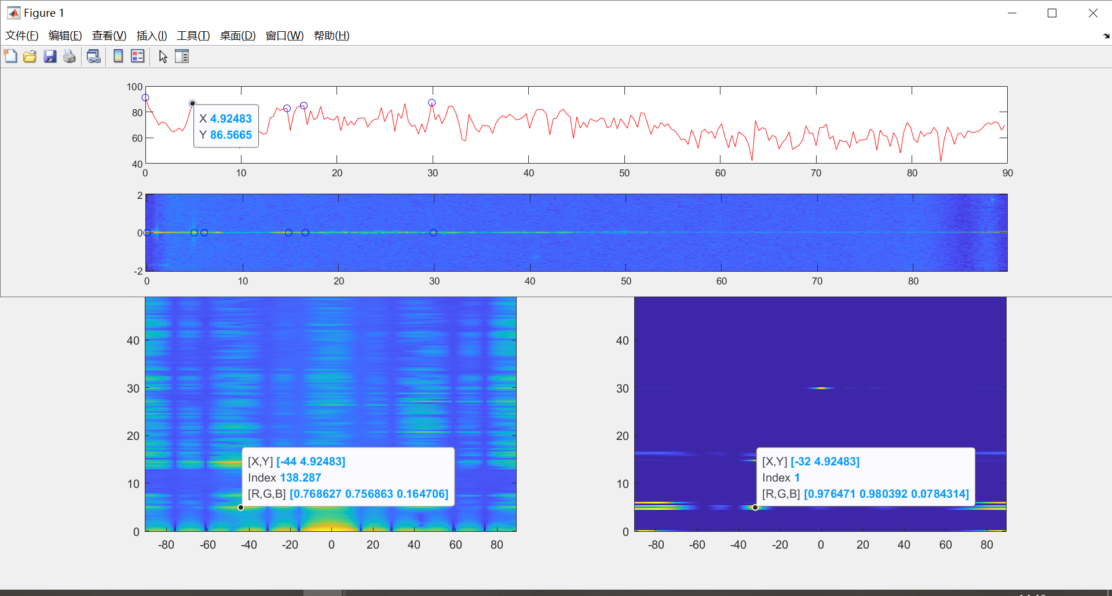

1. -30°

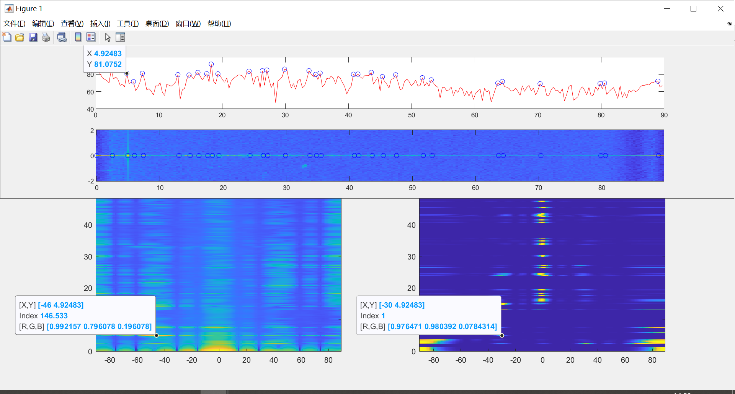

1. -25°

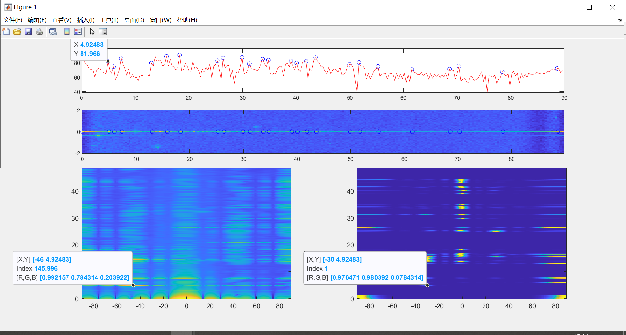

1. -20°

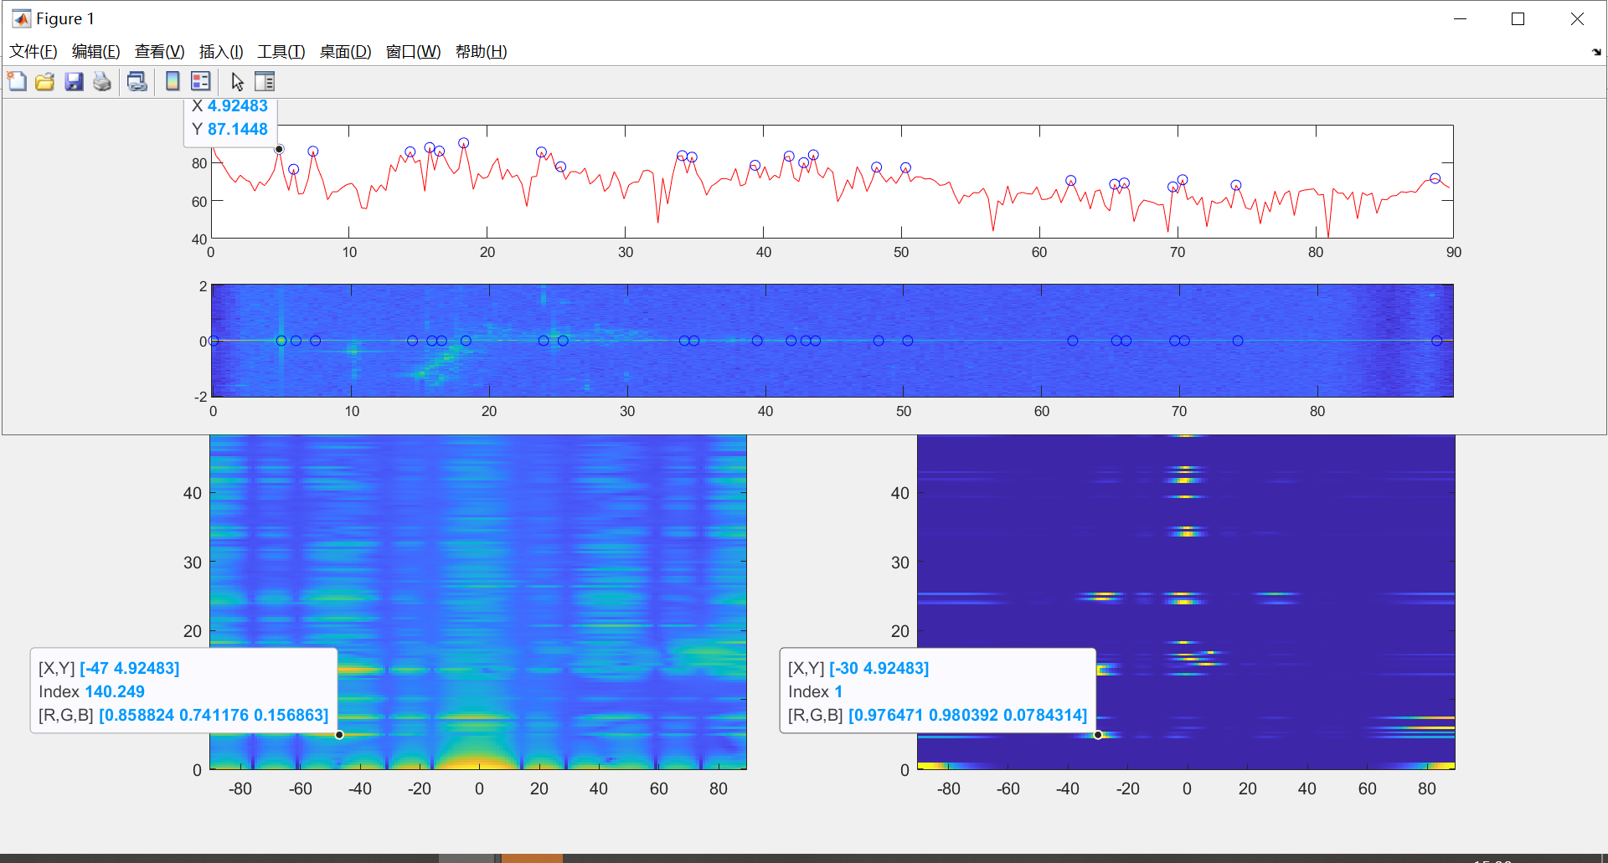

1. -15°

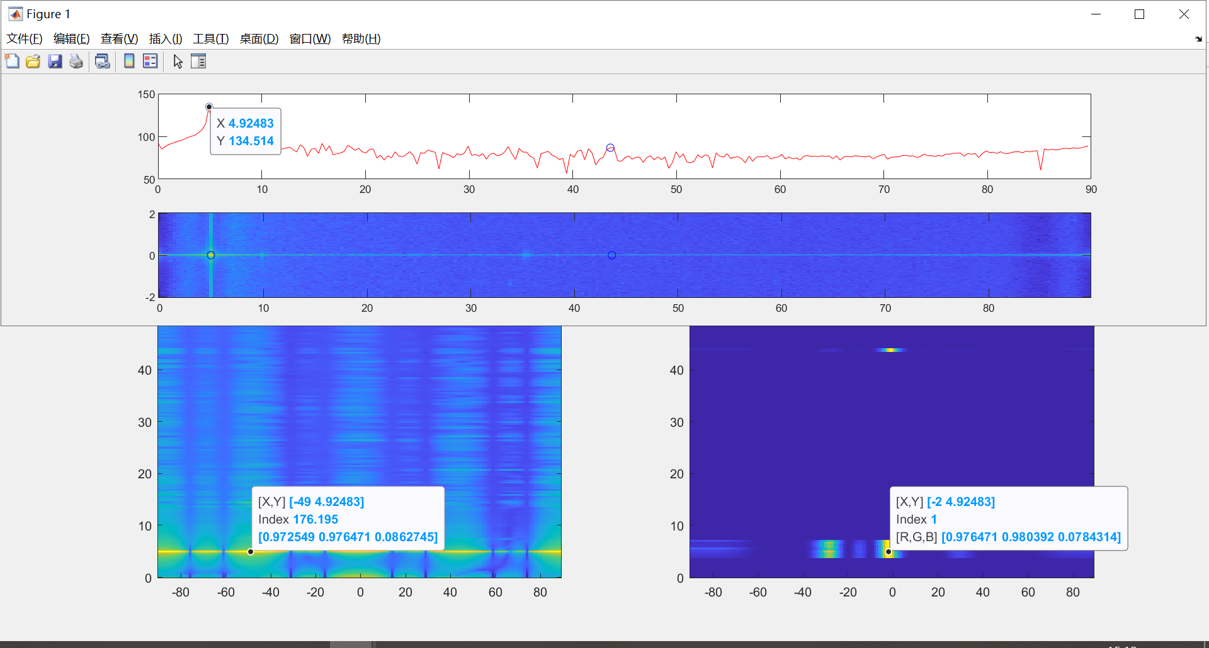

1. -10°

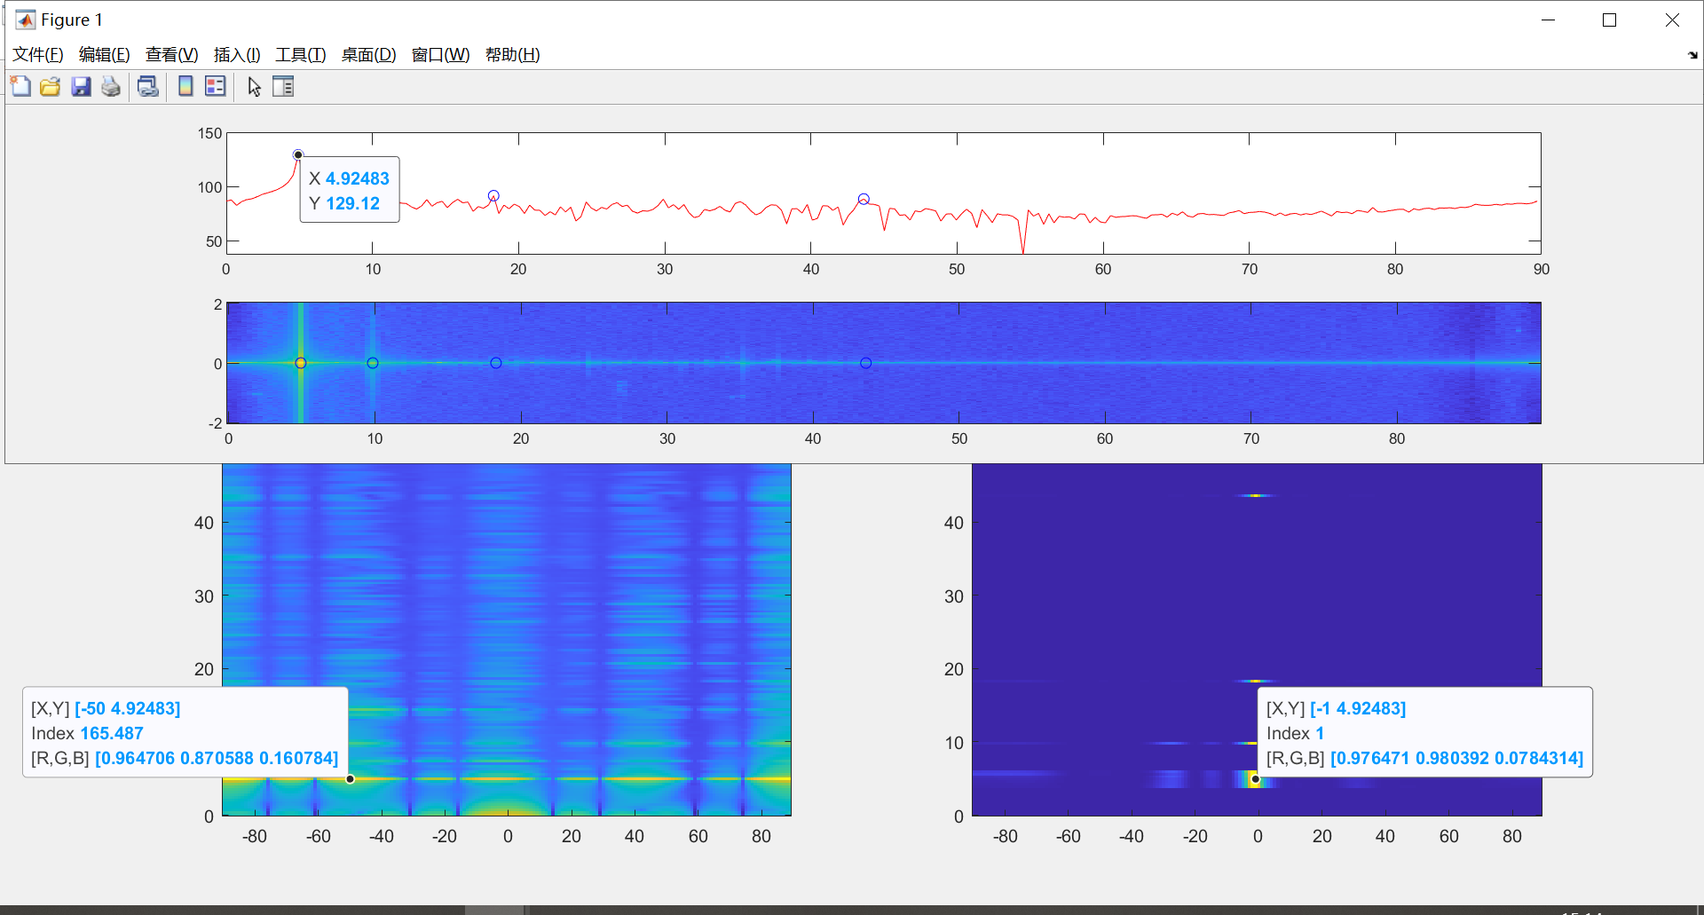

1. -5°

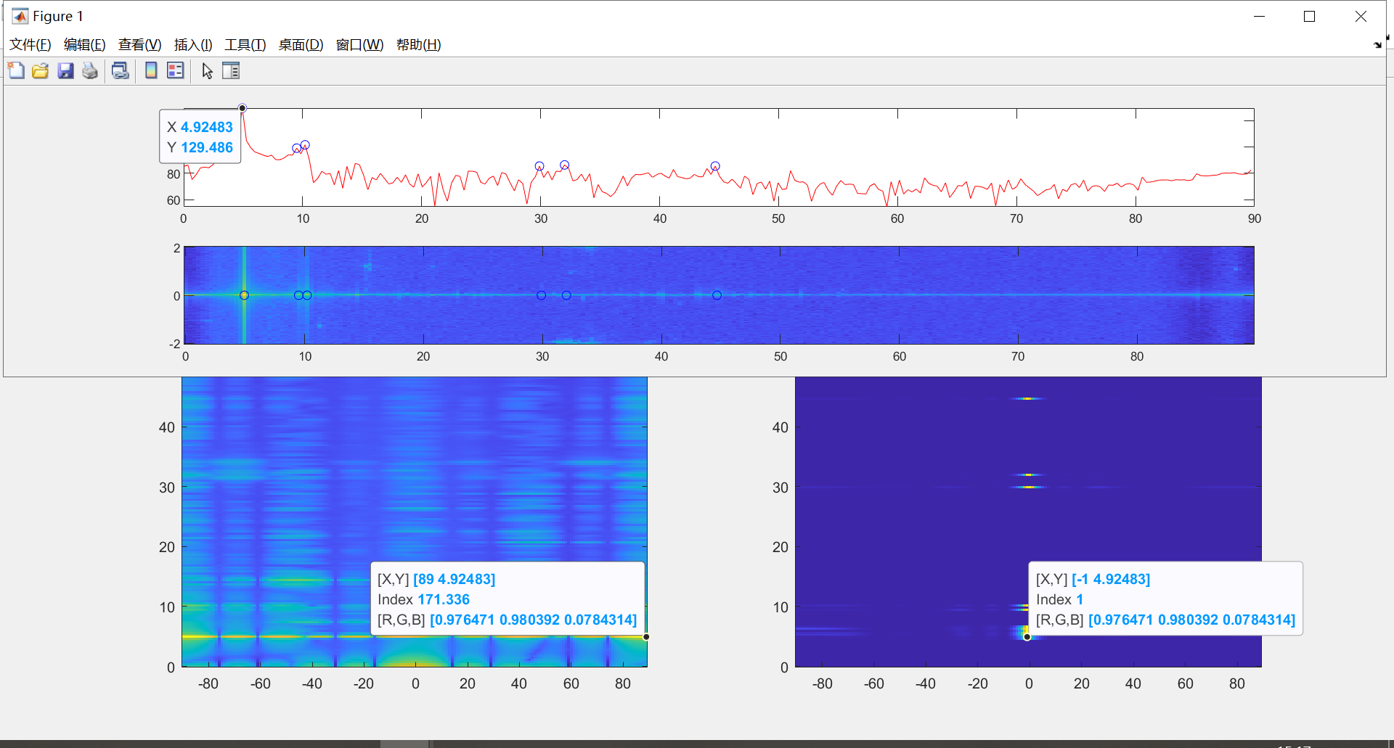

1. 5°

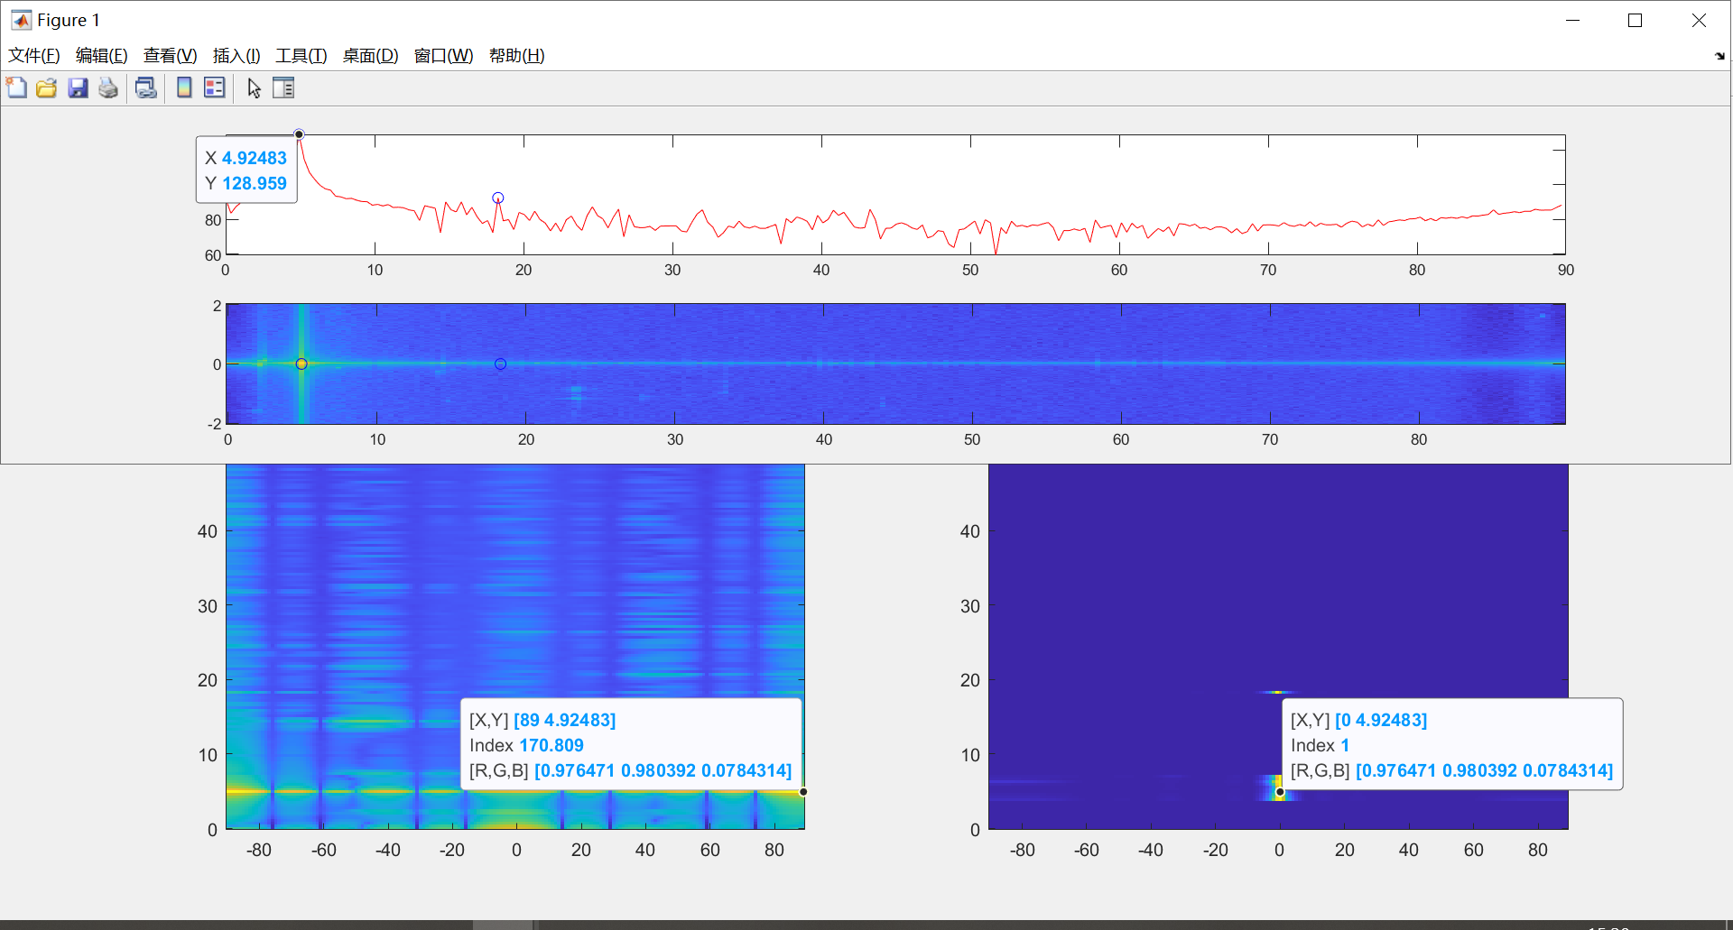

1. 10°

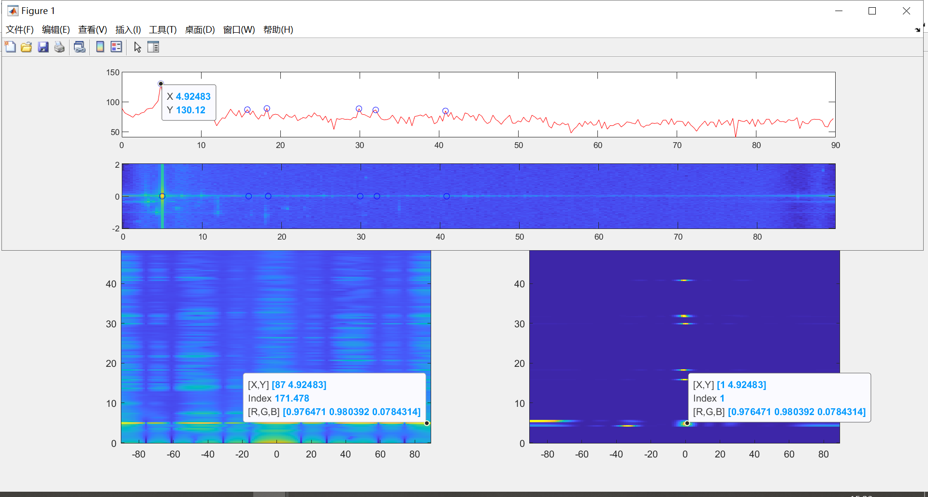

1. 15°

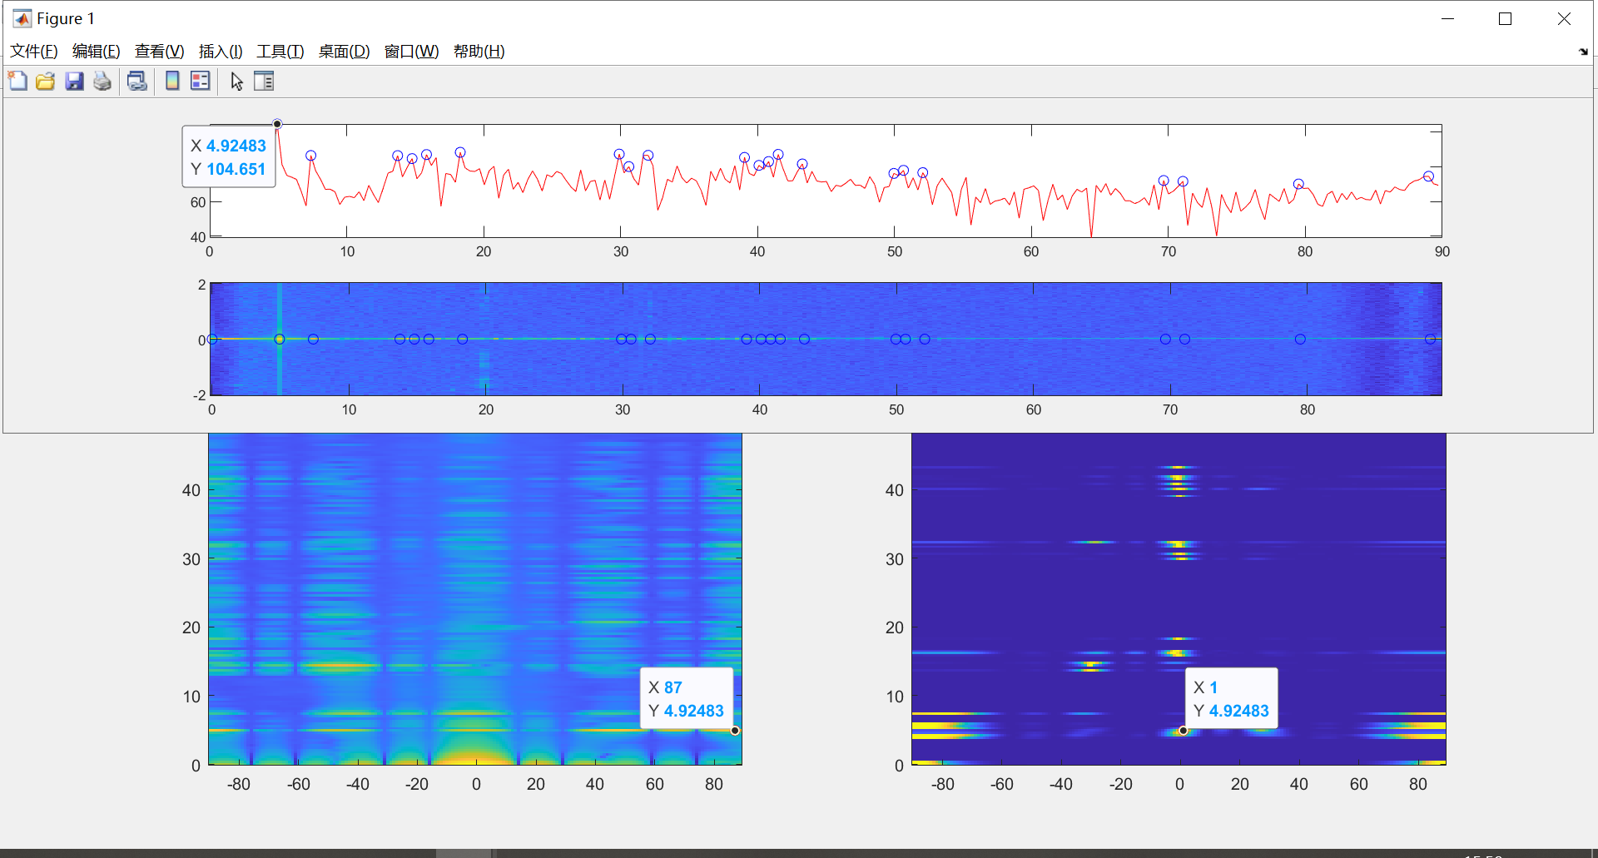

1. 20°

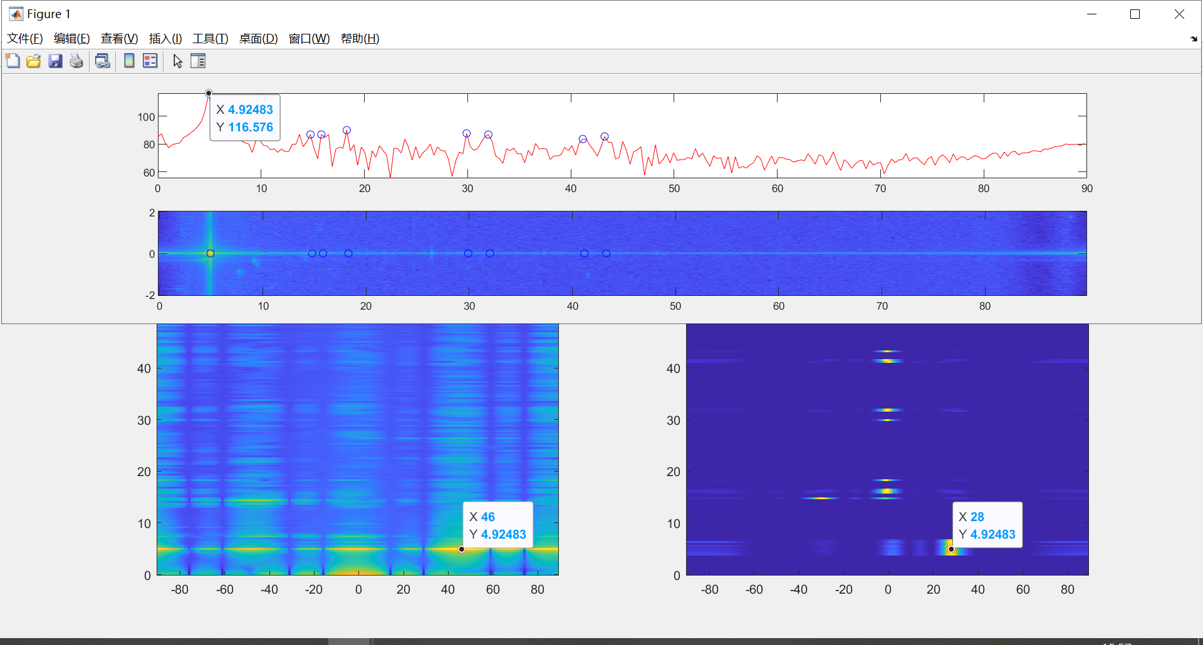

1. 25°

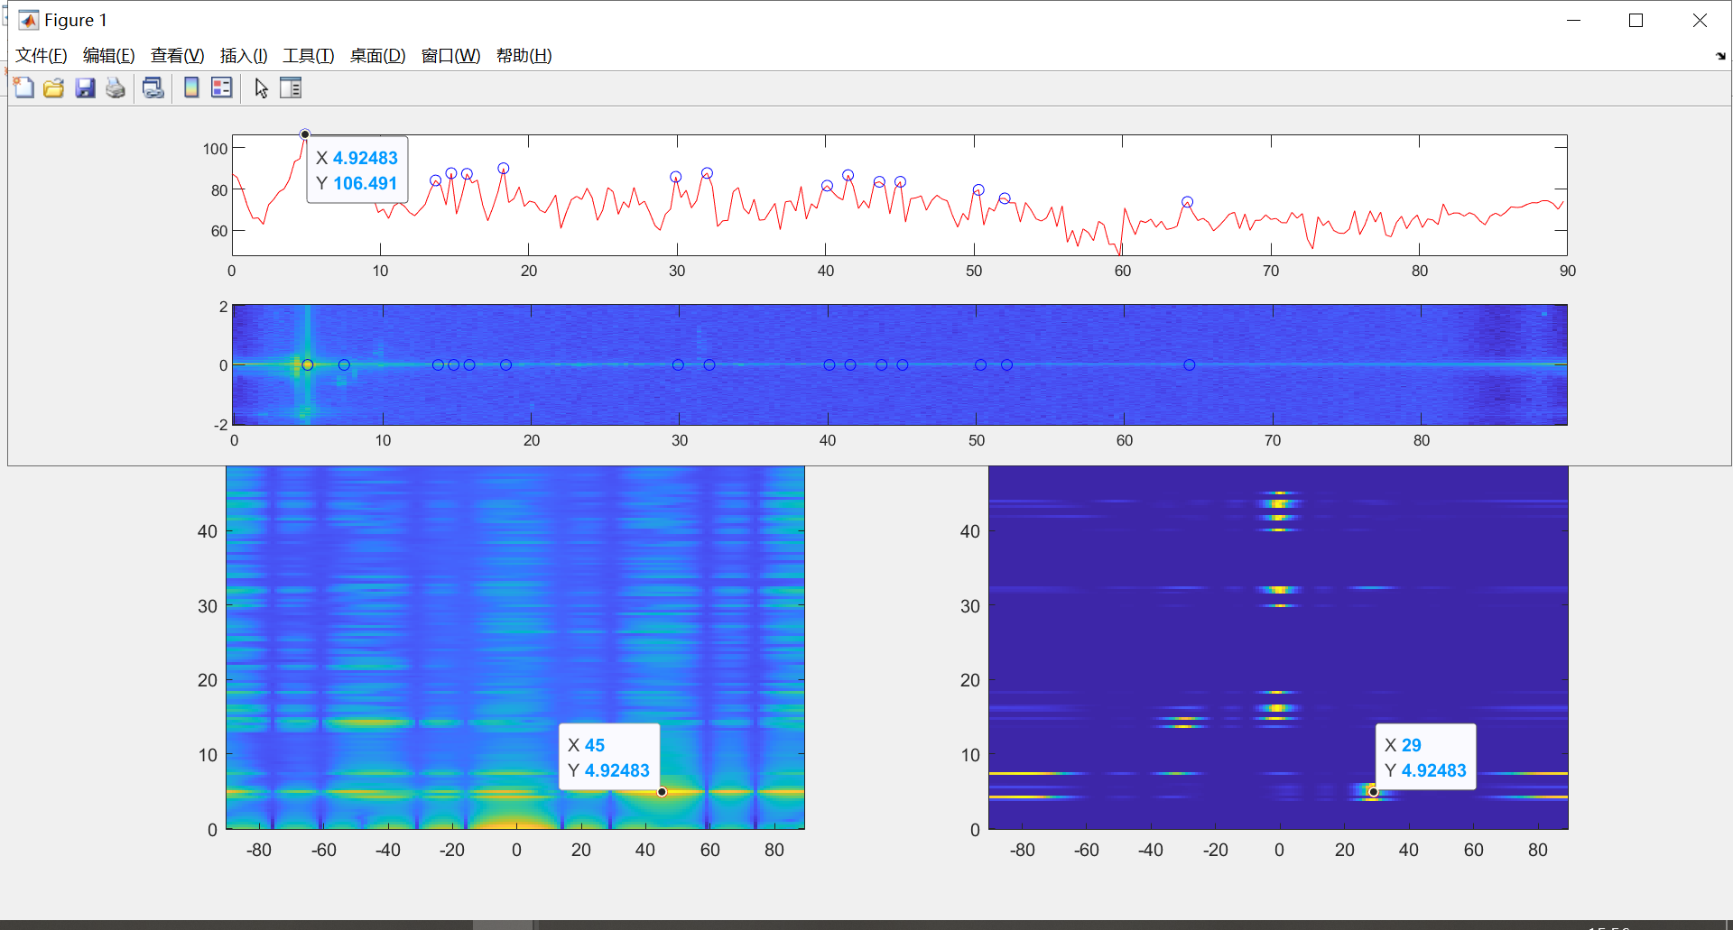

1. 30°

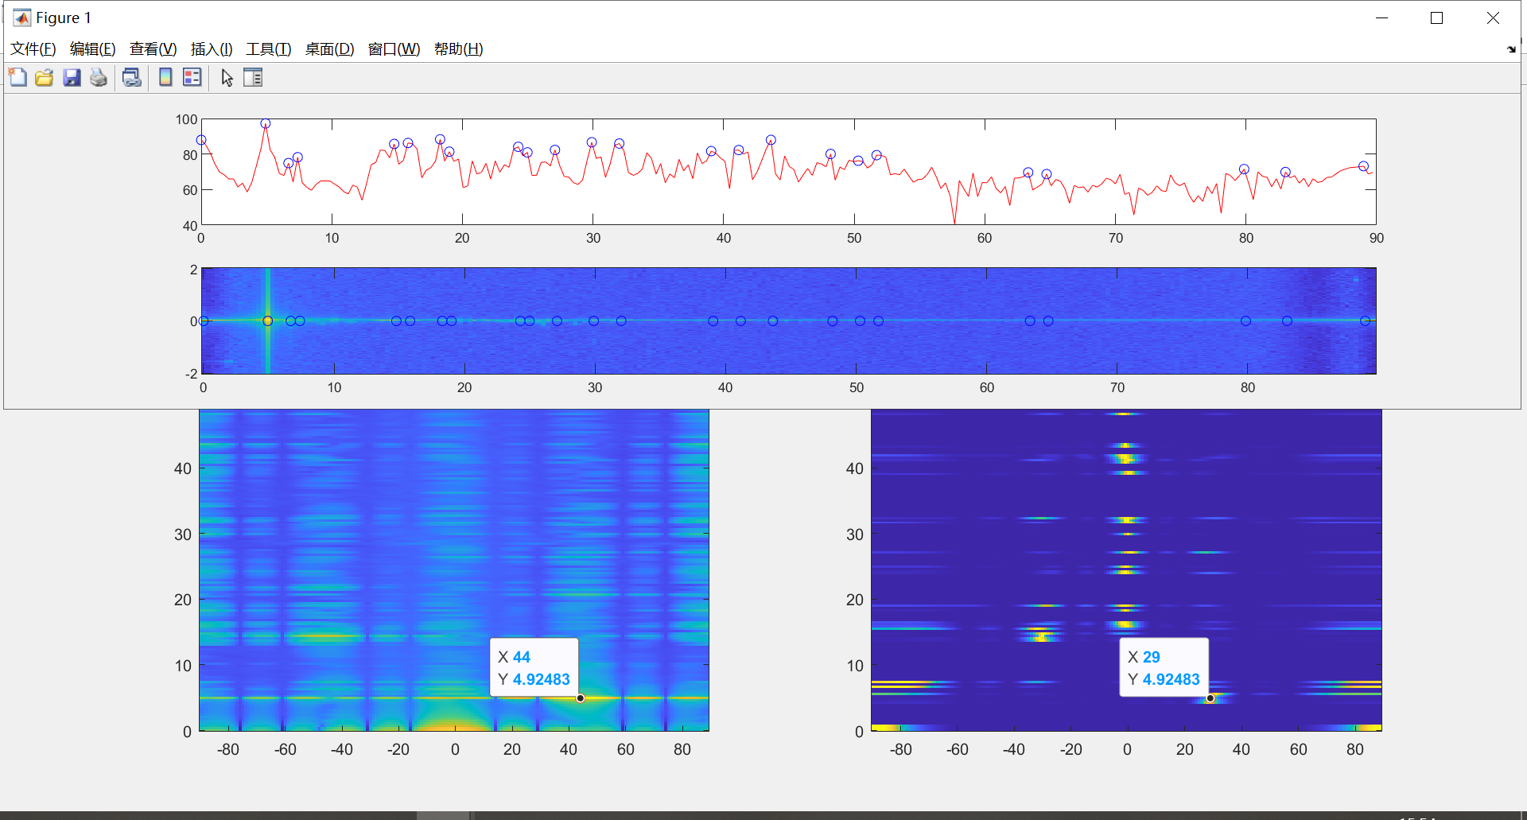

**结果表格**

|  |  |  |  |  |  |  |  |  |  |  |  |  |  |
| --- | --- | --- | --- | --- | --- | --- | --- | --- | --- | --- | --- | --- | --- |
| Deg | -45 | -30 | -25 | -20 | -15 | -10 | -5 | 5 | 10 | 15 | 20 | 25 | 30 |
| FFT | -44 | -46 | -46 | -47 | -49 | -50 | 89 | 89 | 87 | 87 | 46 | 45 | 44 |
| Music | -32 | -30 | -30 | -30 | -2 | -1 | 1 | 1 | 1 | 1 | 28 | 29 | 29 |

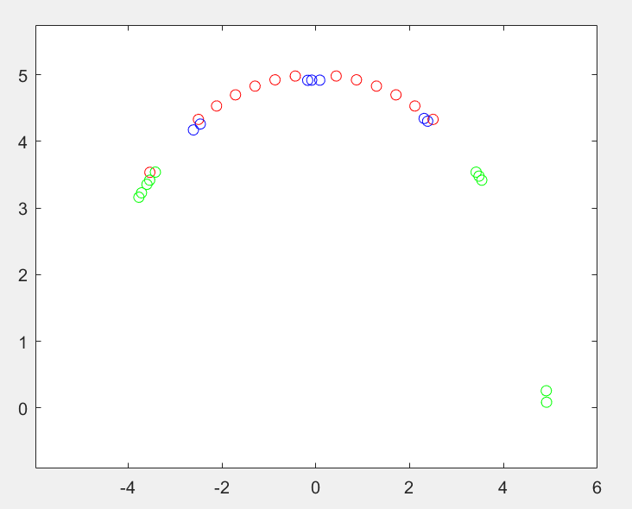

误差曲线

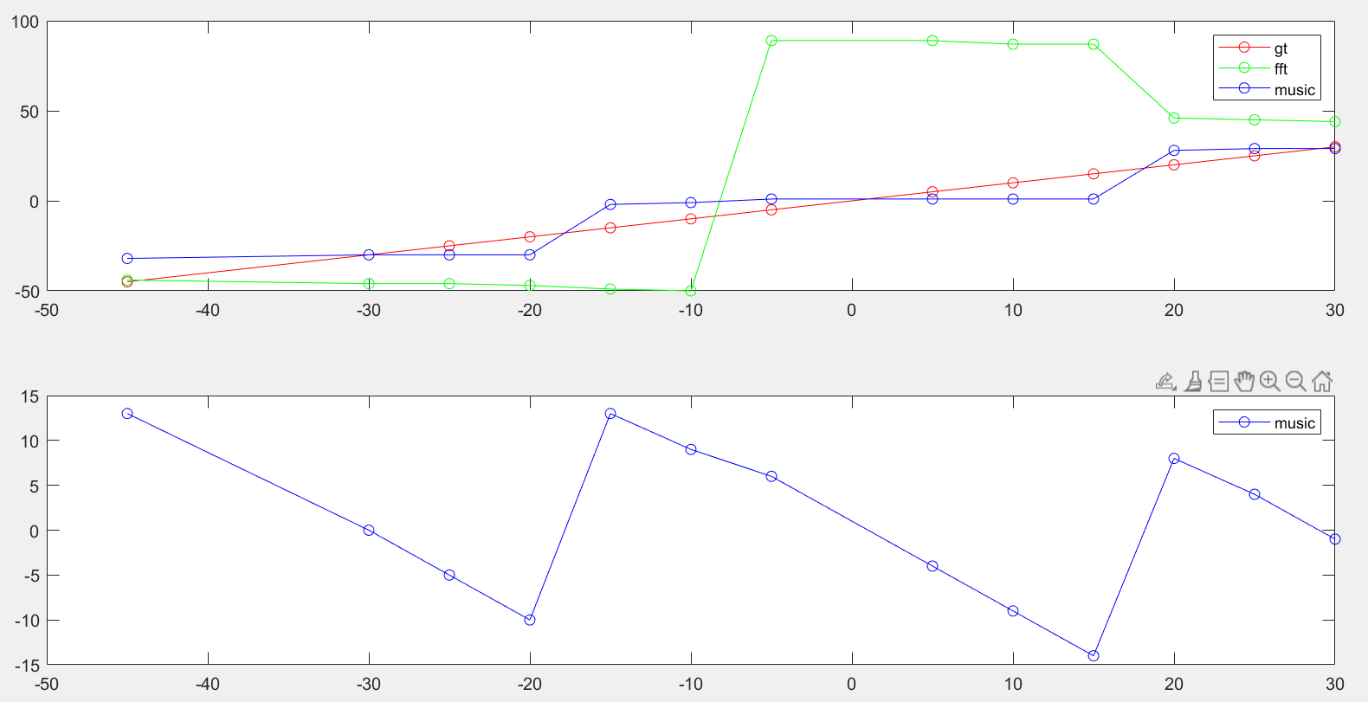

TI板子测角结果图误差曲线

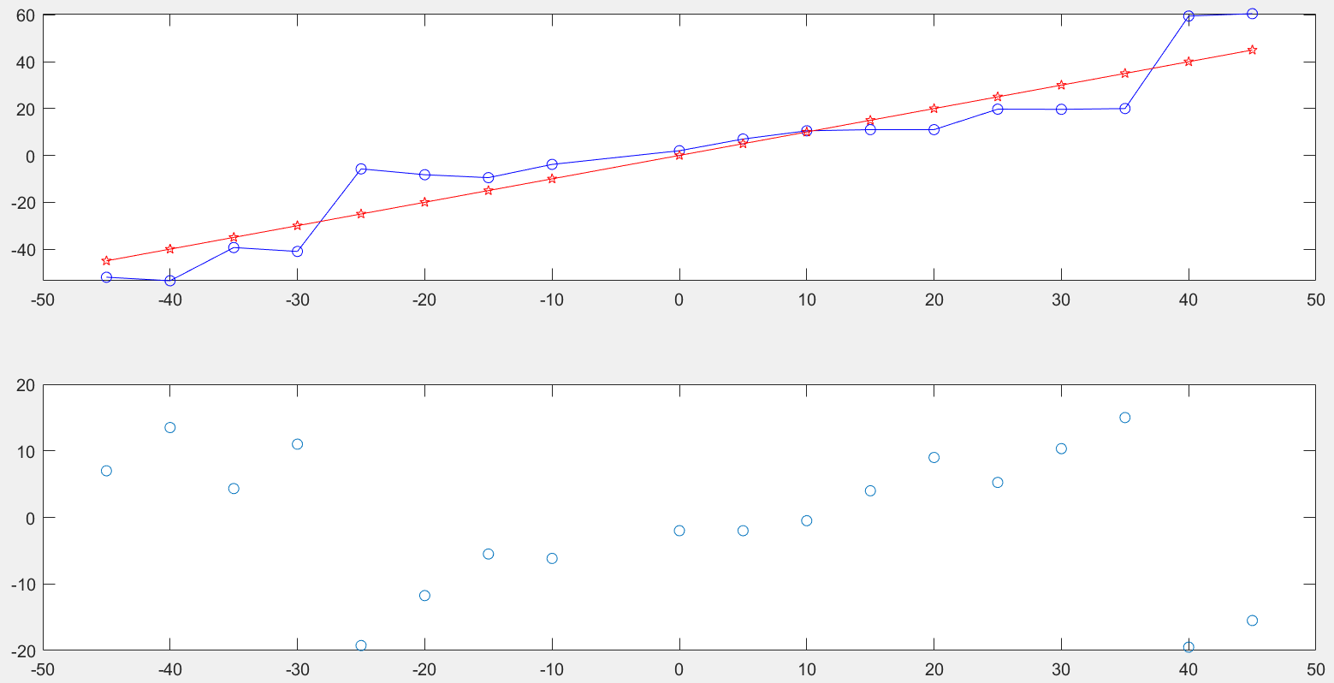

**相位校准测试**

在雷达正前方1.75m左右放置角反射器，配置雷达采集128chirp，对数据取平均后计算校正矩阵。得到的结果如下所示：

目标所处的位置

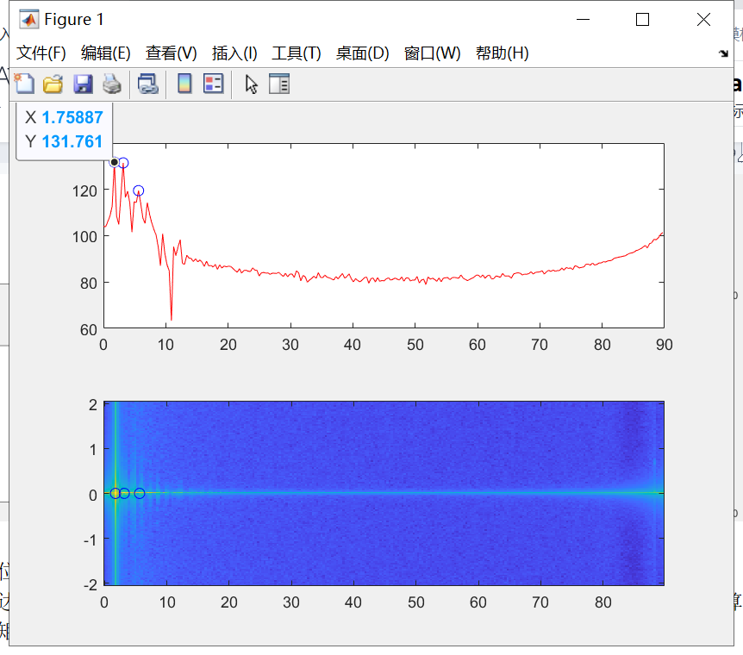

天线校准前后的对比结果，横轴是每个虚拟通道，0到12，纵轴是幅值和相位各自的值

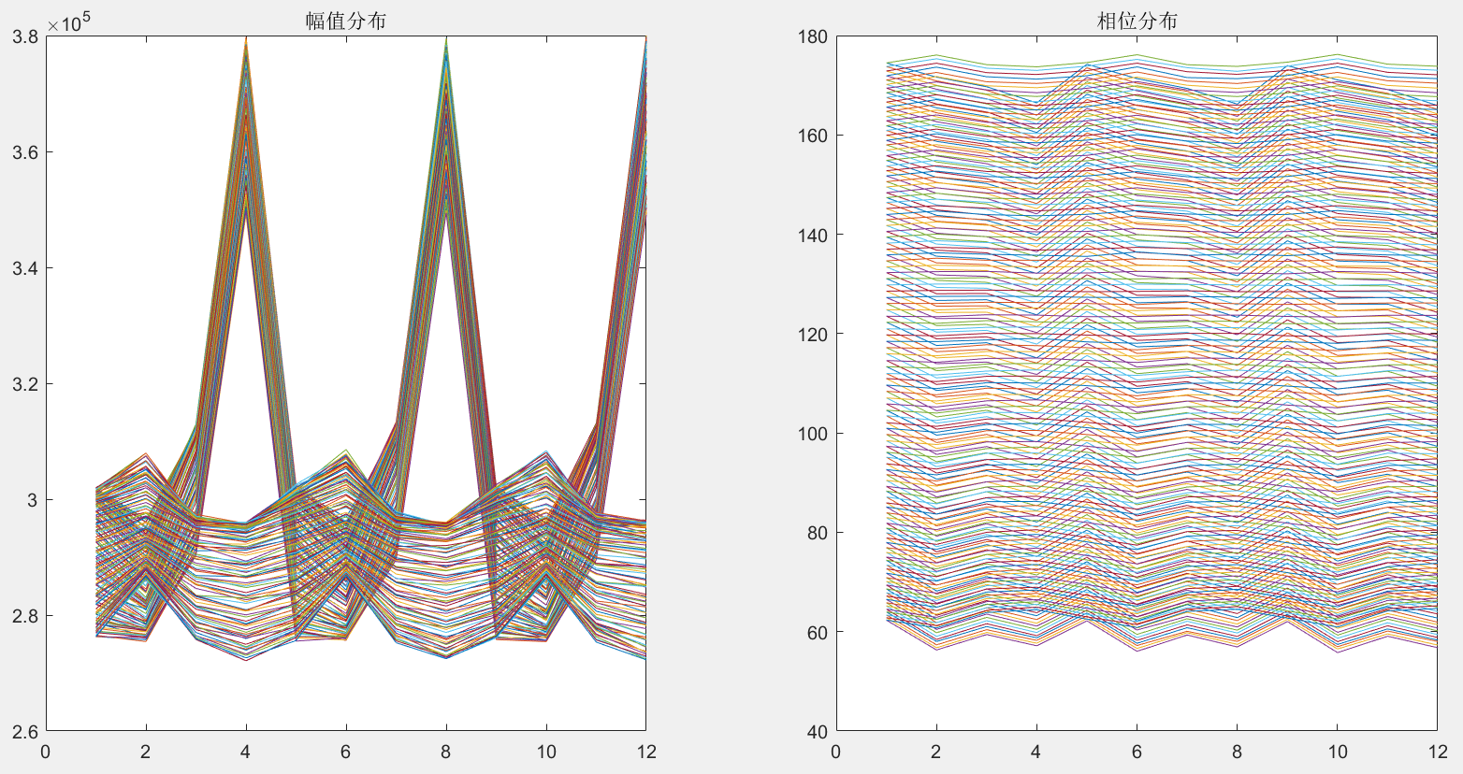

可以看到校准后相比校准前，幅值和相位的抖动是要更小的。可以尝试使用这样的数据来进行校准处理，看看效果。

结果表格

|  |  |  |  |  |  |  |  |  |  |  |  |  |  |  |
| --- | --- | --- | --- | --- | --- | --- | --- | --- | --- | --- | --- | --- | --- | --- |
| GtDeg | -45 | -30 | -25 | -20 | -15 | -10 | -5 | 0 | 5 | 10 | 15 | 20 | 25 | 30 |
| FFT | -44 | -45 | -46 | -47 | -89 | -90 | -89 | 89 | 89 | 87 | 87 | 46 | 45 | 44 |
| Music | -32 | -31 | -30 | -30 | -2 | -1 | -1 | 0 | 0 | 1 | 1 | 28 | 29 | 29 |

|  |  |
| --- | --- |
|  |  |

新板子结果。左图，相位修正前，有图相位修正后

|  |  |
| --- | --- |
|  |  |

TI板子结果。左图，music结果，右图，动态目标轨迹点

**2022-08-09 测试结果**

**通道相位校正**

场景设置：放置角反射器在雷达正前方0°角（人工定），x m距离处。测到对于该点位的各天线幅值和相位分布。如下图横轴为12个虚拟通道，纵轴为谱能量。每一根线是一个chirp。

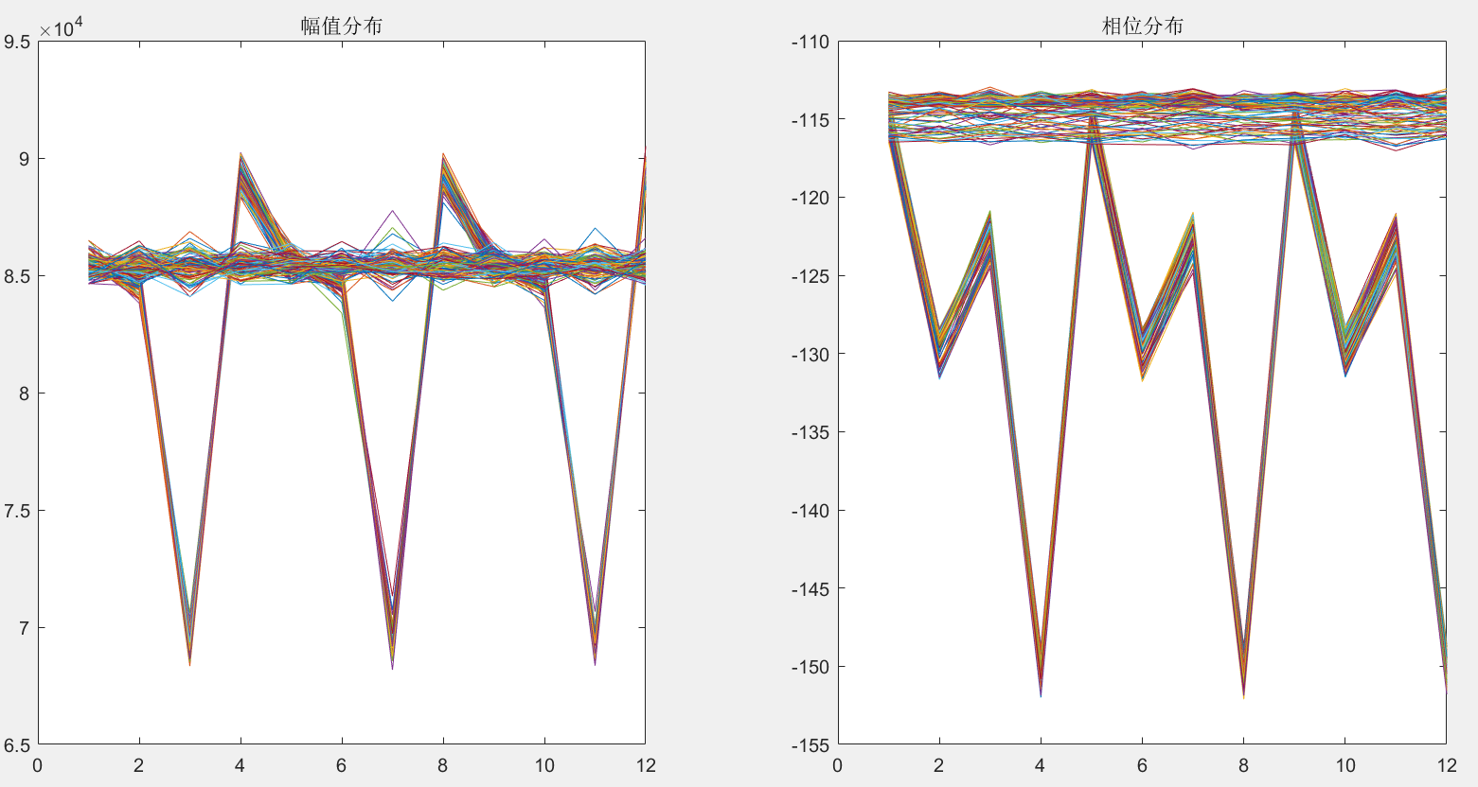

角反在正前方5m处的雷达各通道幅值相位分布

角反在正前方7.5m处的雷达各通道幅值相位分布

角反在正前方10m处的雷达各通道幅值相位分布

还缺几个距离，的确有必要对比一下各个距离下的通道幅相分布。但是也有问题，凭人眼去摆放，存在一定角度偏差肯定。不过距离增加了，肯定满足夫郎禾费远场。

以下**利用此校准参数**来计算动态目标测量结果

**静态测角再计算**

注意：fft的结果的角度坐标轴，与角度实际上有一个arcsin的关系。因此这里应该做一个非线性的变换。以前的fft角度输出不准其实是因为没有做这个变换。

1. -5°/5°

|  |  |
| --- | --- |
|  |  |

1. -10°/10°

|  |  |
| --- | --- |
|  |  |

1. -15°/15°

|  |  |
| --- | --- |
|  |  |

1. -20°/20°

|  |  |
| --- | --- |
|  |  |

1. -25°/25°

|  |  |
| --- | --- |
|  |  |

1. -30°/30°

|  |  |
| --- | --- |
|  |  |

1. -45°

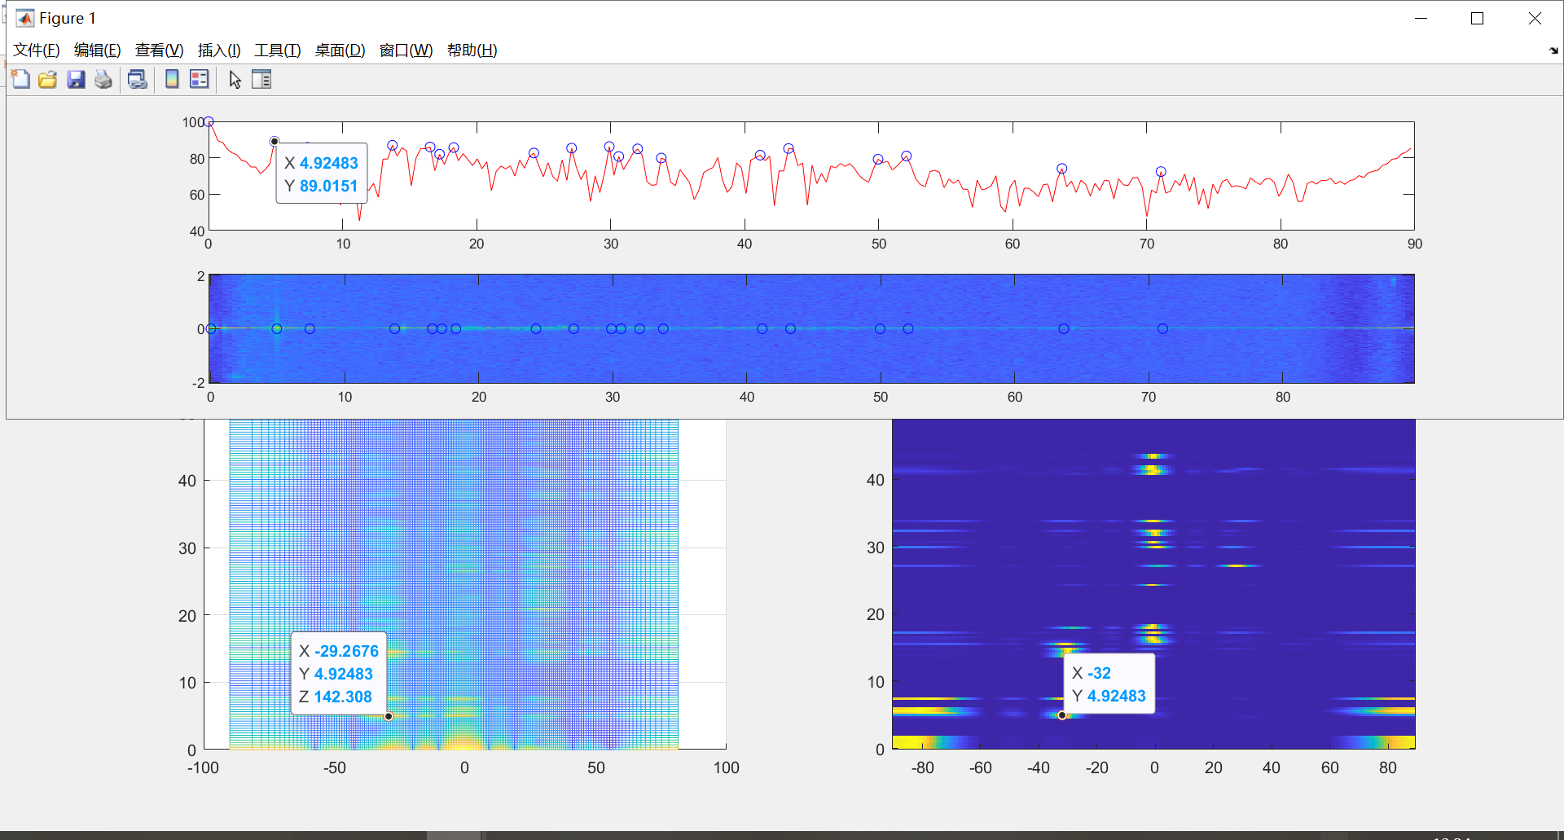

1. 0°

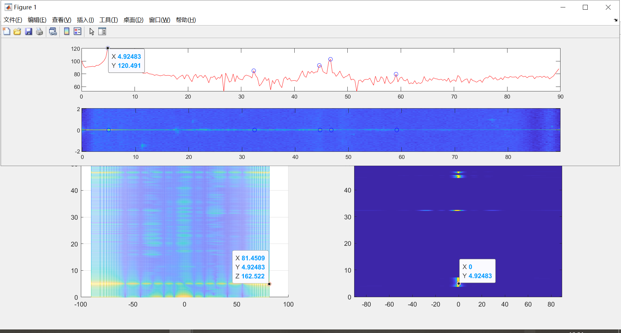

结果表格

|  |  |  |  |  |  |  |  |  |  |  |  |  |  |  |
| --- | --- | --- | --- | --- | --- | --- | --- | --- | --- | --- | --- | --- | --- | --- |
| GtDeg | -45 | -30 | -25 | -20 | -15 | -10 | -5 | 0 | 5 | 10 | 15 | 20 | 25 | 30 |
| FFT | -29.26 | -30.73 | -31.48 | -32.23 | -81.45 | -90.0 | -81.45 | 81.45 | 77.89 | 75.16 | 30.73 | 29.26 | 30.0 | 29.26 |
| Music | -32 | -31 | -30 | -29 | -2 | -1 | -1 | 0 | 0 | 1 | 28 | 29 | 29 | 30 |

结果曲线

|  |  |
| --- | --- |
|  |  |

**动态目标测试**

1. 两个物体在角度±30°由近到远离开雷达

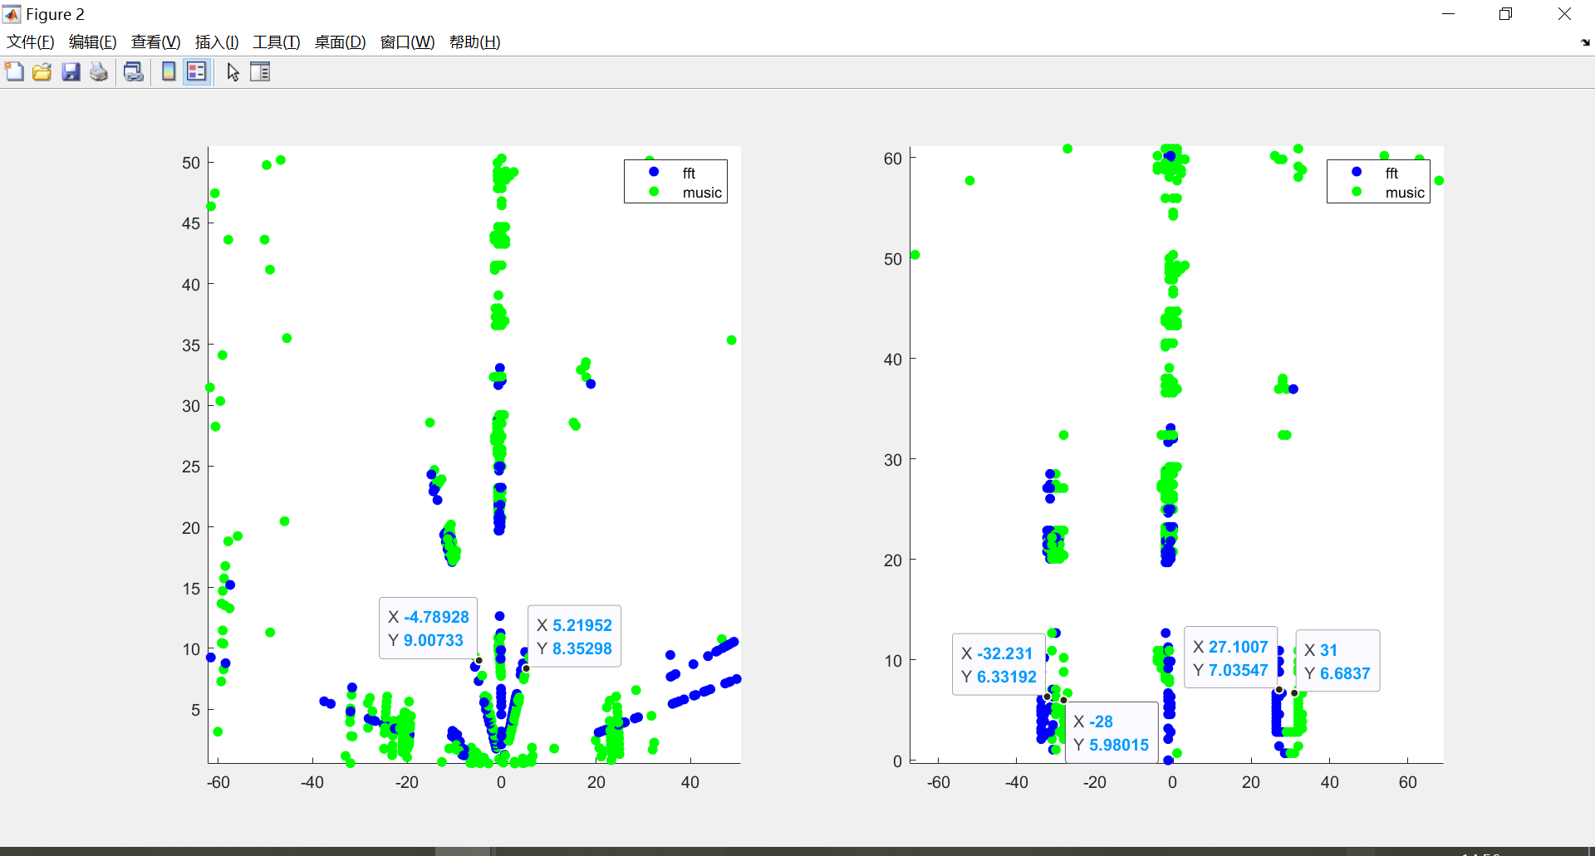

TI的studio的检测结果为：-34°，+26°

本demo的fft检测结果为：-32°，+27°

本demo的music检测结果为：-28°，+31°

可以看出，fft的结果更接近studio的输出结果。对于动态测量来说，基本上可以满足测角要求。另外要提到的一点是，雷达噪点是相当多的，这里最好再加上跟踪算法。

这里引出一个问题，到底为什么静态测试是不对的呢？

**2022-08-25 测试结果**

1. 检查了级联雷达的相位校正操作，与我这里的操作无异。

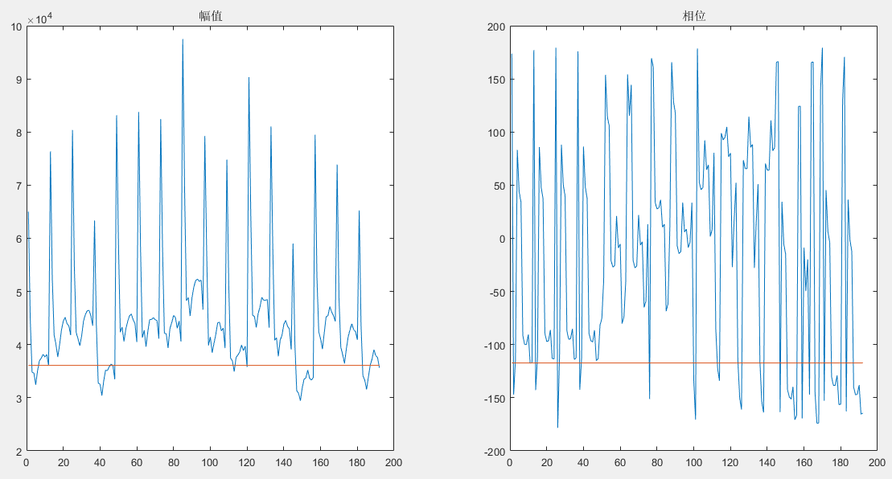

级联雷达的相位校正结果

1. 雷达测量运动目标存在多普勒相移，具体来说的操作是，先要检测出range doppler图中物体的移动速度，然后通过公式补偿所有的值。其中m和k分别是发送通道和接收通道。

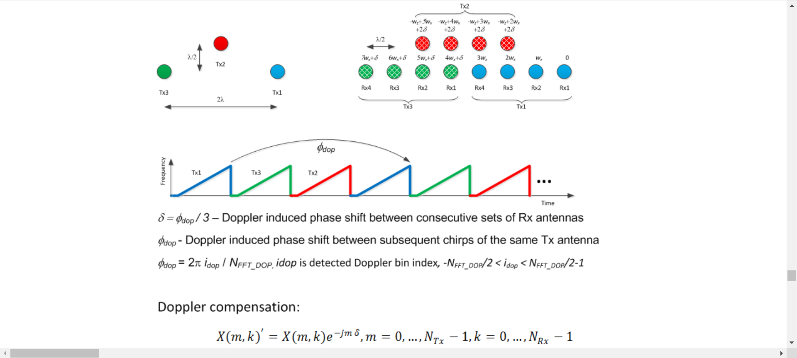

拼虚拟天线的方式

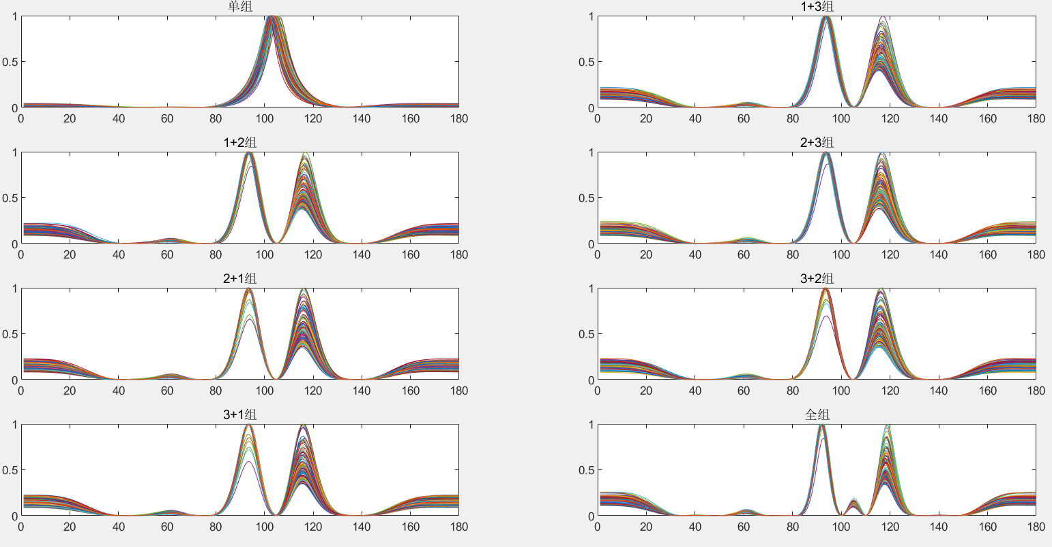

**用单组1234天线计算测角结果**

1. -5°/5°

|  |  |
| --- | --- |
|  |  |

1. -10°/10°

|  |  |
| --- | --- |
|  |  |

1. -15°/15°

|  |  |
| --- | --- |
|  |  |

1. -20°/20°

|  |  |
| --- | --- |
|  |  |

1. -25°/25°

|  |  |
| --- | --- |
|  |  |

1. -30°/30°

|  |  |
| --- | --- |
|  |  |

1. 45°

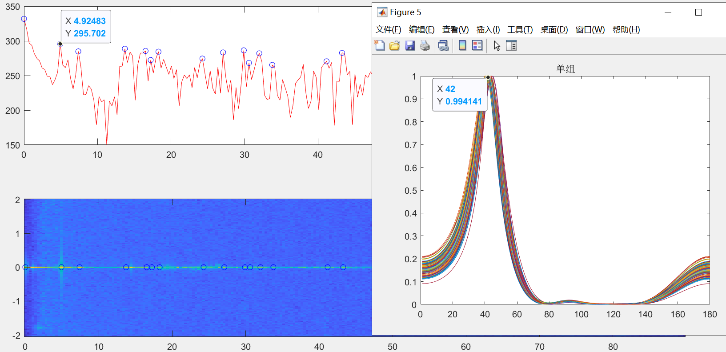

结果表格

|  |  |  |  |  |  |  |  |  |  |  |  |  |  |  |
| --- | --- | --- | --- | --- | --- | --- | --- | --- | --- | --- | --- | --- | --- | --- |
| GtDeg | -45 | -30 | -25 | -20 | -15 | -10 | -5 | 0 | 5 | 10 | 15 | 20 | 25 | 30 |
| Music(90°) | 42 | 50/64 | 67 | 70 | 80 | 85 | 90 | 0 | 95 | 102 | 105 | 113 | 117 | 123 |
| Music(0°)A | -48 | -40/-28=-34 | -23 | -20 | -10 | -5 | 0 | 0 | 5 | 12 | 15 | 23 | 27 | 33 |
| Delta(GT-music) | 3 | 4 | 2 | 0 | -5 | -5 | -5 | 0 | 0 | -2 | 0 | -3 | -2 | -3 |

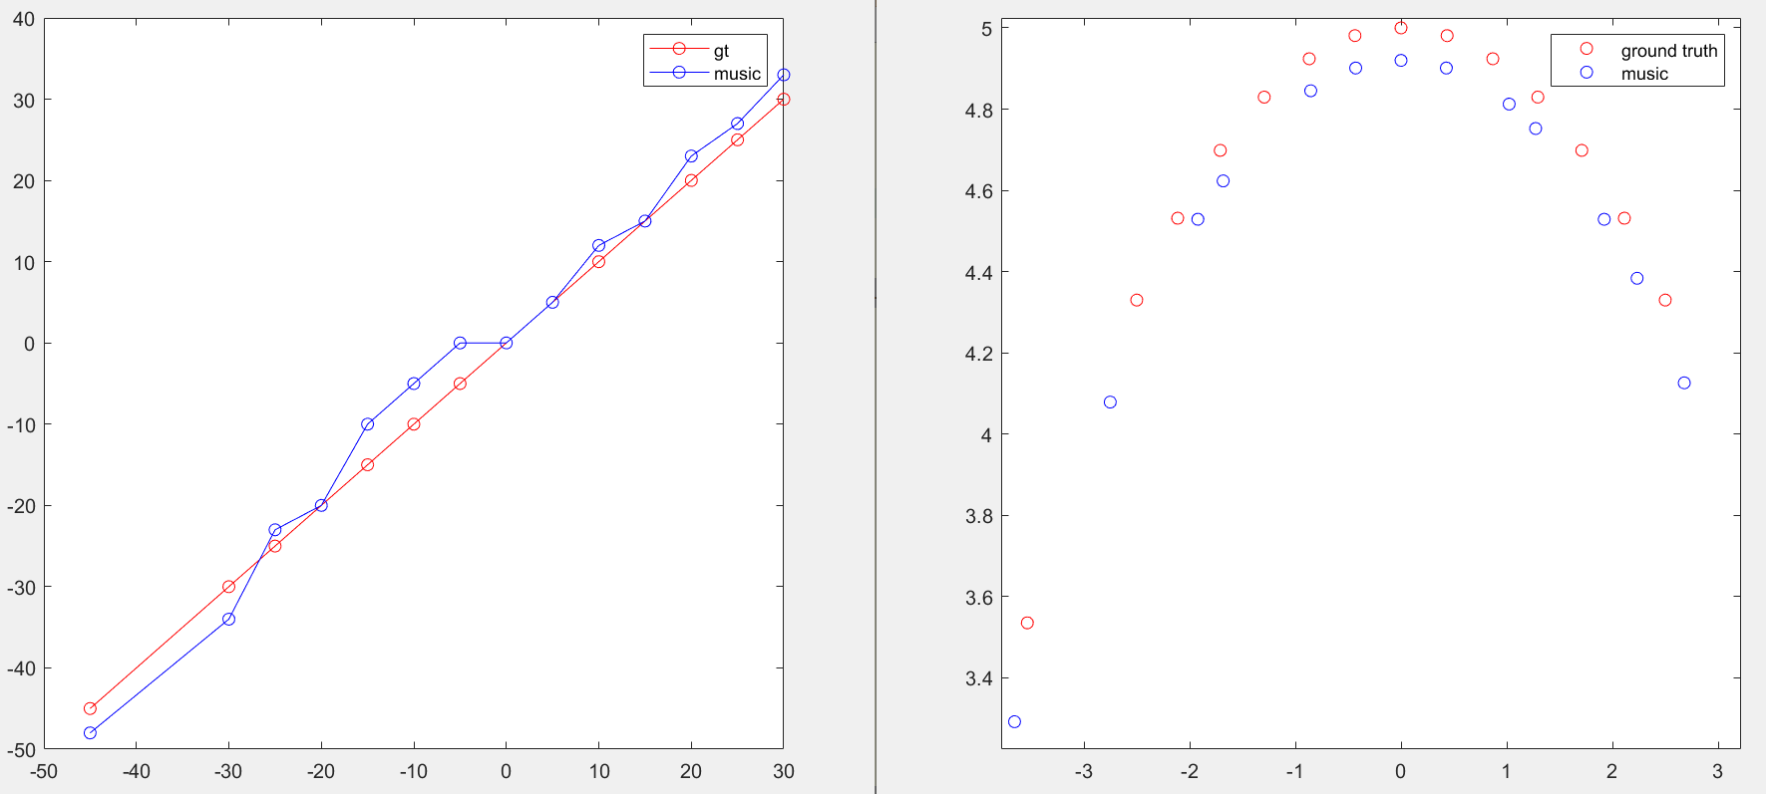

如表所示，可以看到仅仅使用4根天线进行角度测试，准了很多，那么问题就来到了，是不是MIMO模型存在问题，或者是读数顺序出现问题。

**如果更换读数据的顺序**

间隔读数和顺序读数方式：

|  |  |
| --- | --- |
|  |  |

以下图片，左侧是间隔读数，右侧是顺序读数

-45°，在这种情况下，两种读数方式没区别，都是只有单组对，其它都不对

|  |  |
| --- | --- |
|  |  |

-30°,这里左侧基本测角结果都对，右侧测的也差不多。

|  |  |
| --- | --- |
|  |  |

-25°,这里左侧单组误差更小，多组误差大但是没有大栅瓣，右侧每个chirp之间谱峰结果差太远

|  |  |
| --- | --- |
|  |  |

-20°，这里两边只有单组对，右侧的1+3解码结果更接近真实值

|  |  |
| --- | --- |
|  |  |

-15°，单组是80°，其它没有对的，全是90°附近

|  |  |
| --- | --- |
|  |  |

-10°，这里来看，右侧的1+3的结果更接近

|  |  |
| --- | --- |
|  |  |

-5°，右侧的除了单组的是90°，其它都跑了

|  |  |
| --- | --- |
|  |  |

+5°，

|  |  |
| --- | --- |
|  |  |

+10°，右侧1+3比左侧更对一些

|  |  |
| --- | --- |
|  |  |

+15°，后续直接统计吧

|  |  |
| --- | --- |
|  |  |

+20°，

|  |  |
| --- | --- |
|  |  |

+25°

|  |  |
| --- | --- |
|  |  |

+30°

|  |  |
| --- | --- |
|  |  |

结果表格，结果表格中，例如-42/-44代表分别来自两种数据排列方式（间隔读，顺序读）

|  |  |  |  |  |  |  |  |  |  |  |  |  |  |  |
| --- | --- | --- | --- | --- | --- | --- | --- | --- | --- | --- | --- | --- | --- | --- |
| 真值 | -45 | -30 | -25 | -20 | -15 | -10 | -5 | 0 | 5 | 10 | 15 | 20 | 25 | 30 |
| 单组 | -42/-44 | -34/-32 | -23/-22 | -19/-21 | -10/-10 | -5/-5 | 0/0 | 0 | 5/6 | 12/12 | 15/17 | 23/23 | 27/28 | 32/33 |
| 全组 | -30/-30 | -29/-34 | -29/-23 | -28/-26 | -1/-1 | 0/-3 | 0/3 | 0 | 1/2 | 2/4 | 28/25 | 30/28 | 30/29 | 31/35 |
| 13组 | -32/-31 | -29/-37 | -28/-20 | -27/-23 | -2/-2 | -1/-5 | 0/4 | 0 | 2/4 | 3/7 | 26/21 | 29/25 | 30/28 | 31/38 |
| 31组 | -32/-34 | -29/-21 | -27/-13 | -27/-31 | -2/-2 | -1/4 | 0/-3 | 0 | 2/-1 | 3/21 | 27/10 | 29/32 | 30/31 | 31/24 |

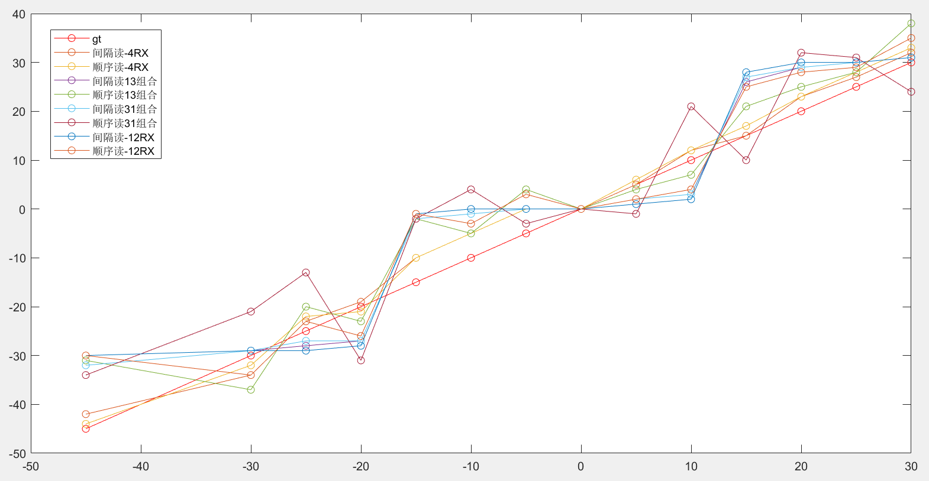

从这里太乱了，基本来说，除了仅仅使用TX 4根天线以外，其它的都不对

**测速结果并不一致**

**左侧是间隔读数，右侧是顺序读数。**

|  |  |
| --- | --- |
|  |  |

**0°天线相位和幅值结果**

左侧为间隔读数，右侧为顺序读数。可以看到右侧明显不对，有三条分布，这意味着右侧的组包顺序是错误的。

|  |  |
| --- | --- |
|  |  |

**结论**

由此可以确定，对于MIMO数据，读数的组包顺序应该是**间隔读数**

**2022-08-31 测试结果**

**测试数据处理**

**0°信号幅相图**

TX0

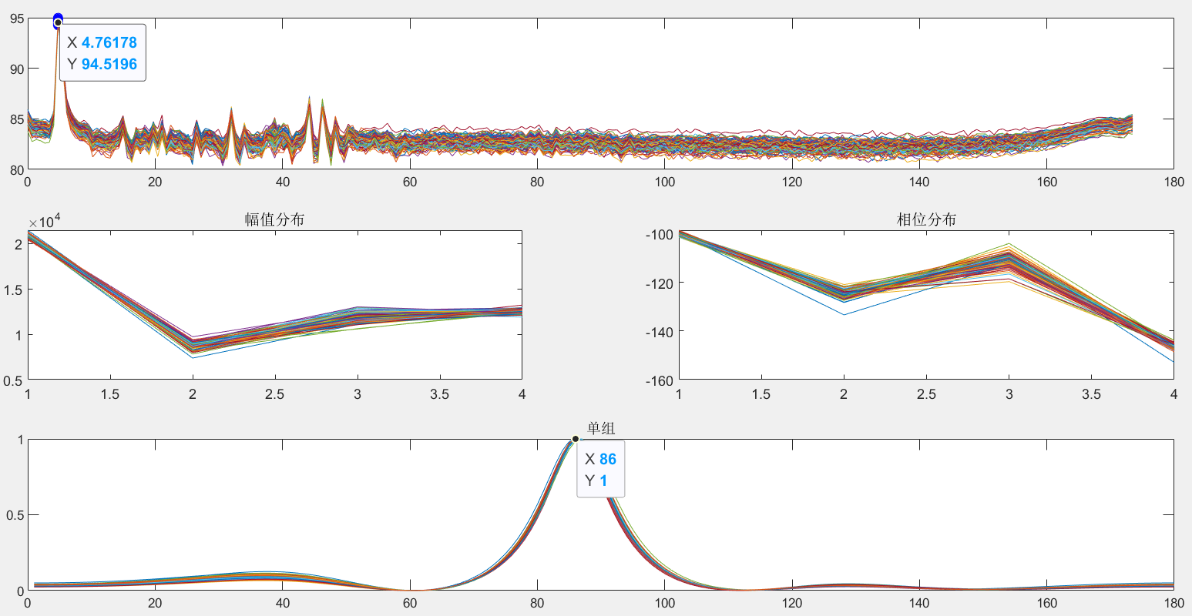

TX1

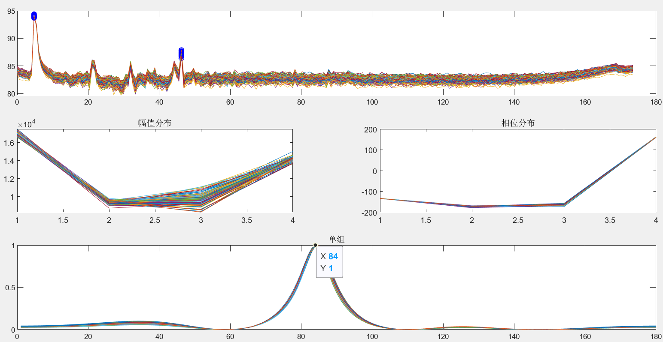

TX2

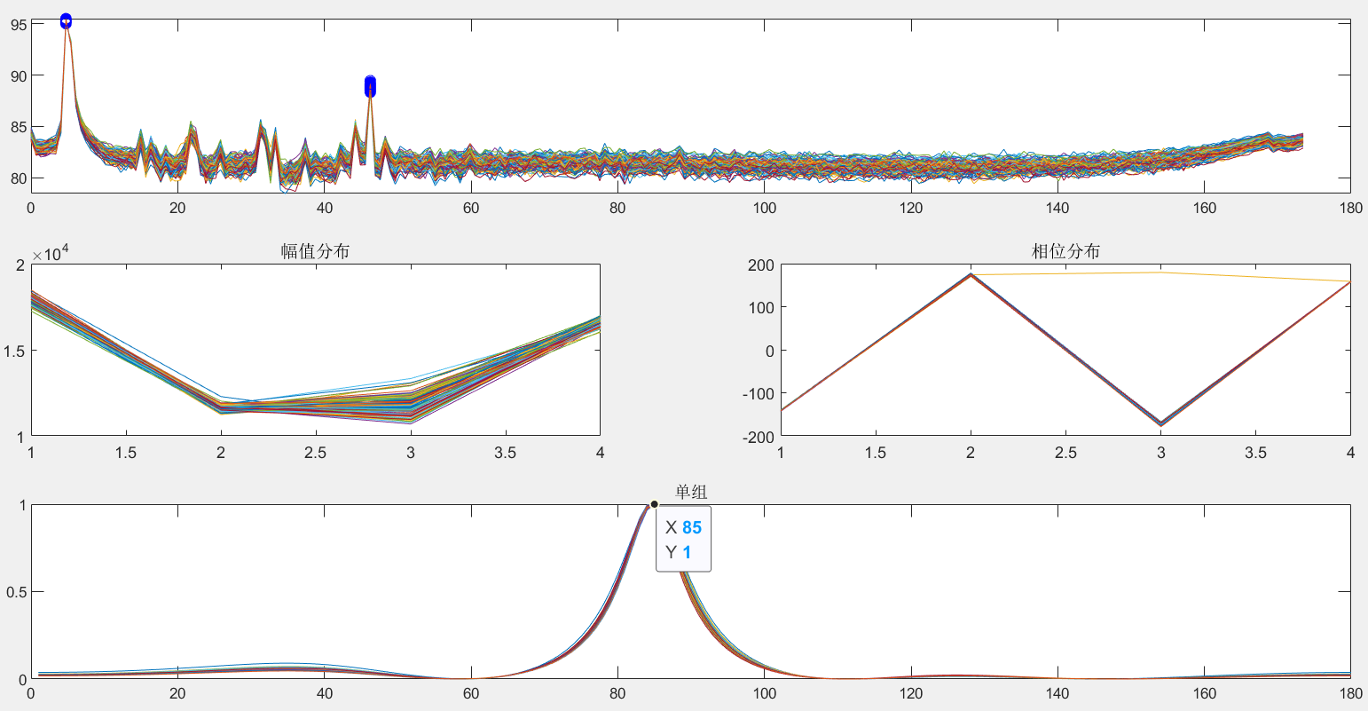

可以看到，TX0,1,2单独发的结果其实并不太对，并不是90。这里应该选择相信这些单组数据，可能目标放置的位置就不在正前方，而是85度左右。因为5度是在也是很小，所以摆放拿人眼看，基本看不出来。

MIMO

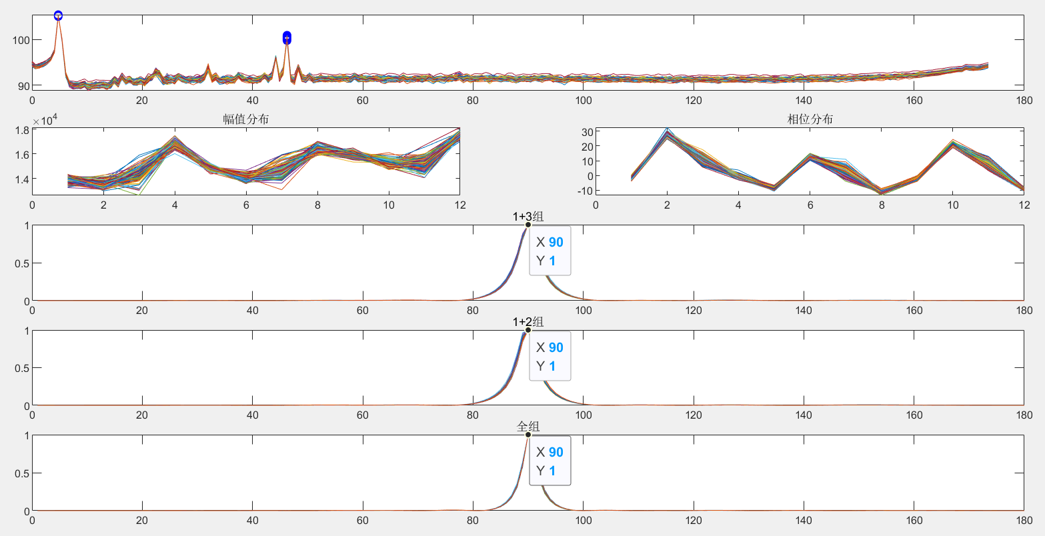

**10°信号幅相图**

TX0

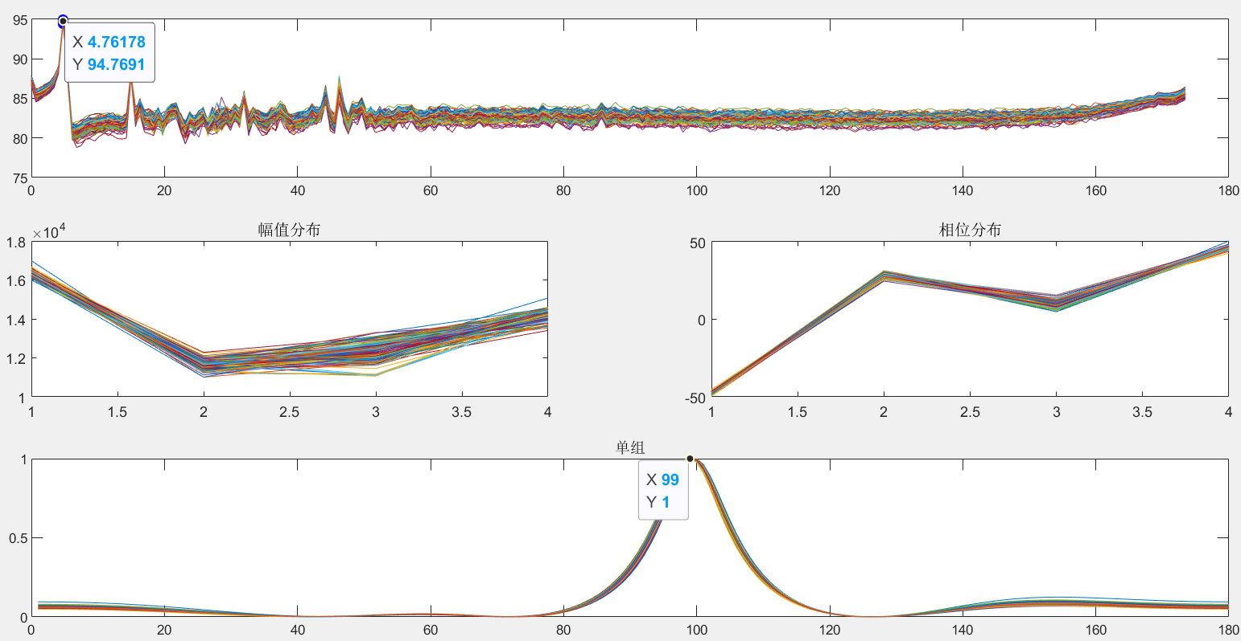

TX1

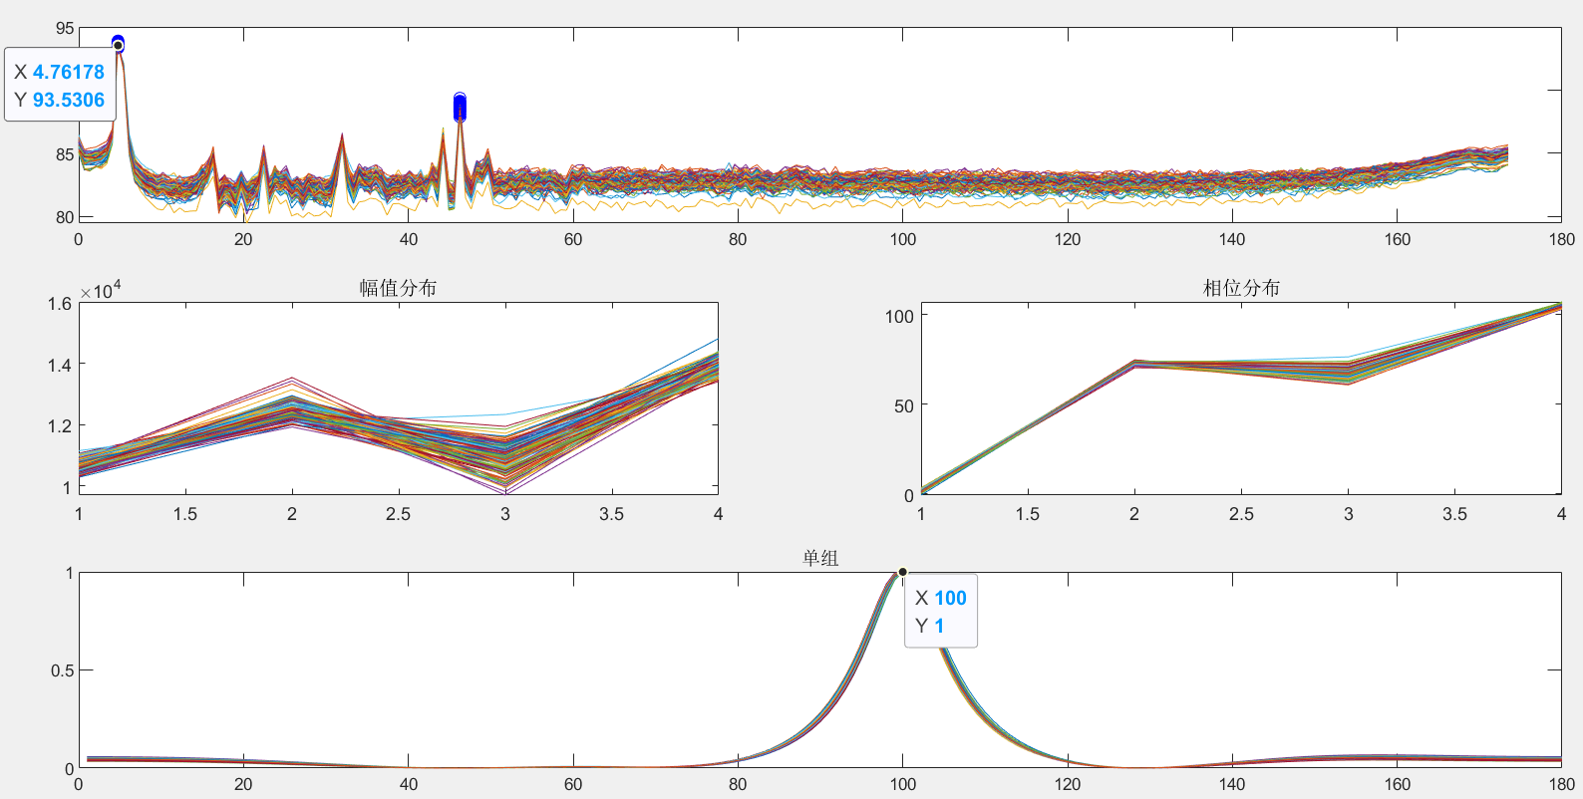

TX2

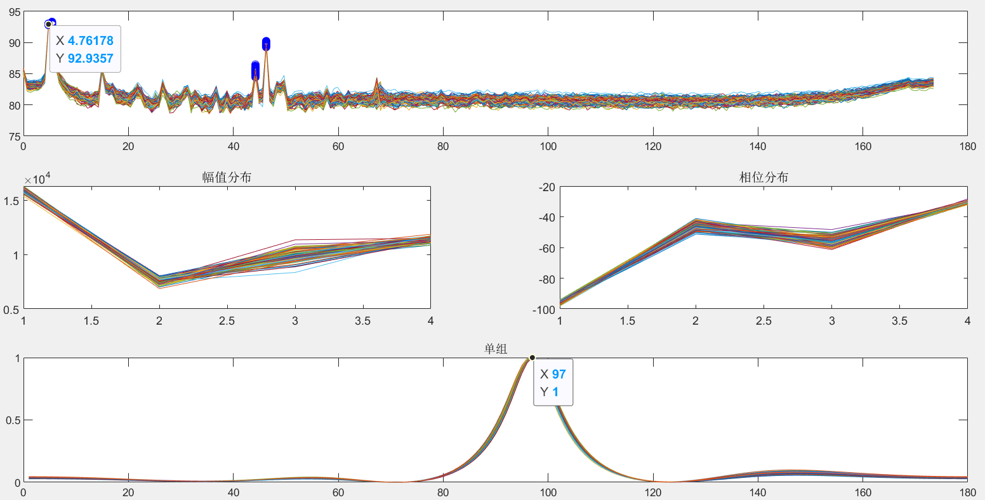

MIMO结果

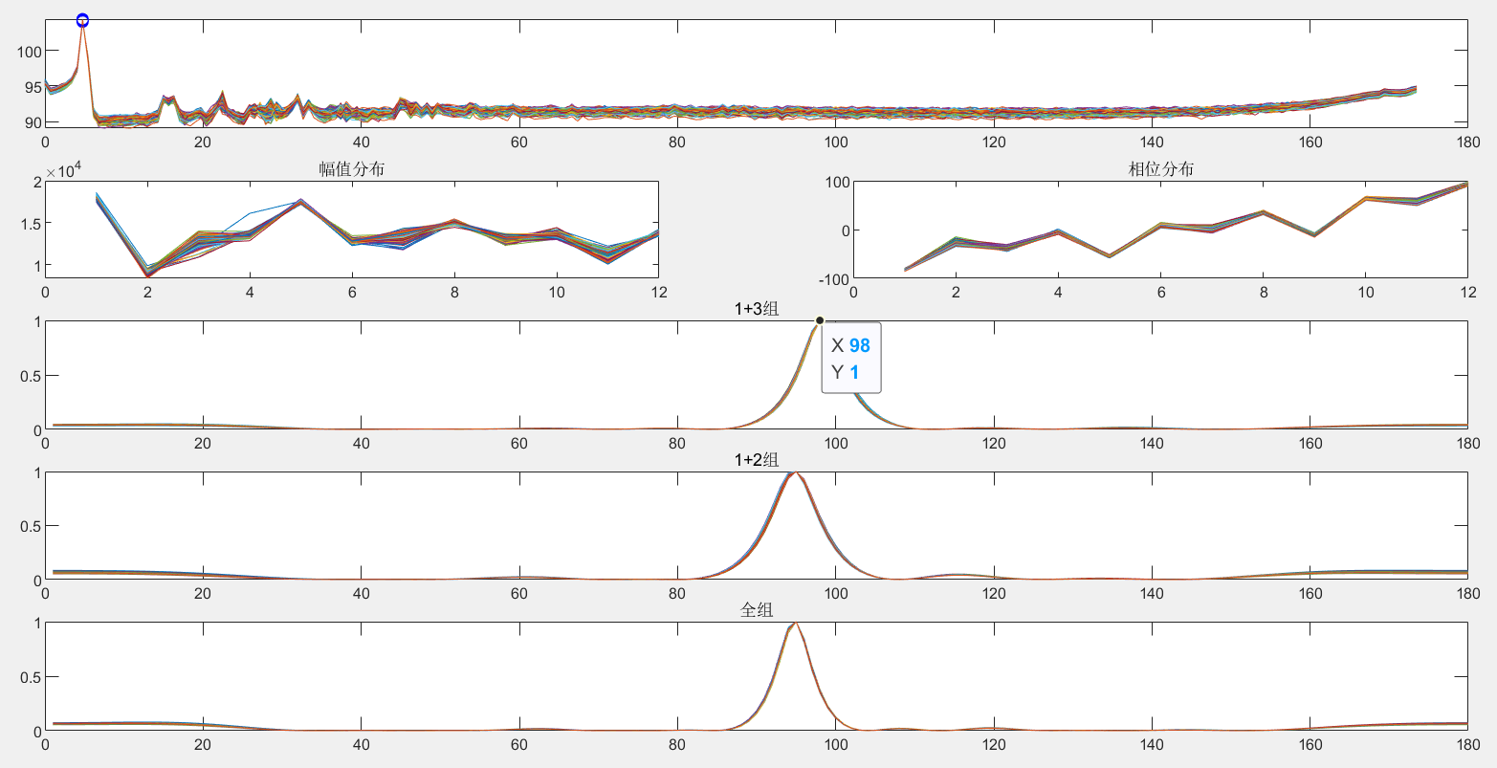

结论：在10°来看，取1和3组组合后计算角度的结果是对的。也说明这样的MIMO配置方法是对的。接下来看看其它角度的结果

**-10°信号幅相图**

TX0

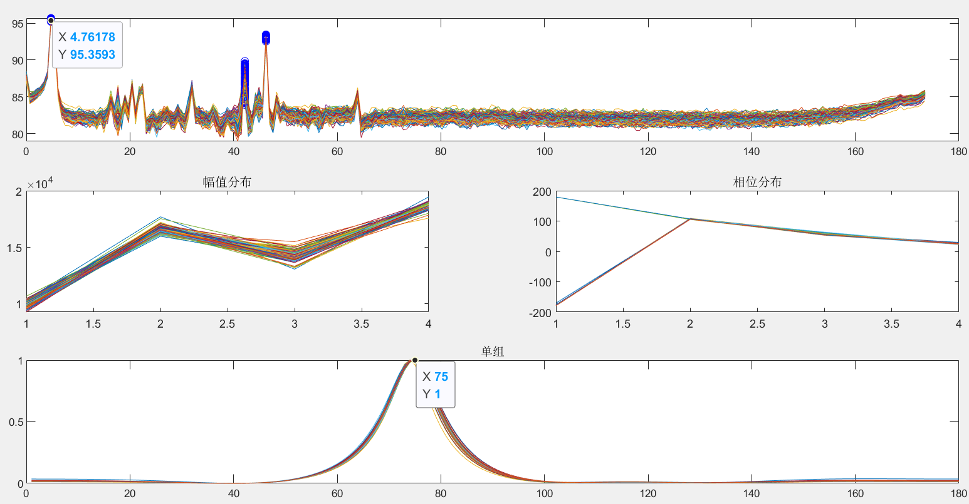

TX1

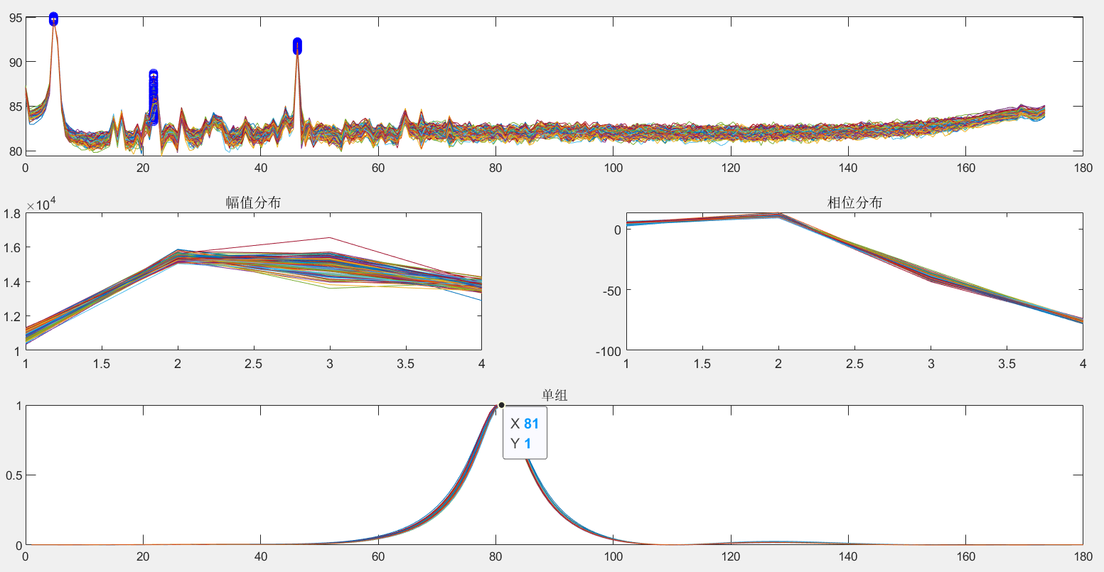

TX2

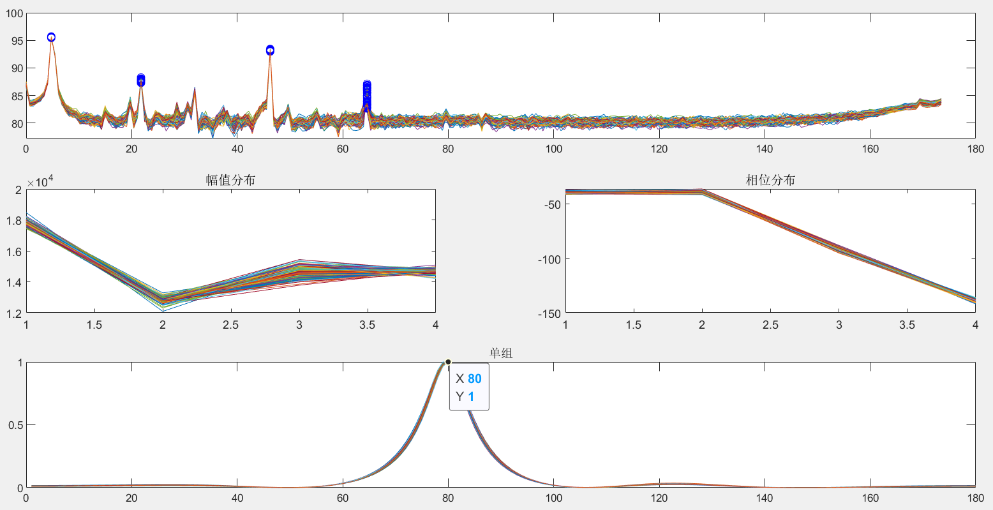

MIMO

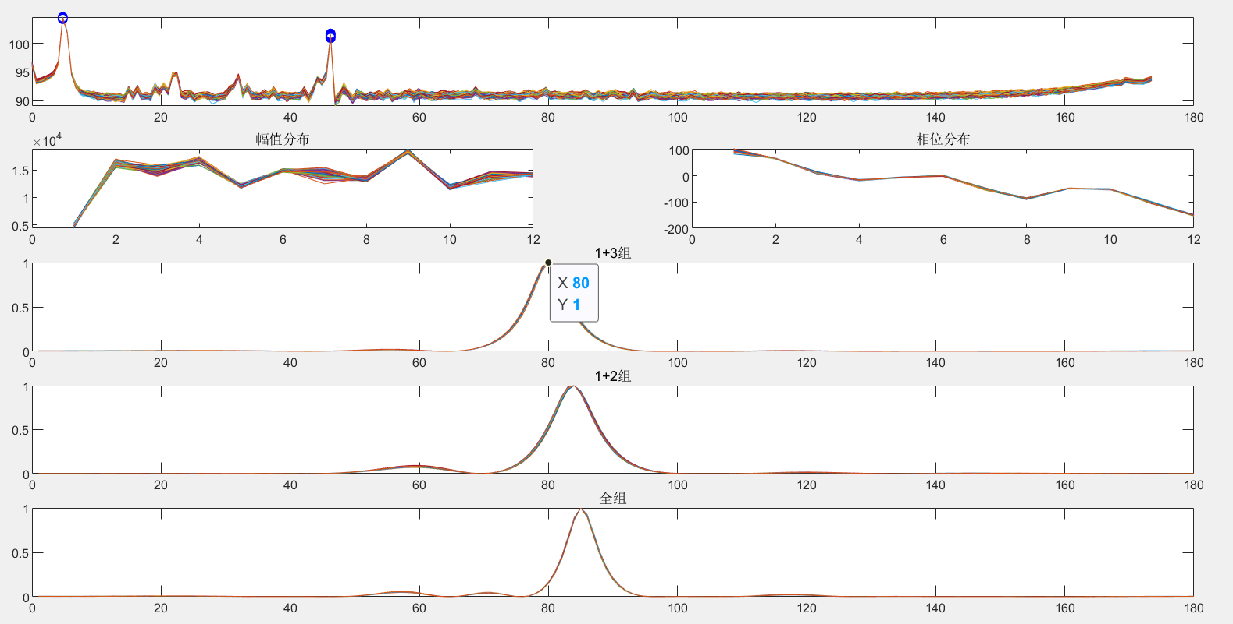

这个角度下的TX0结果有点问题，其它的都在预料之中

**20°信号幅相图**

TX0

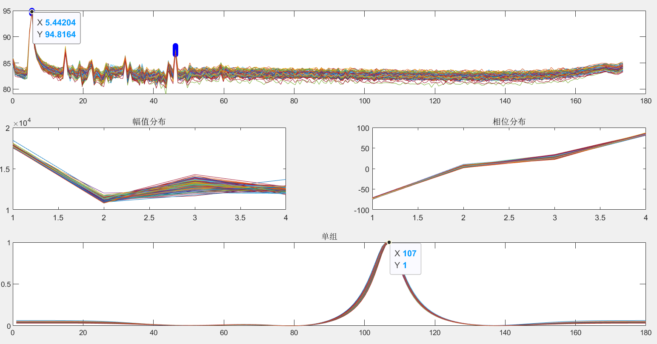

TX1

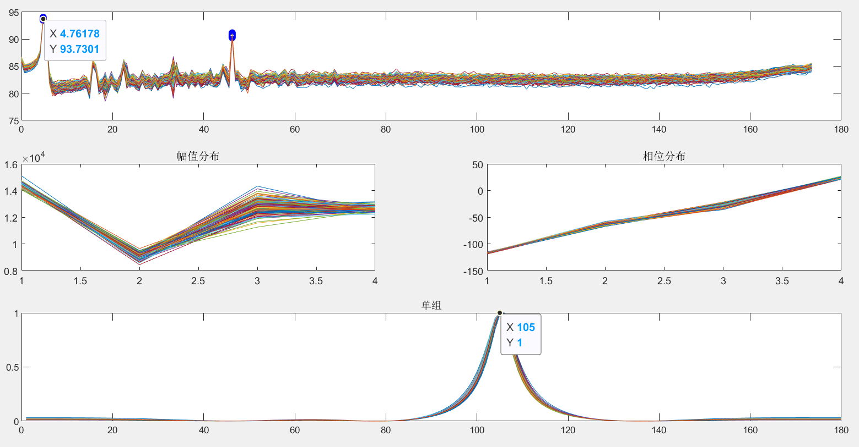

TX2

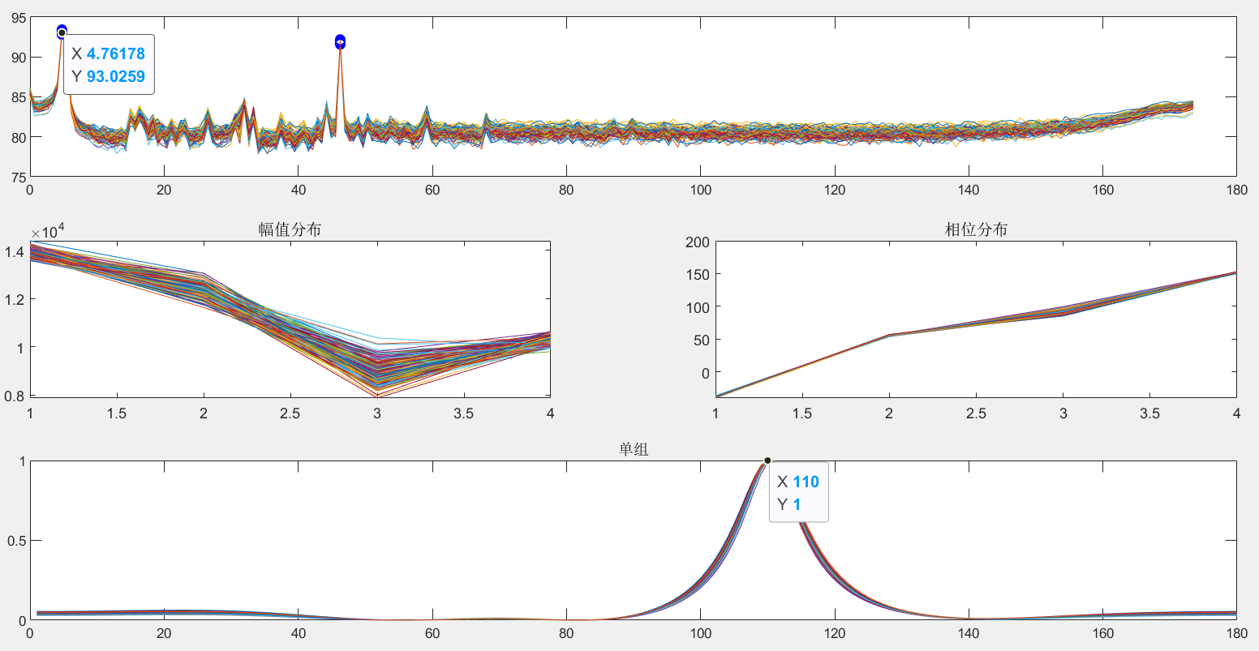

MIMO

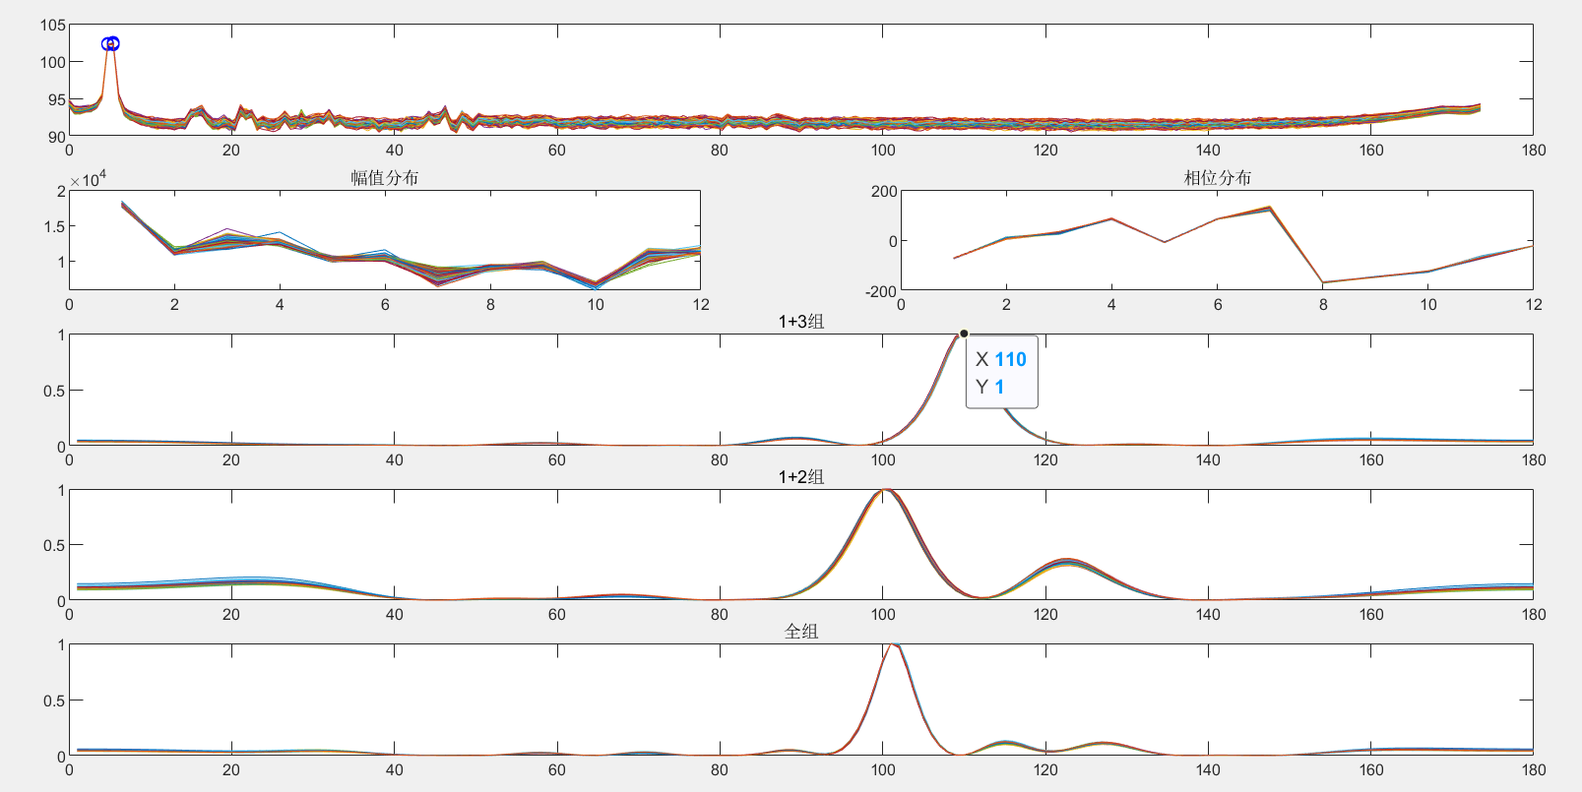

结果不太稳定，TX0，TX1，TX2分别单独发的结果都差不少，一会儿统计一下

**-20°信号幅相图**

TX0

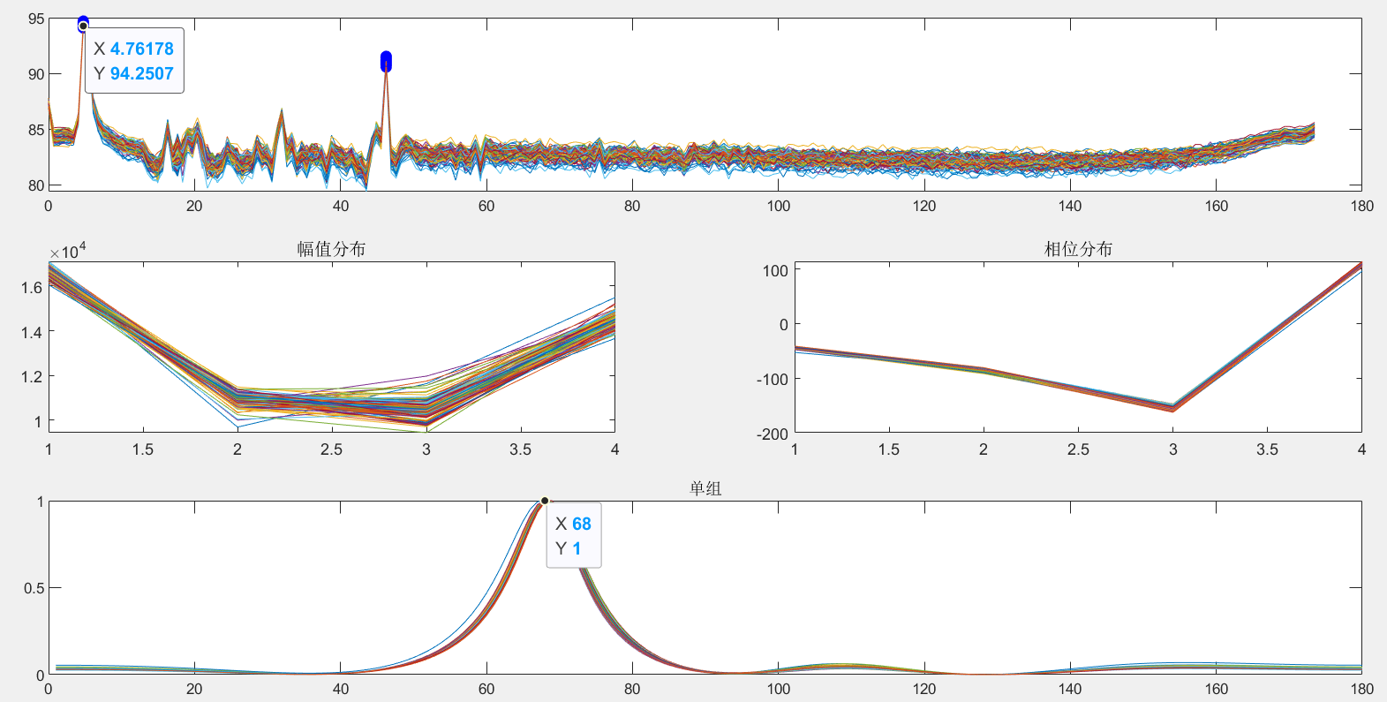

TX1

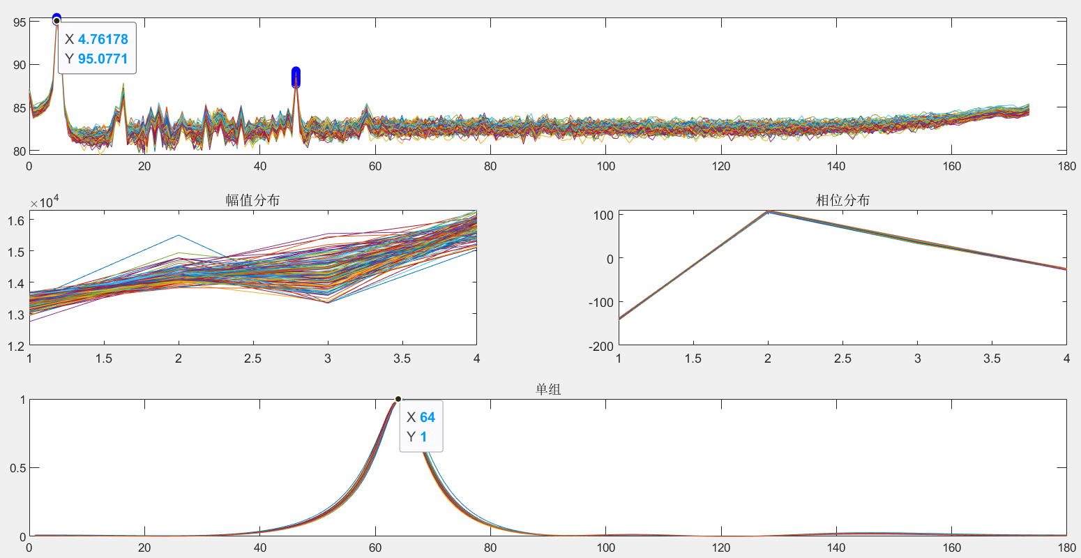

TX2

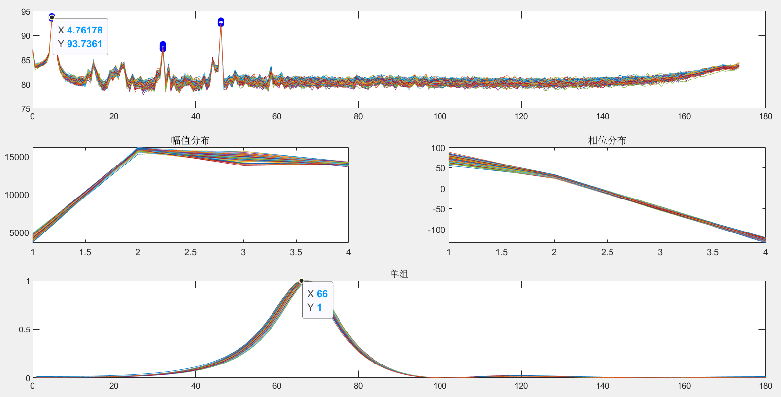

MIMO

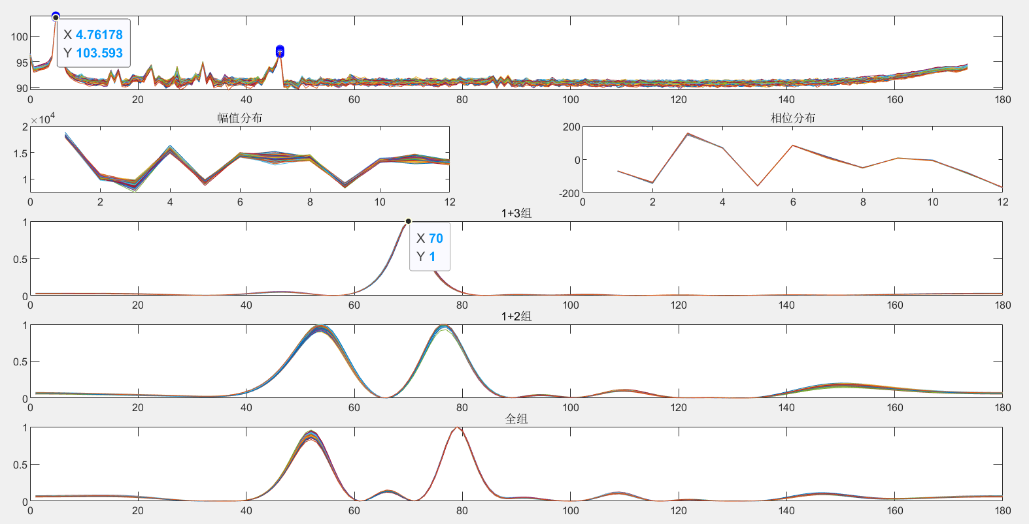

结果不太稳定，TX0，TX1，TX2分别单独发的结果都差不少，MIMO下1+3的结果反而更对一些，一会儿统计一下

**25°信号幅相图**

TX0

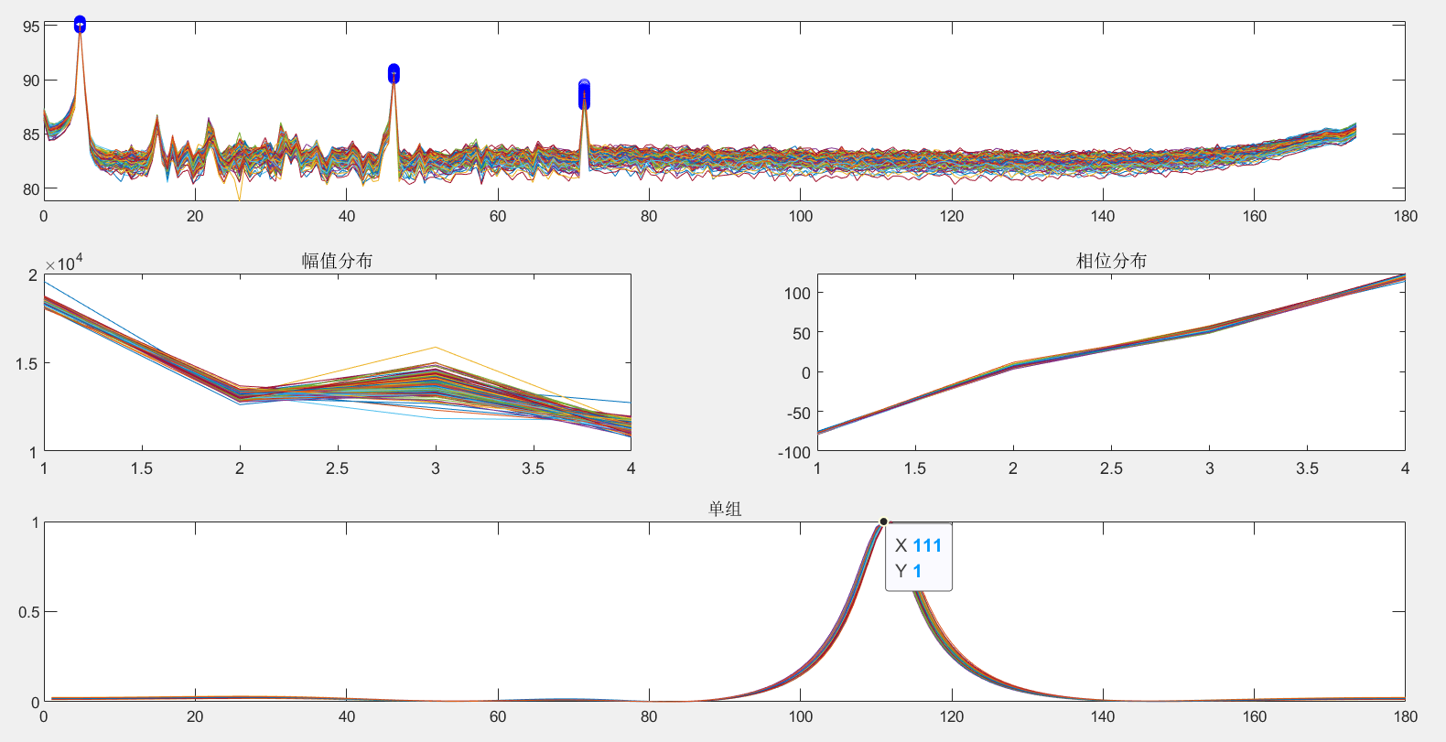

TX1

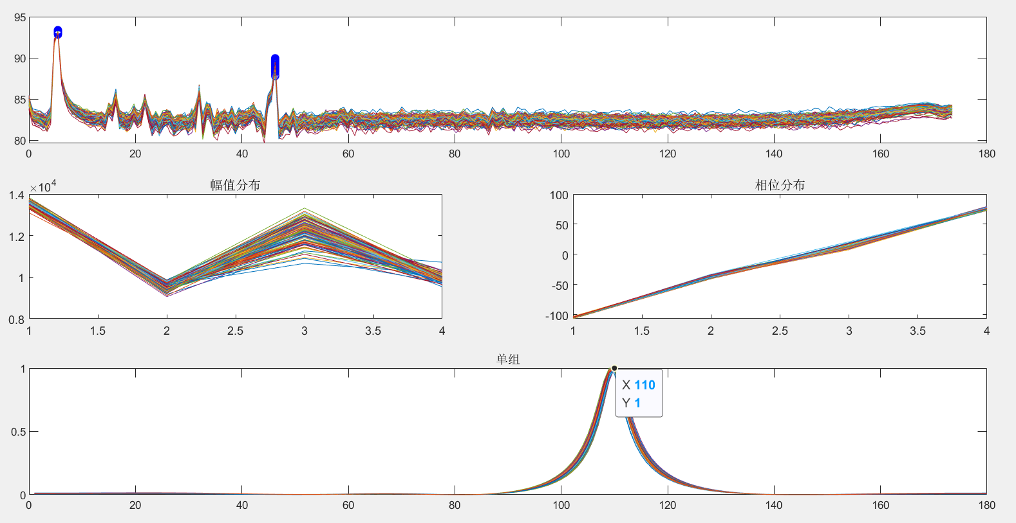

TX2

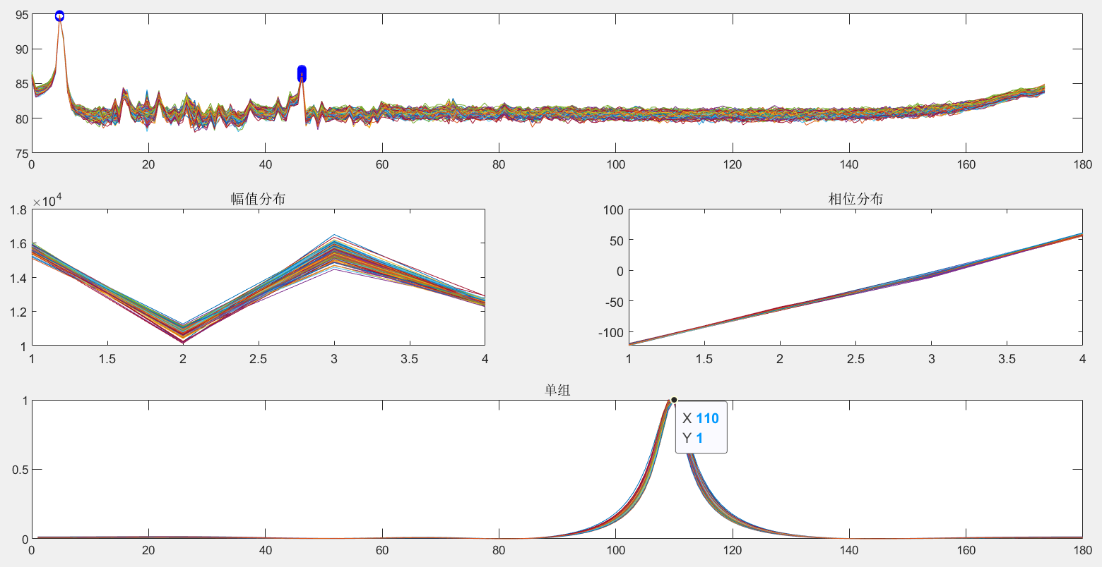

MIMO

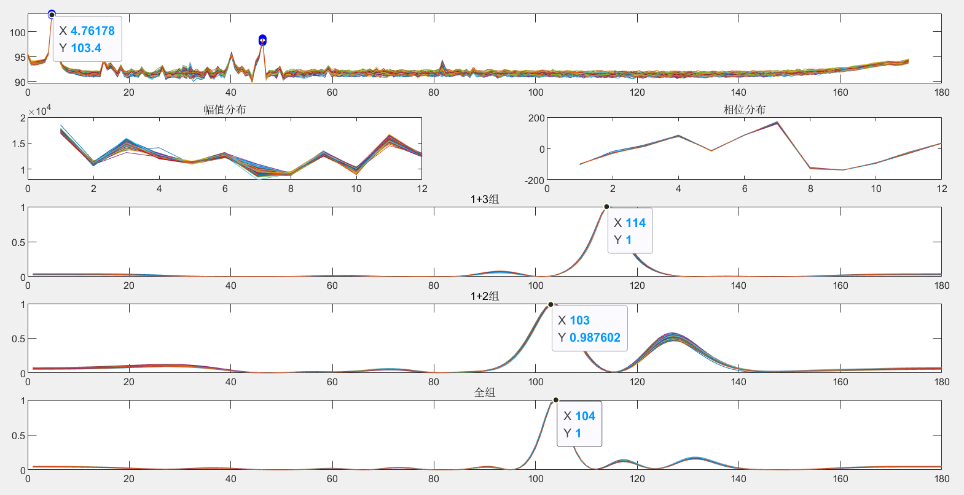

这里单发的结果恒定差5度，多发1+3的结果与实际差不多

**-25°信号幅相图**

TX0

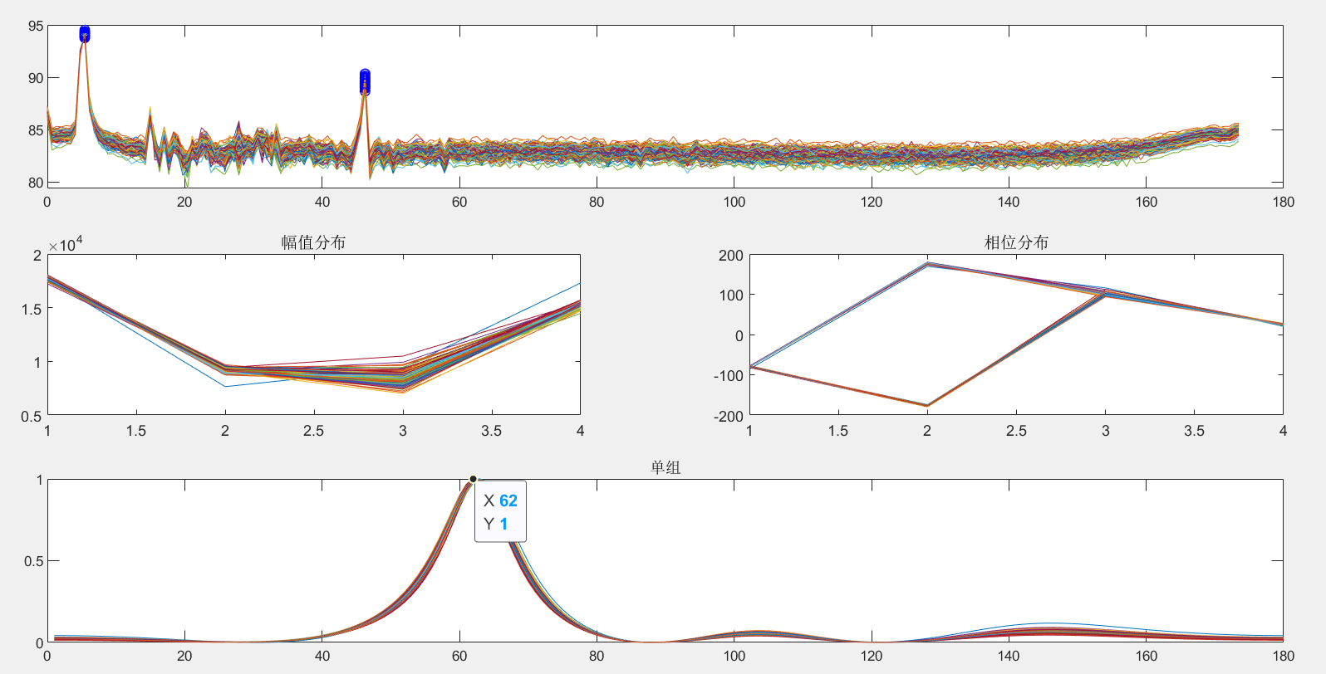

TX1

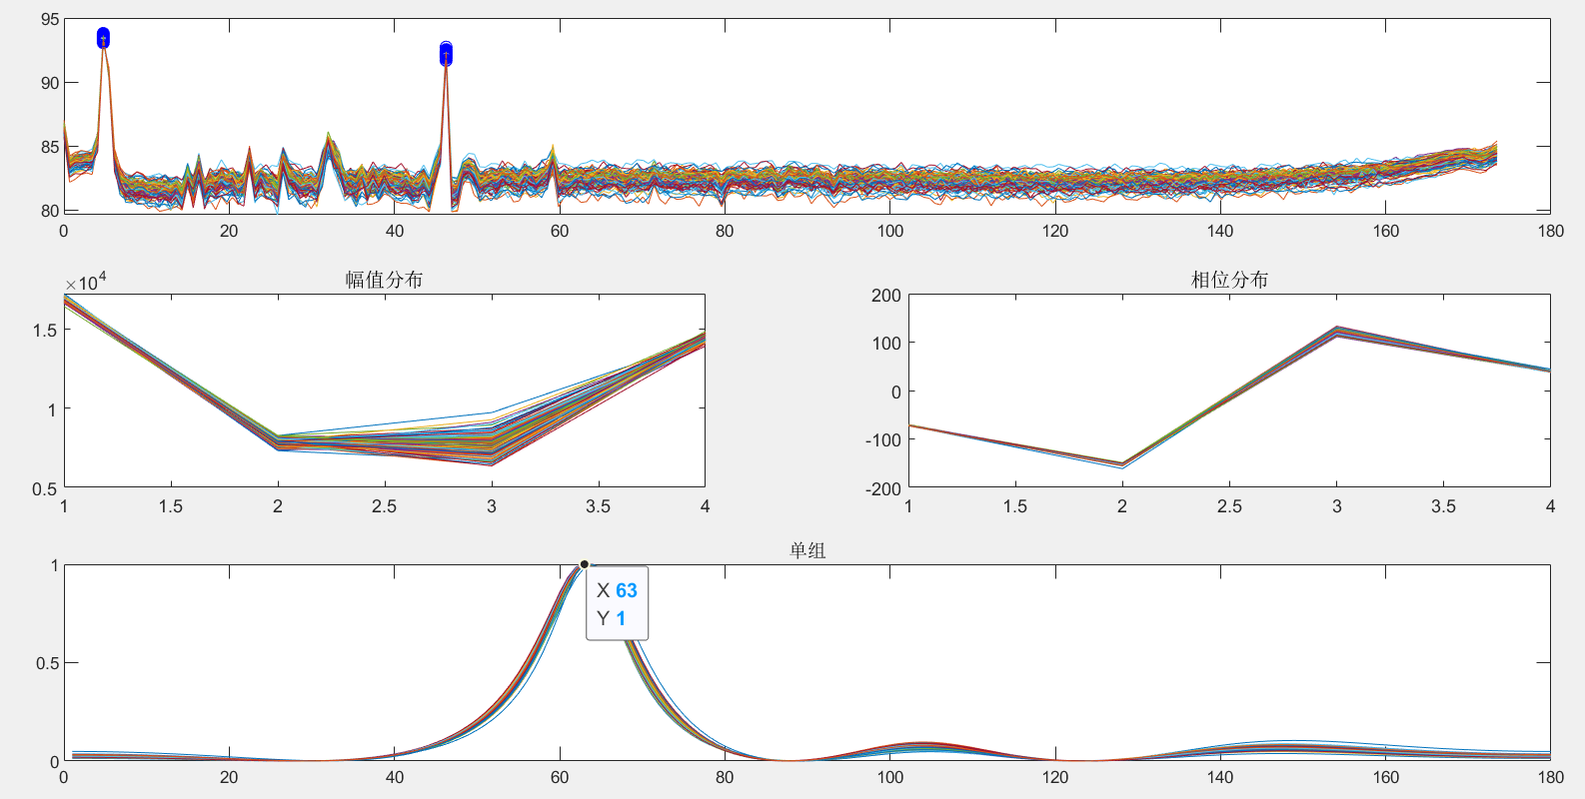

TX2

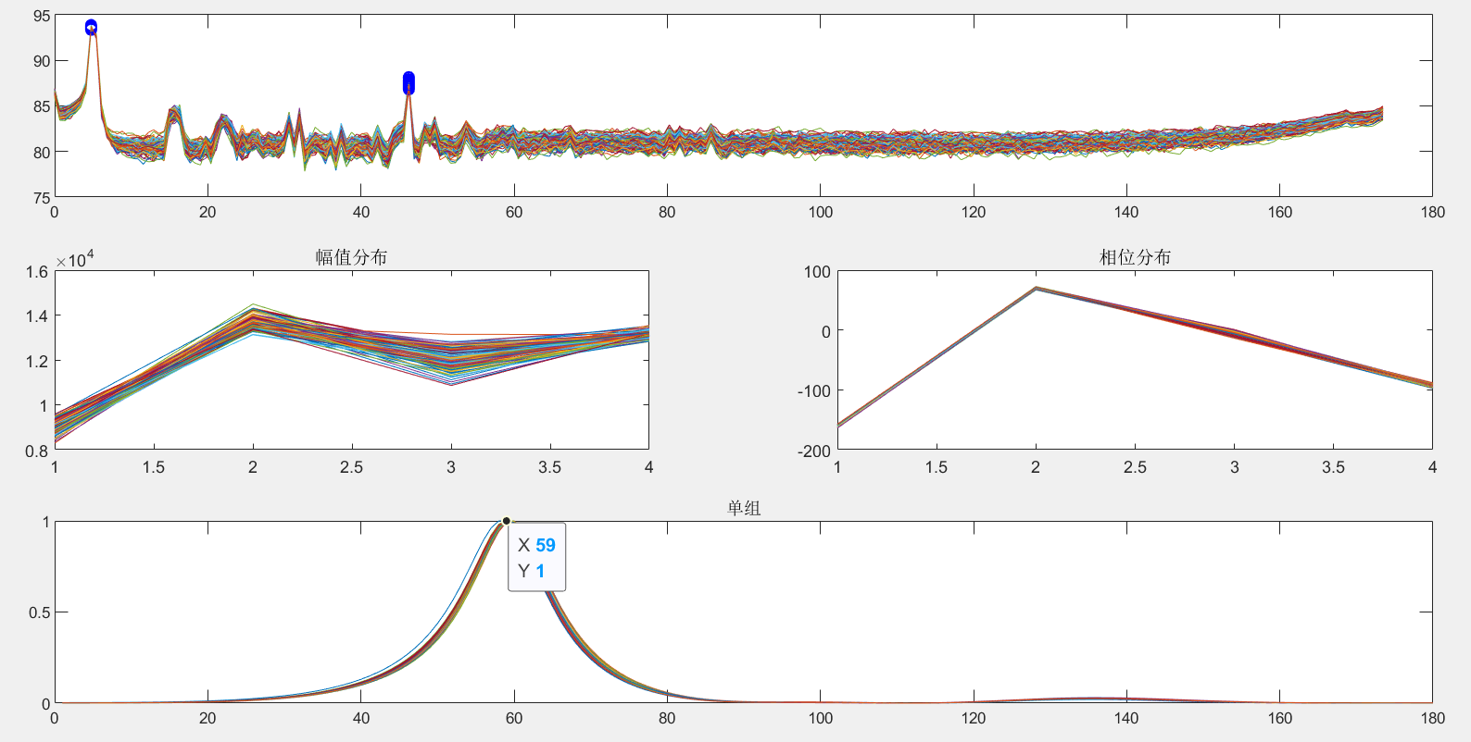

MIMO

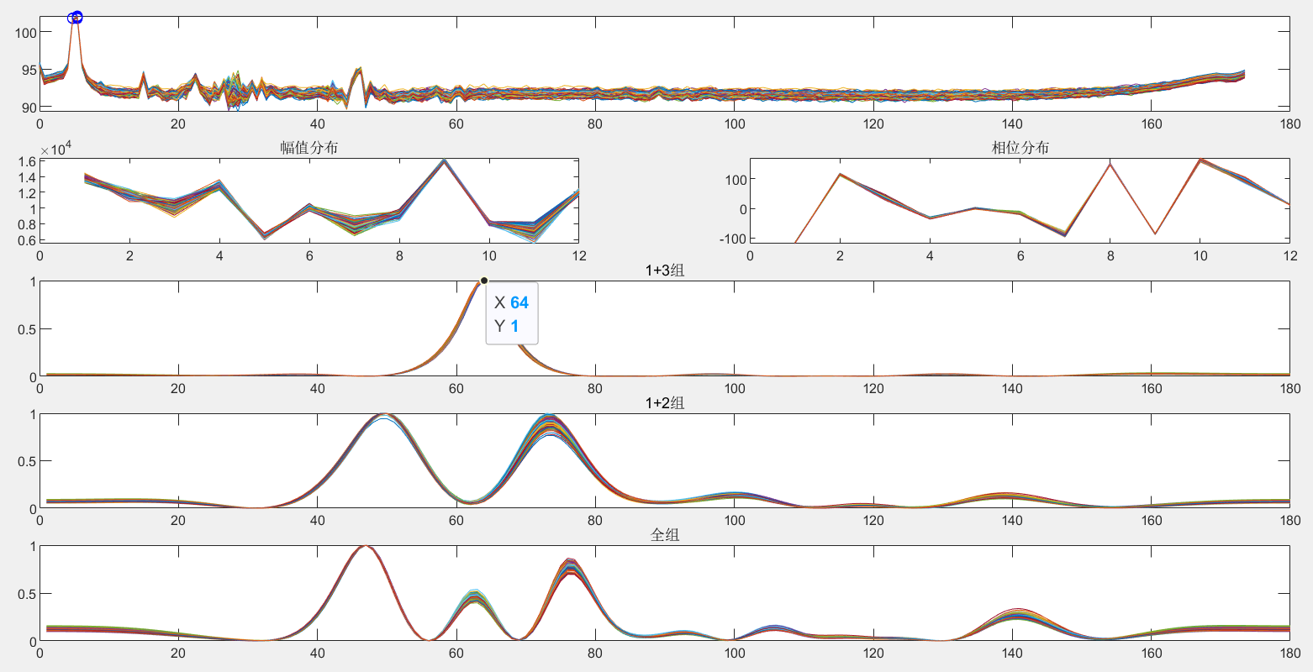

**35°信号幅相图**

TX0

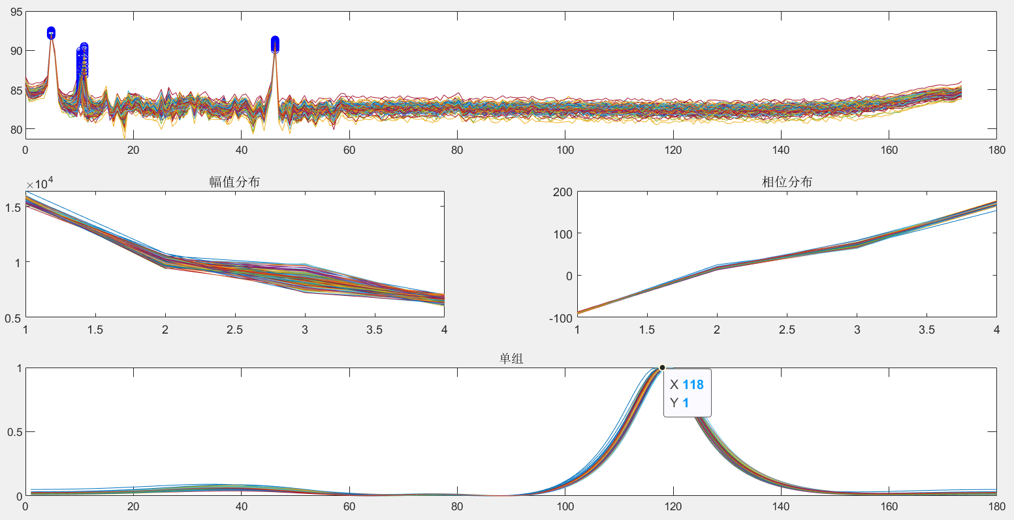

TX1

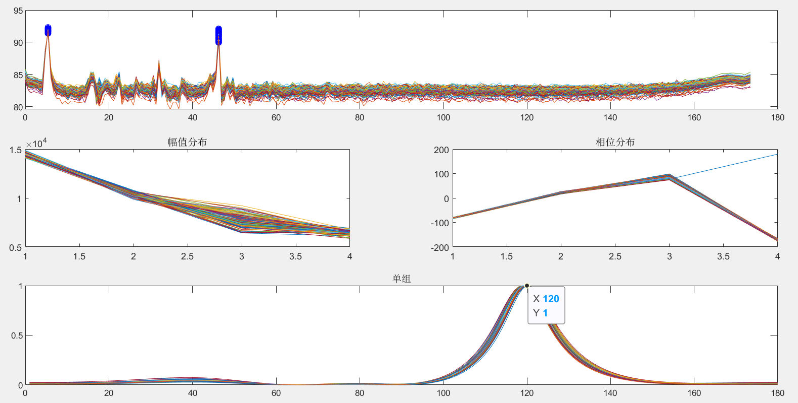

TX2

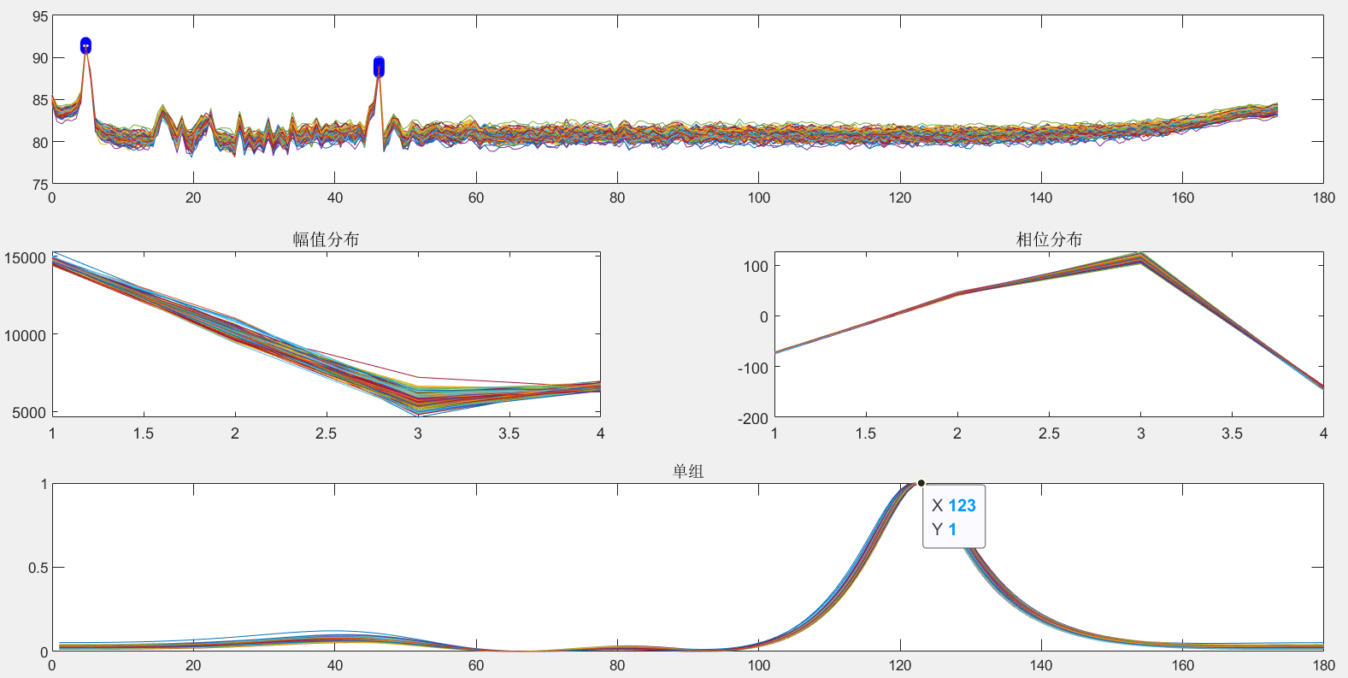

MIMO

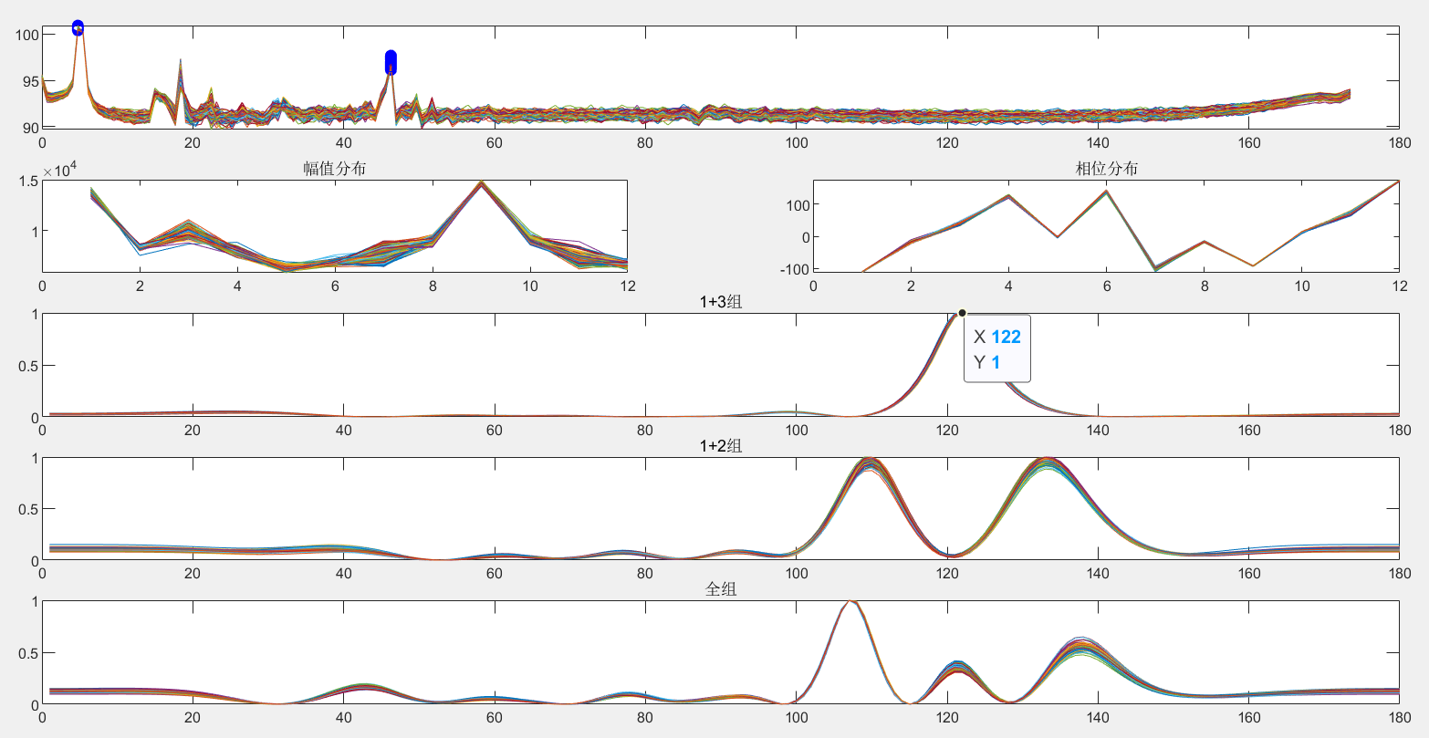

**-35°信号幅相图**

TX0

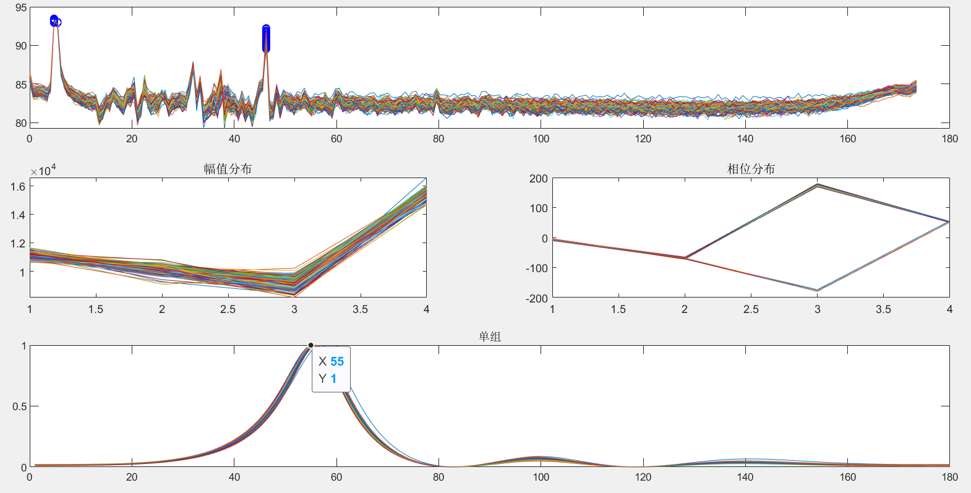

TX1

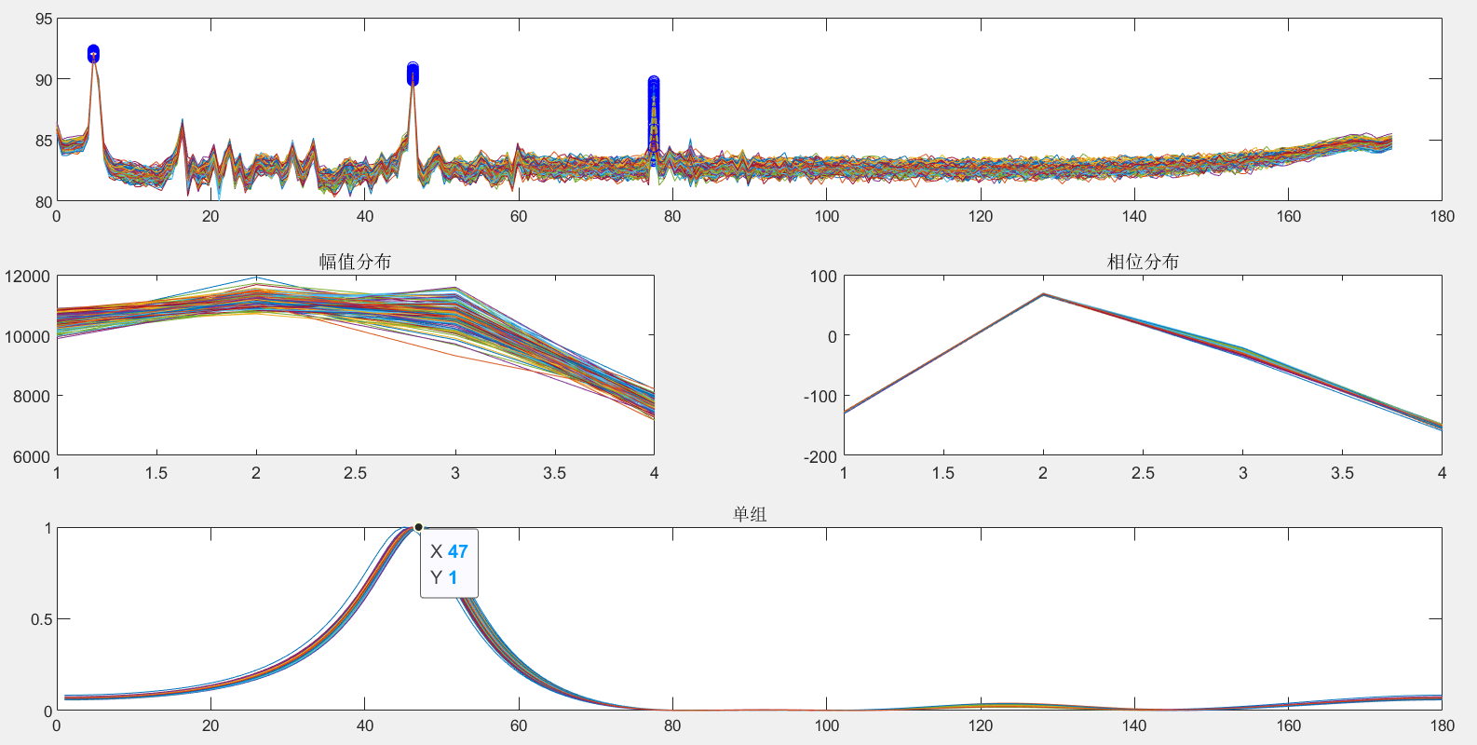

TX2

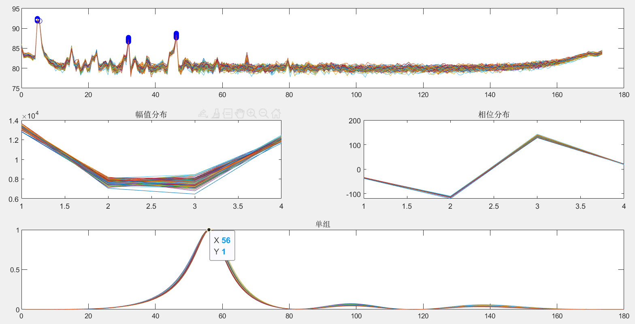

MIMO

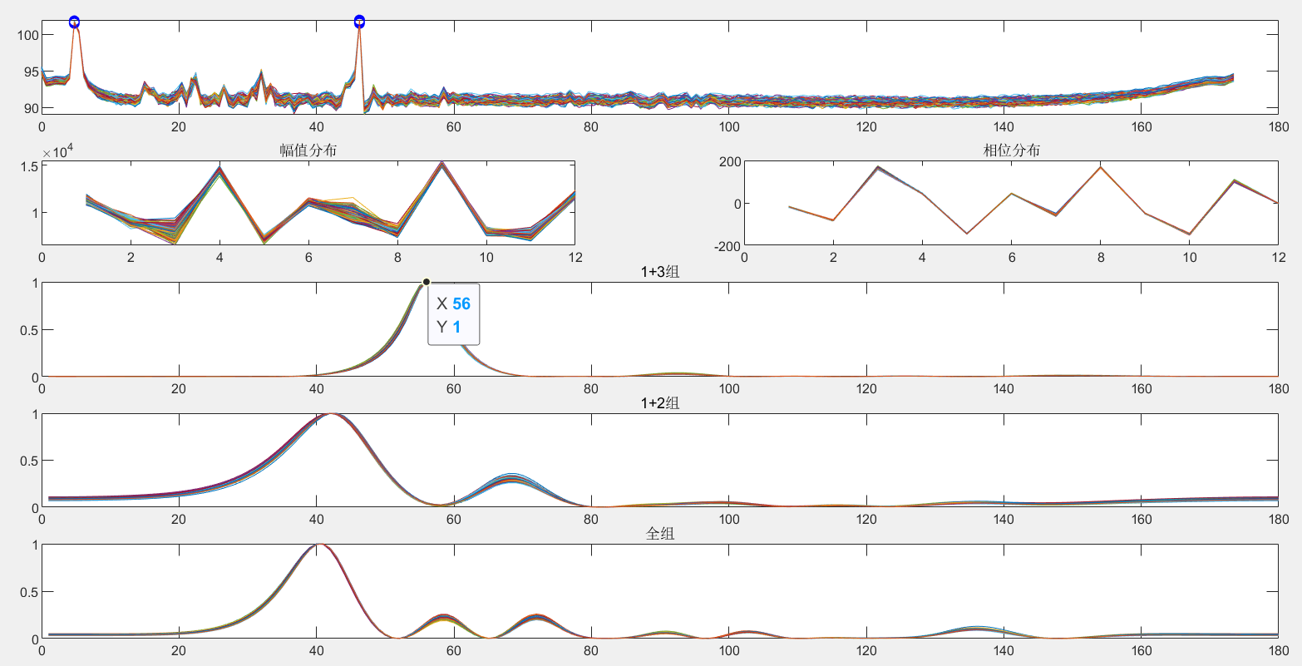

**40°信号幅相图**

TX0

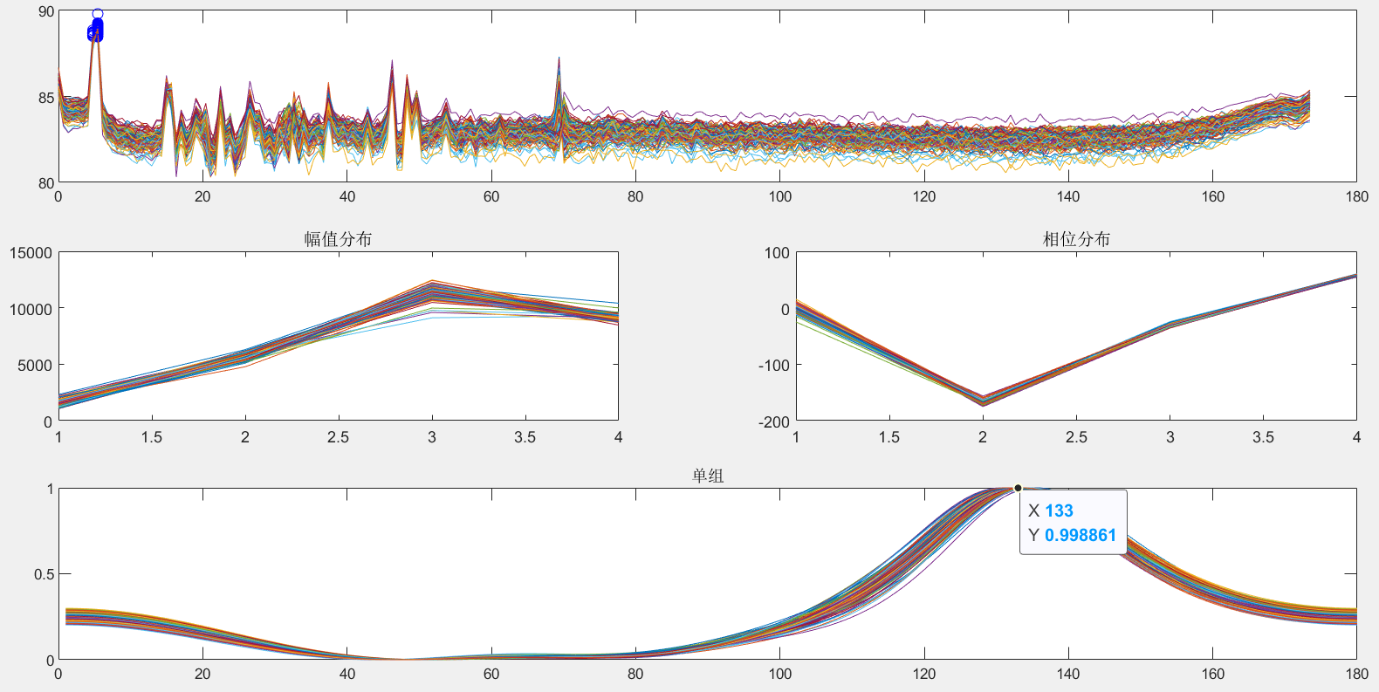

TX1

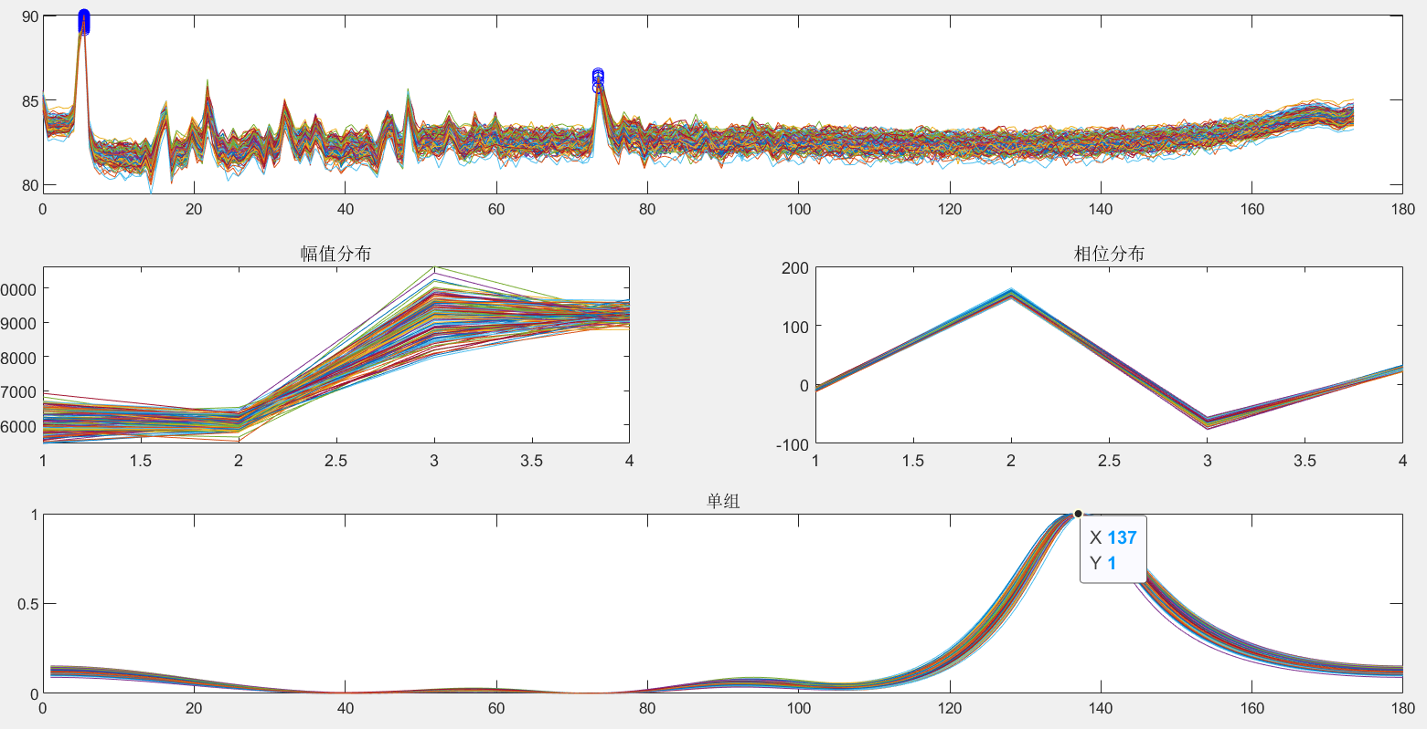

TX2

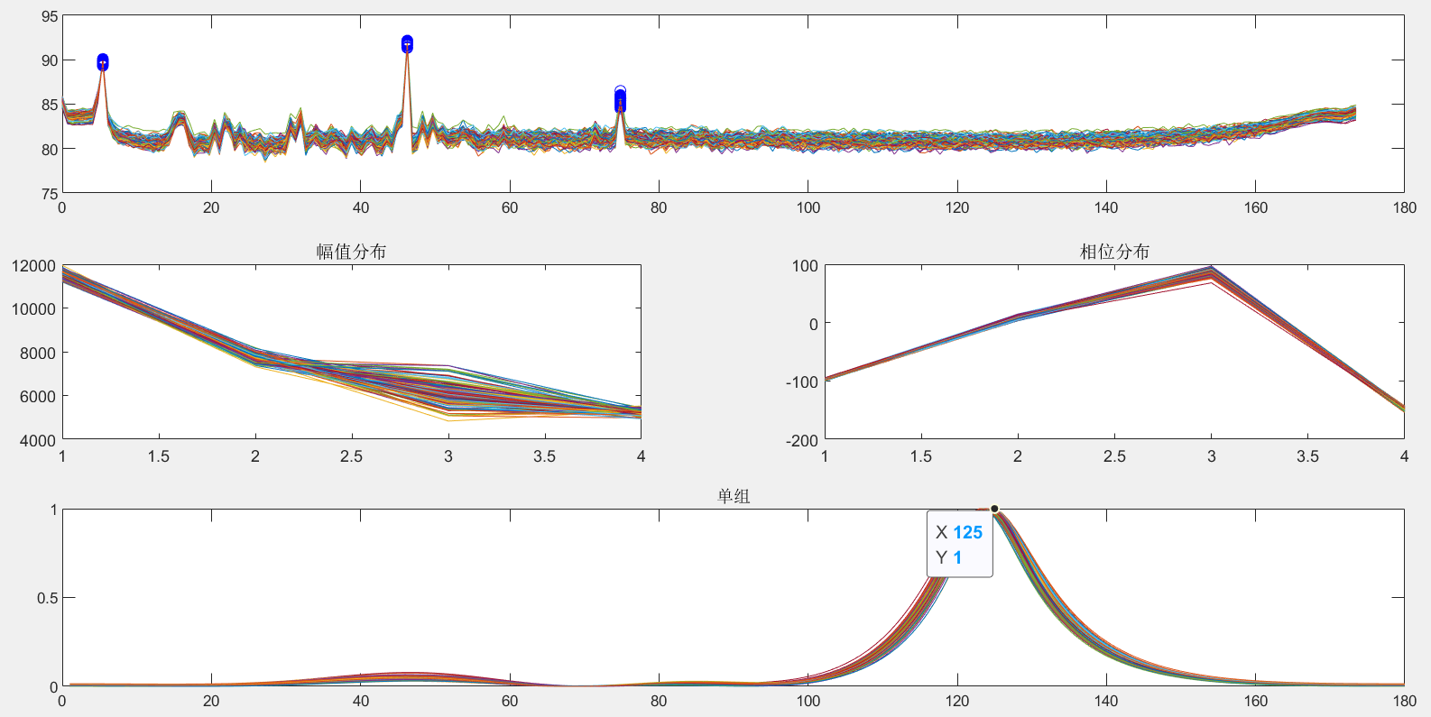

MIMO

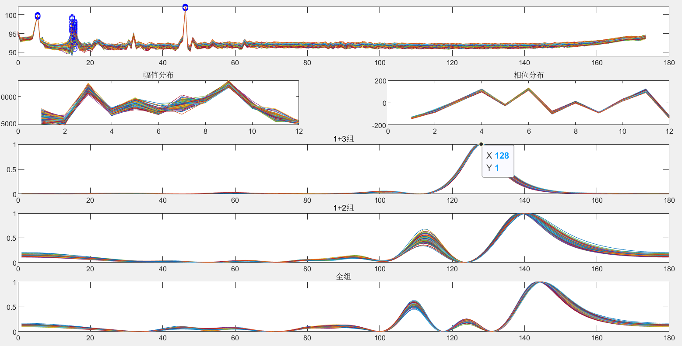

**-40°信号幅相图**

TX0

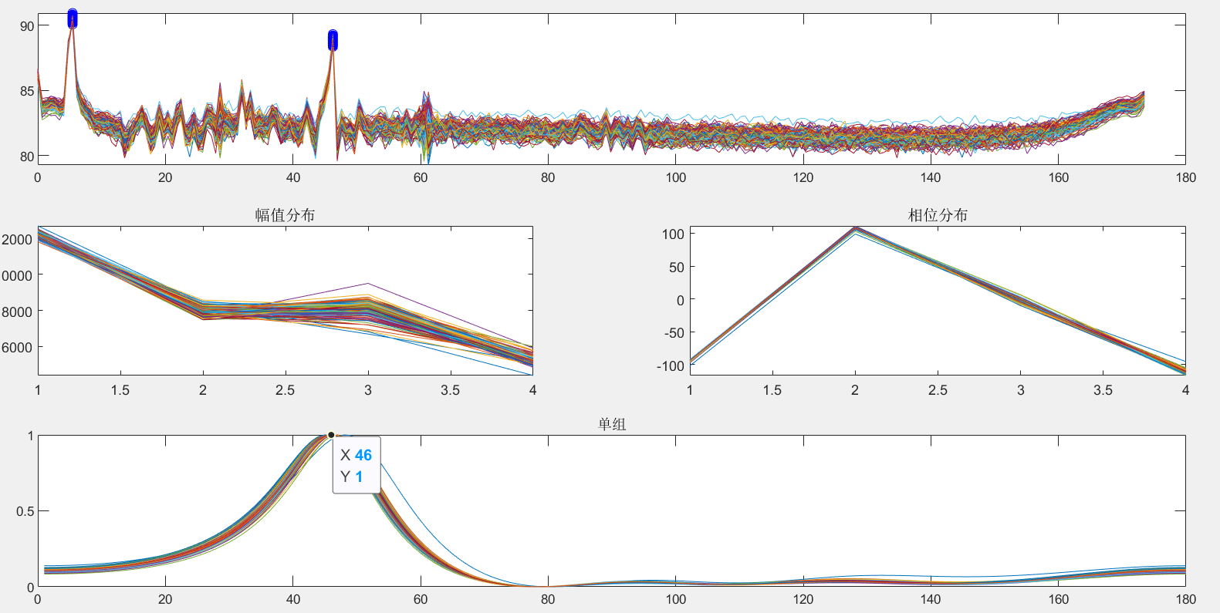

TX1

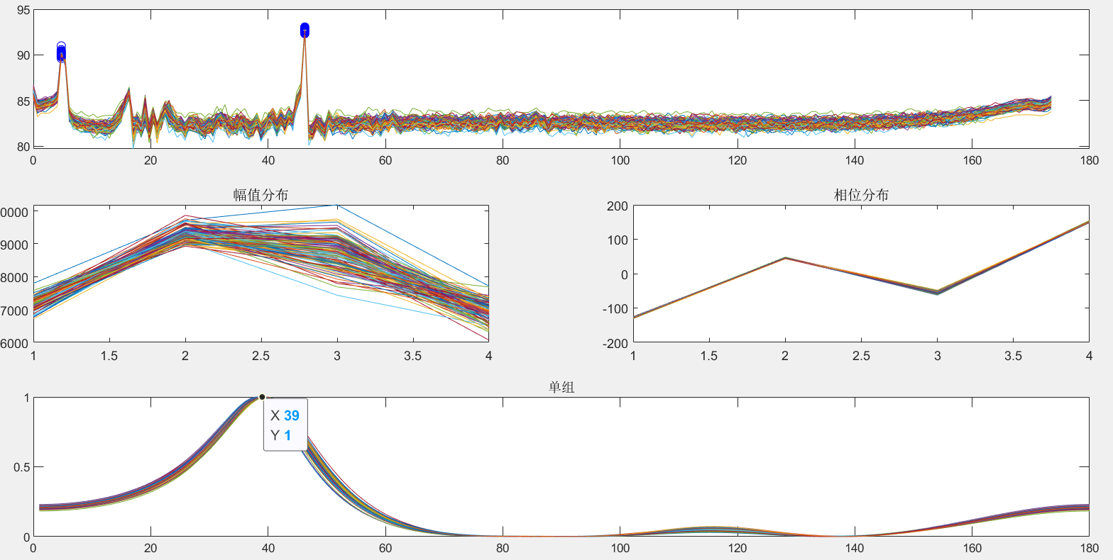

TX2

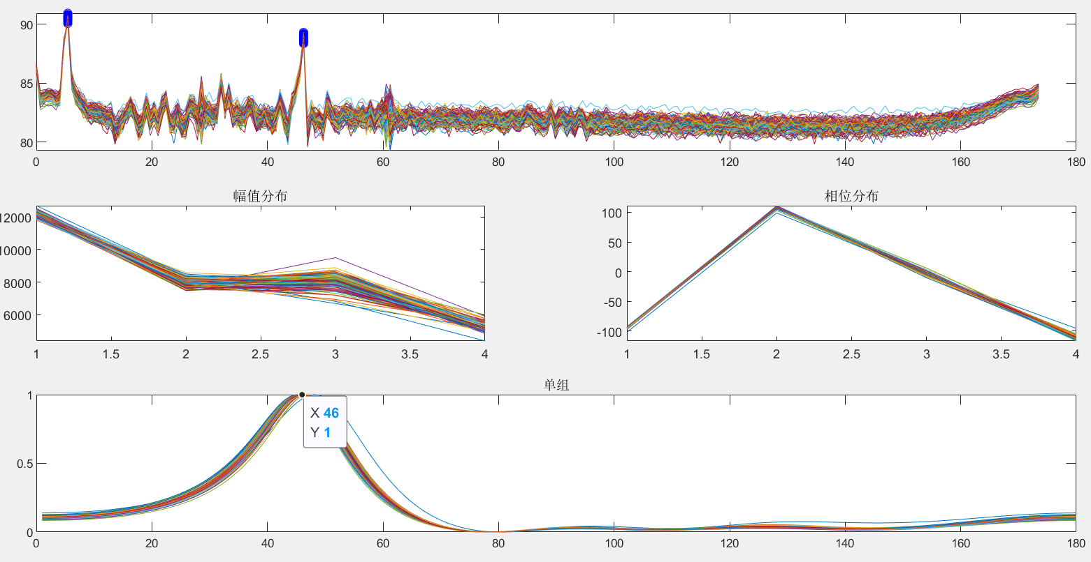

MIMO

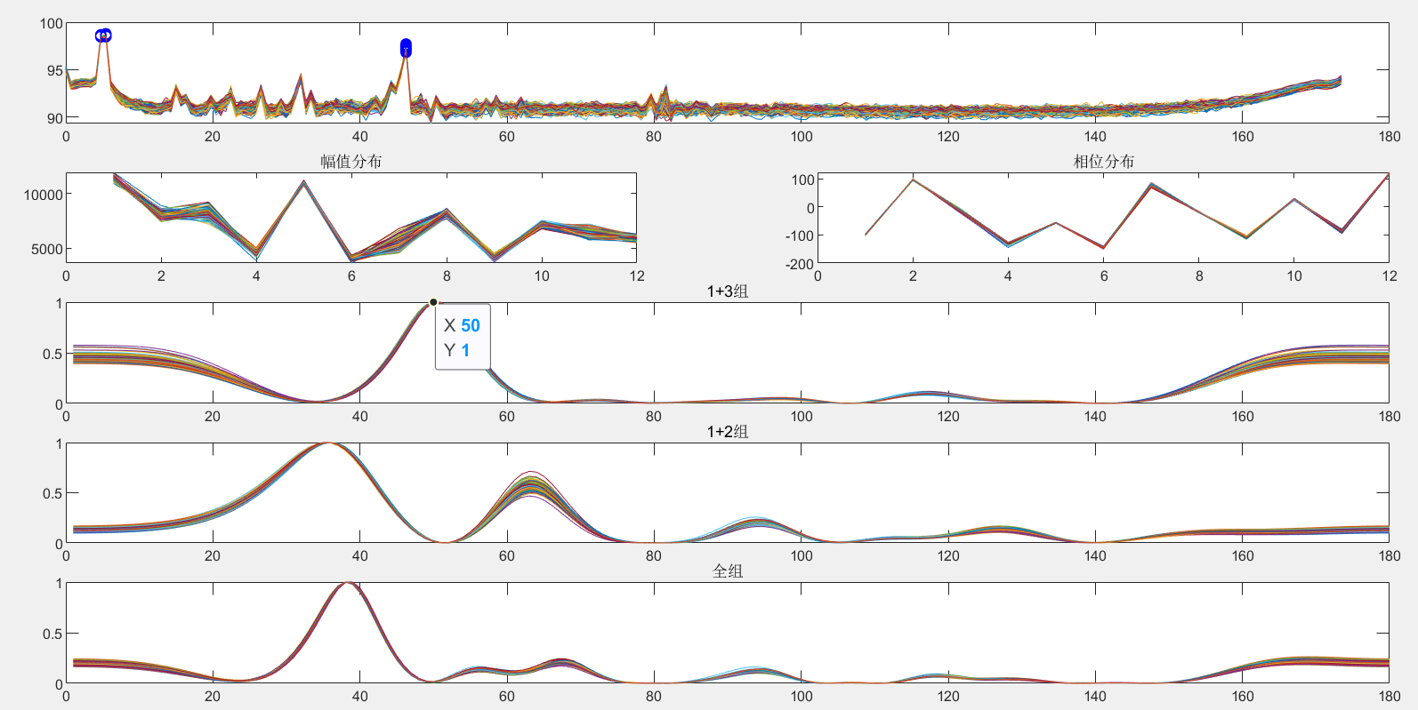

**结果与结论**

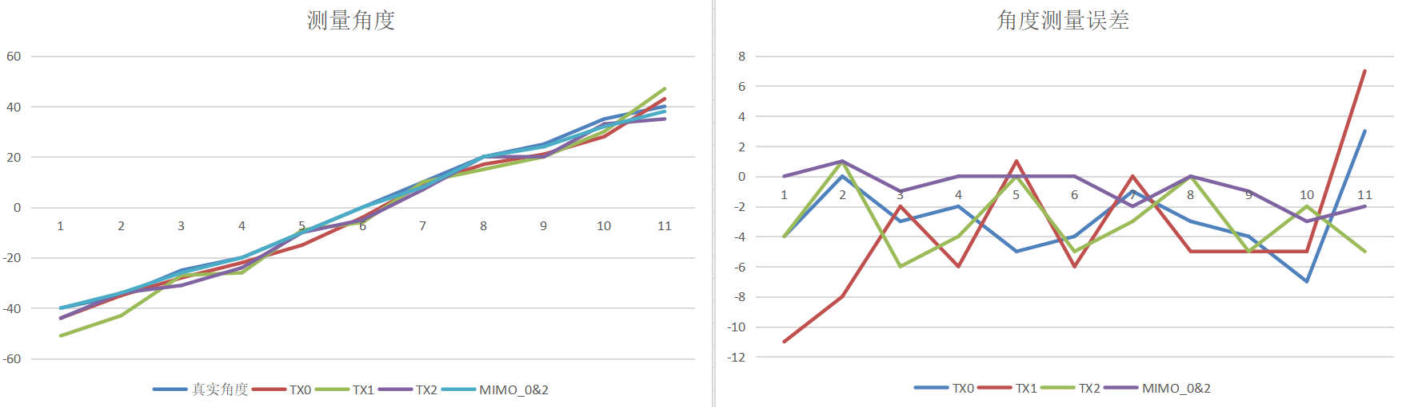

结论：目前的结果来看，对于本组数据来说，**MIMO模式下TX0和TX2的组合测角误差最小，最大误差为3度。**

**2022-09-01 暗室测试**

**测试数据处理**

**0度**

TX0

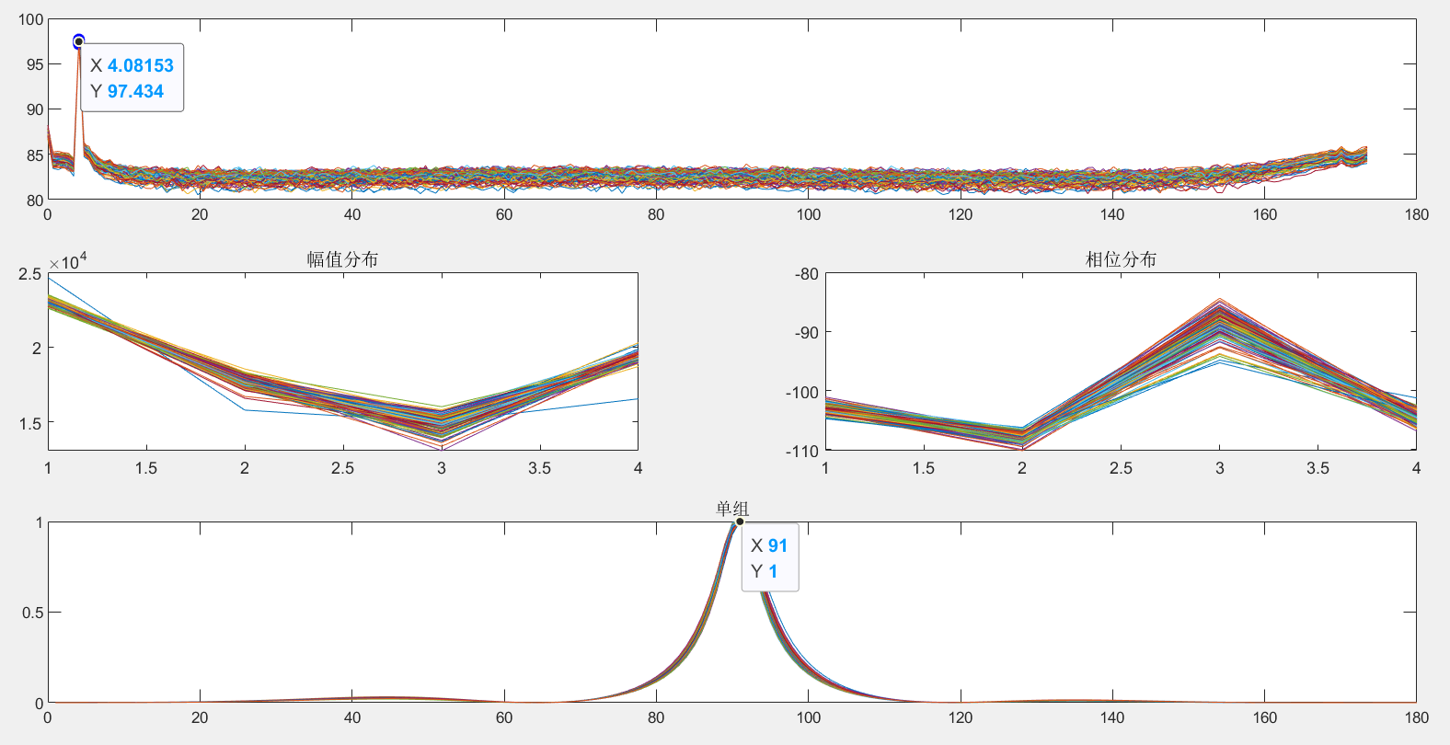

TX1

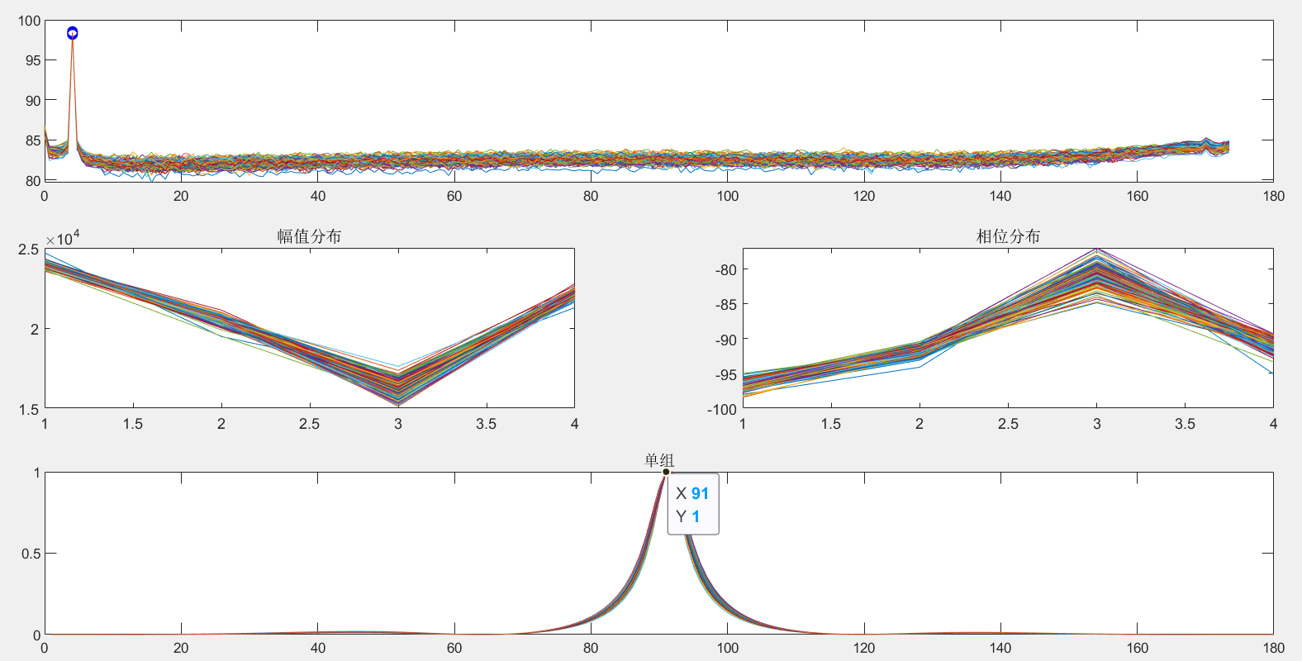

TX2

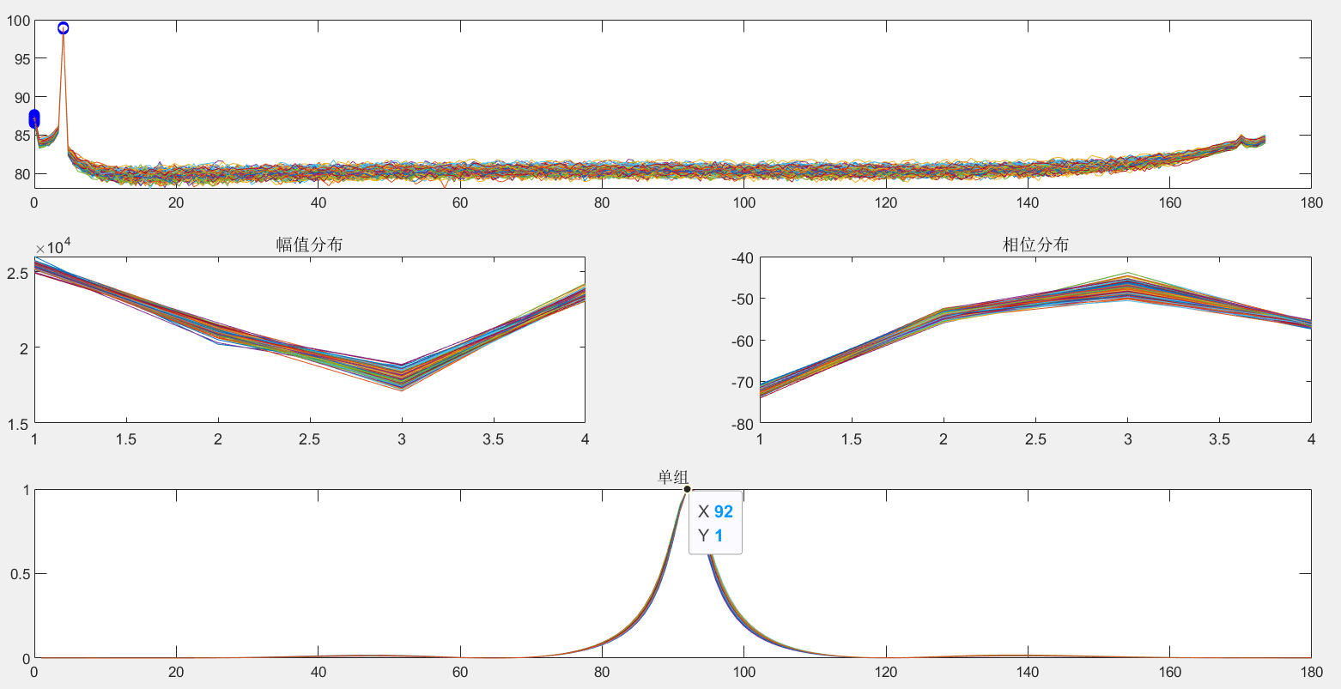

MIMO

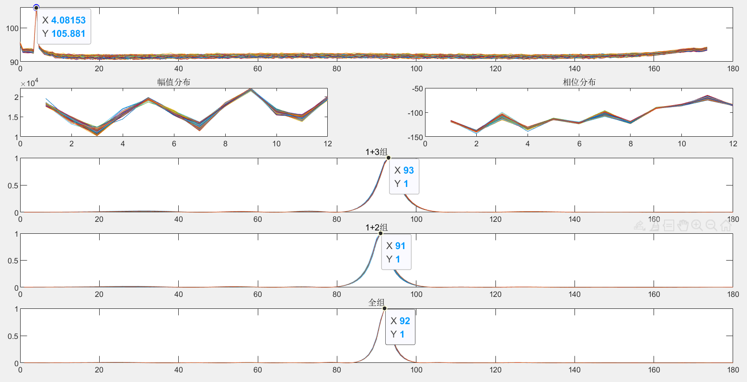

**-10度**

TX0

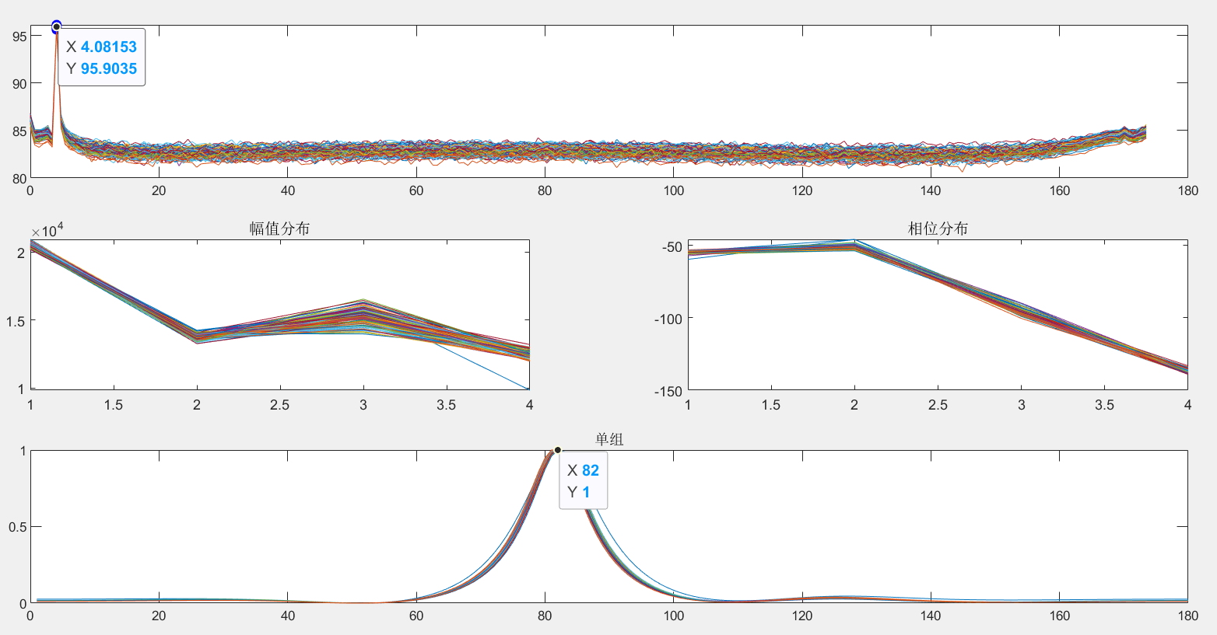

TX1

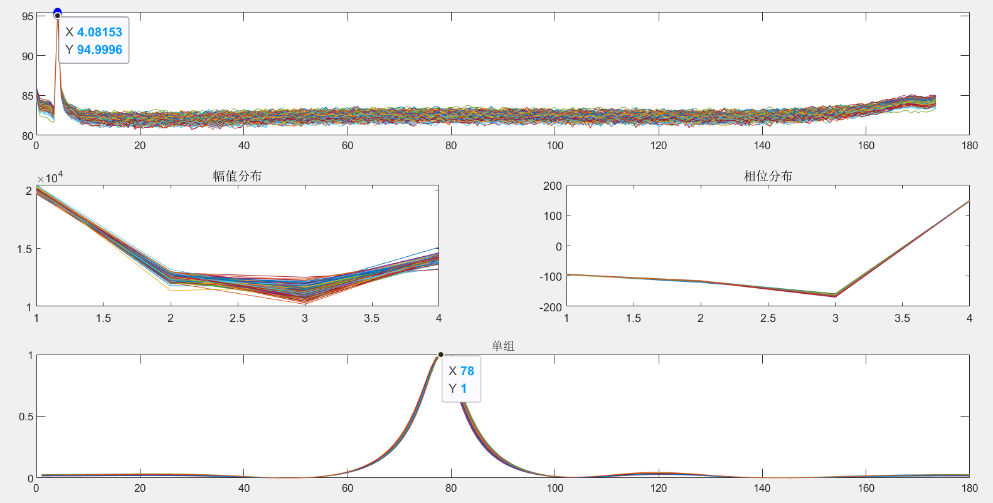

TX2

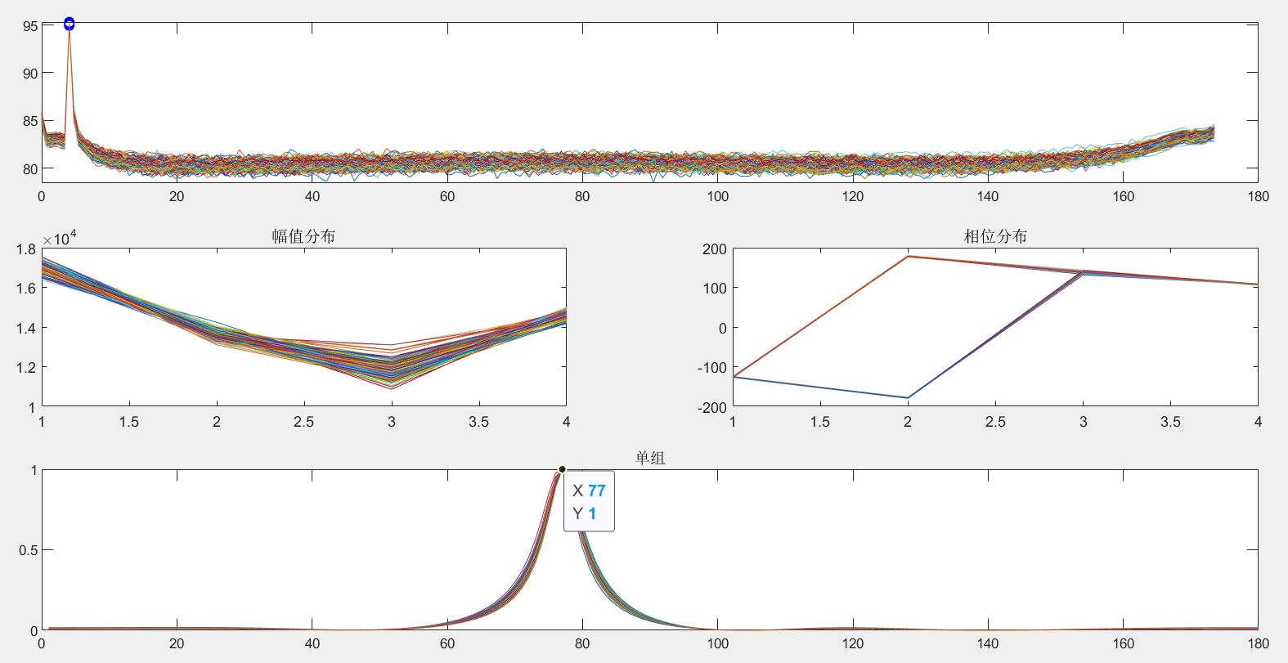

MIMO

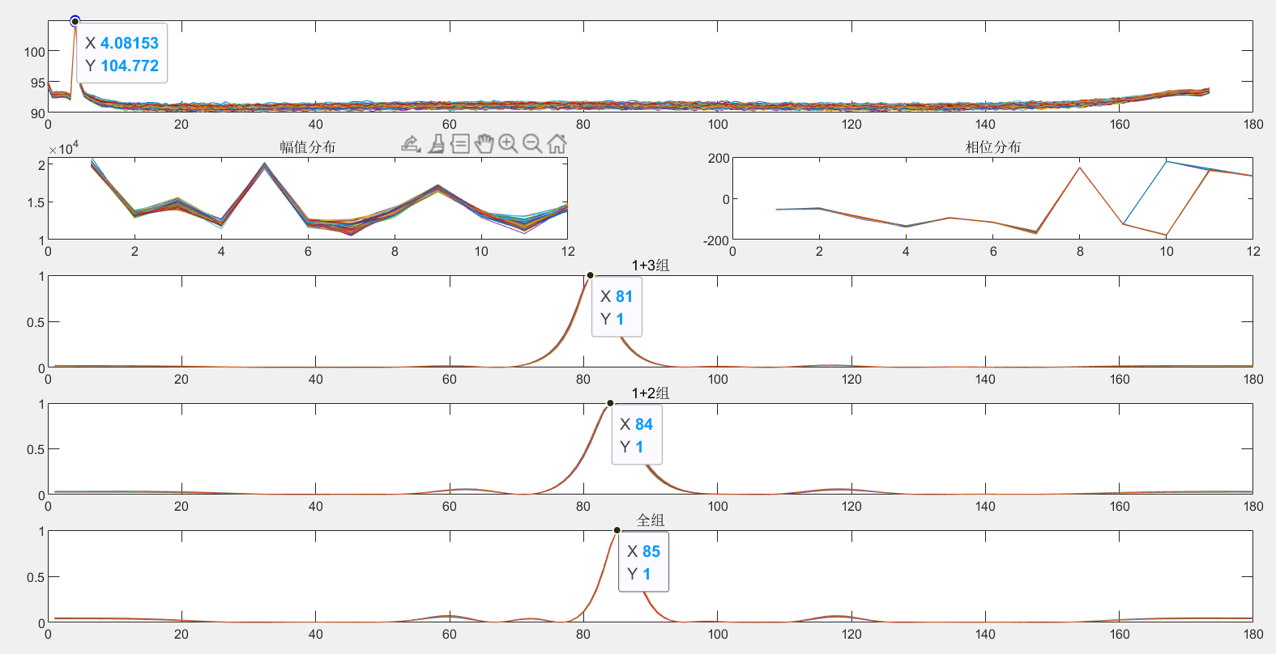

**-20度**

TX0

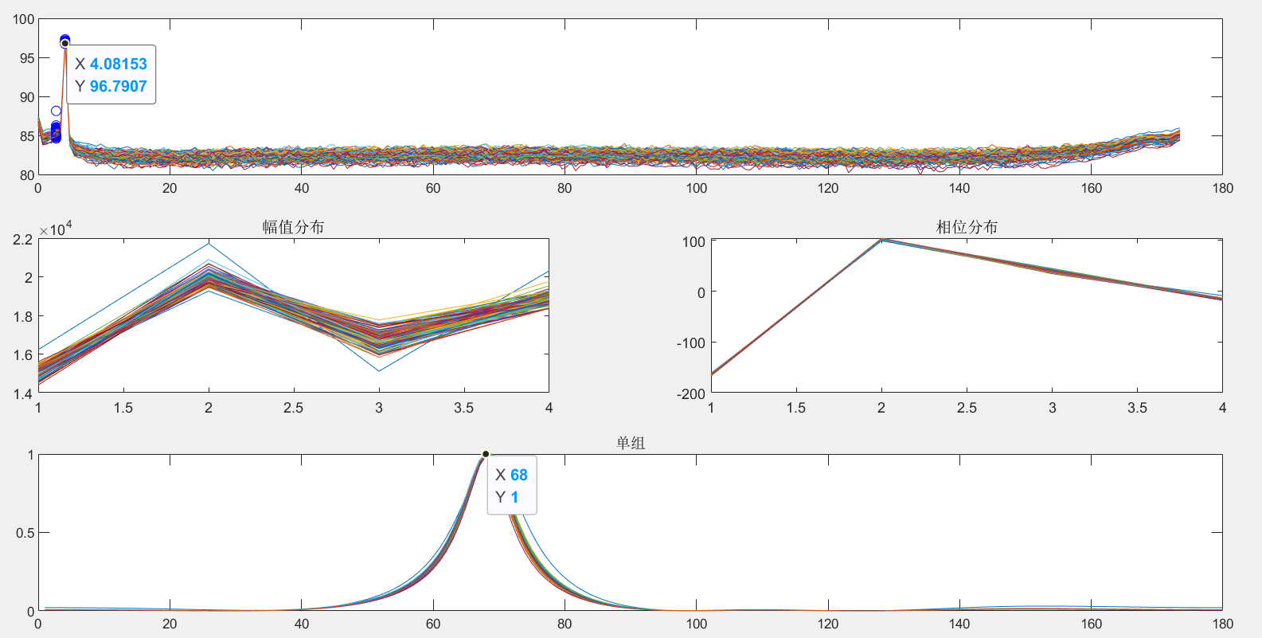

TX1

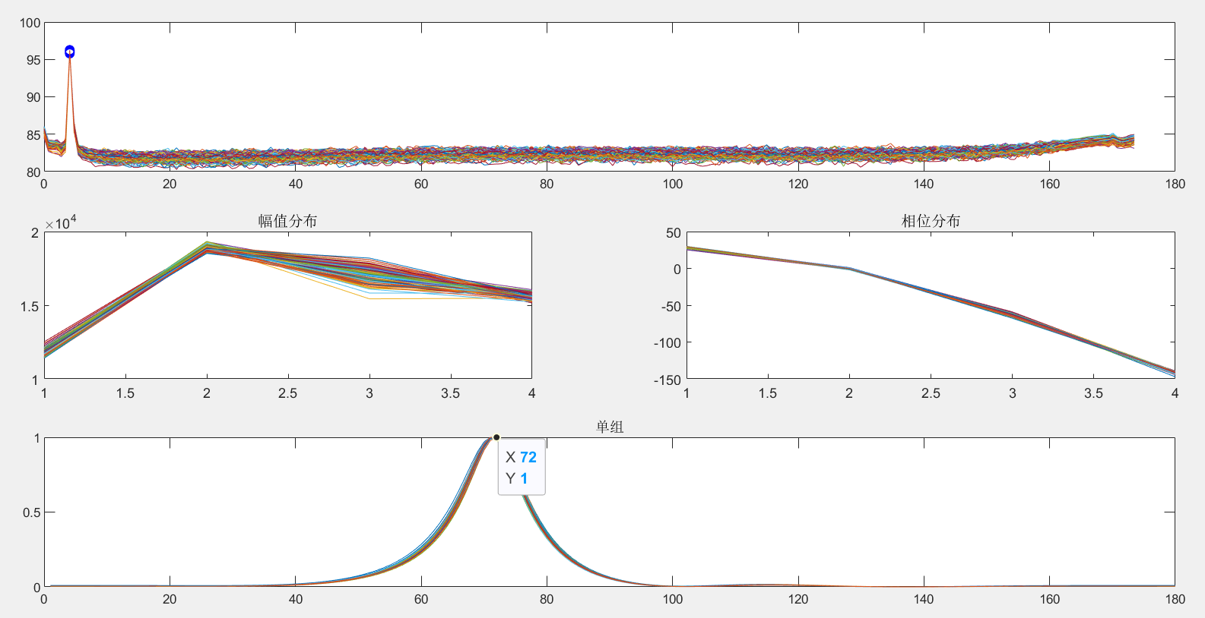

TX2

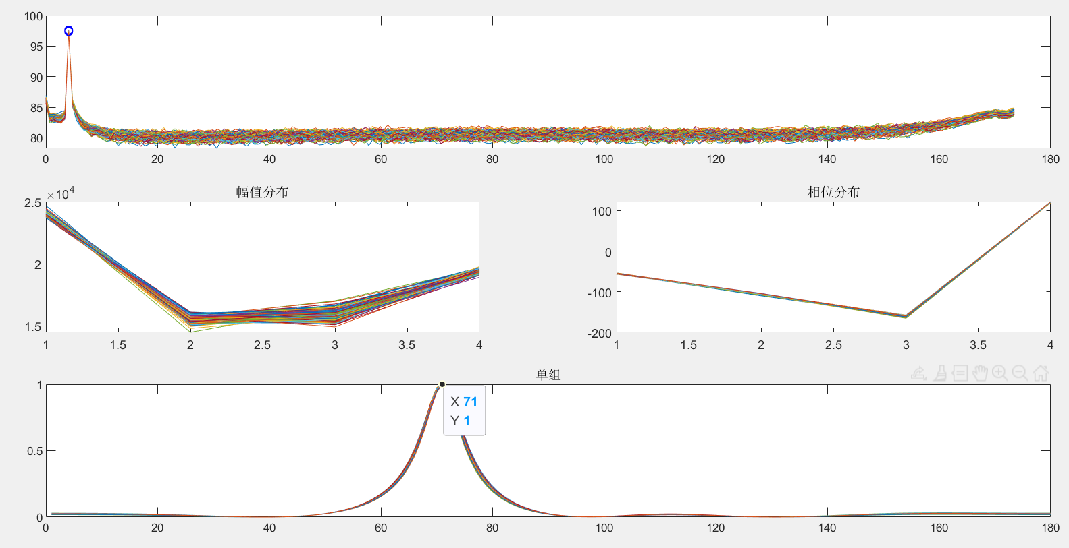

MIMO

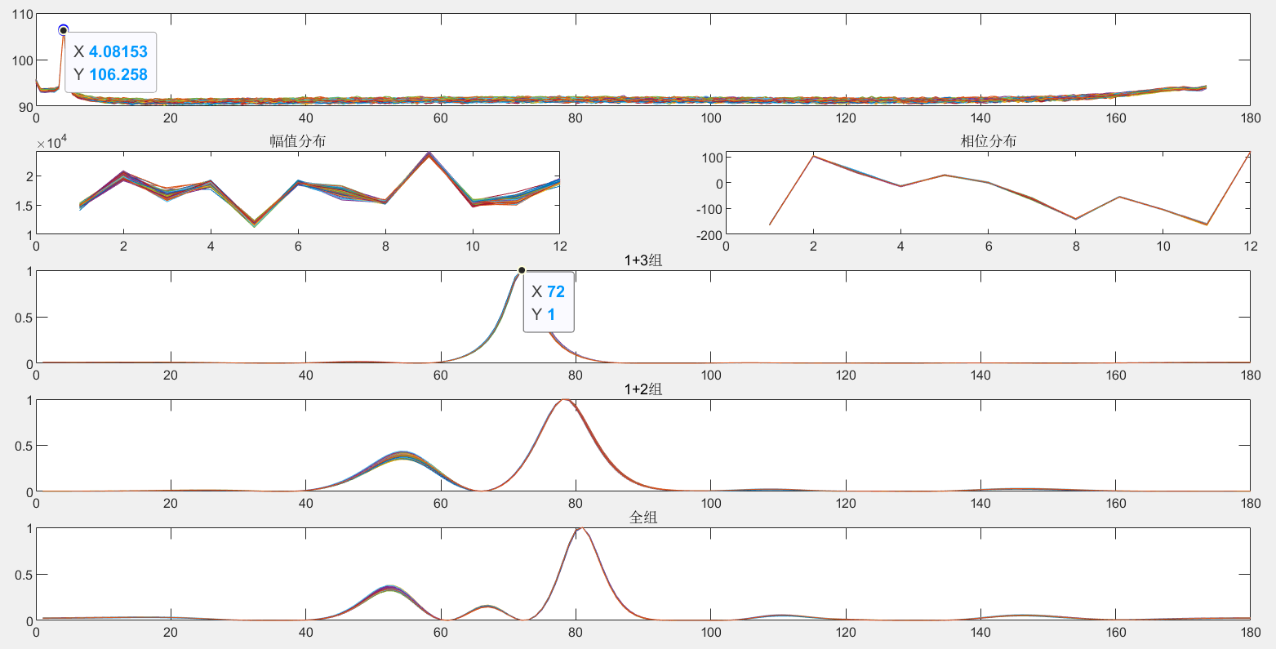

**-25度**

TX0

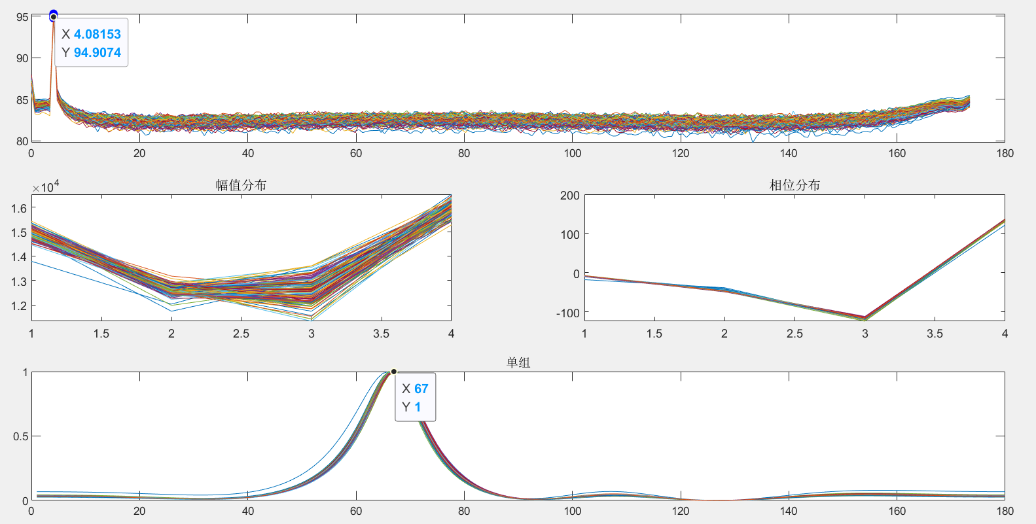

TX1

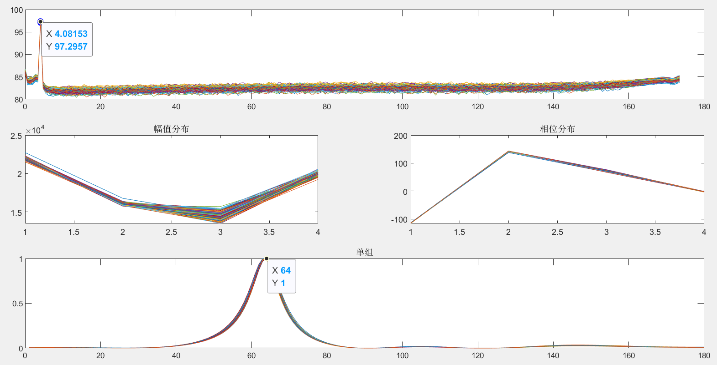

TX2

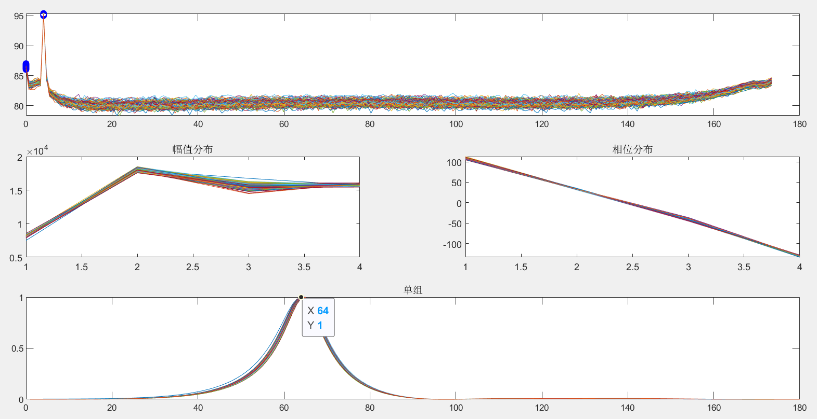

MIMO

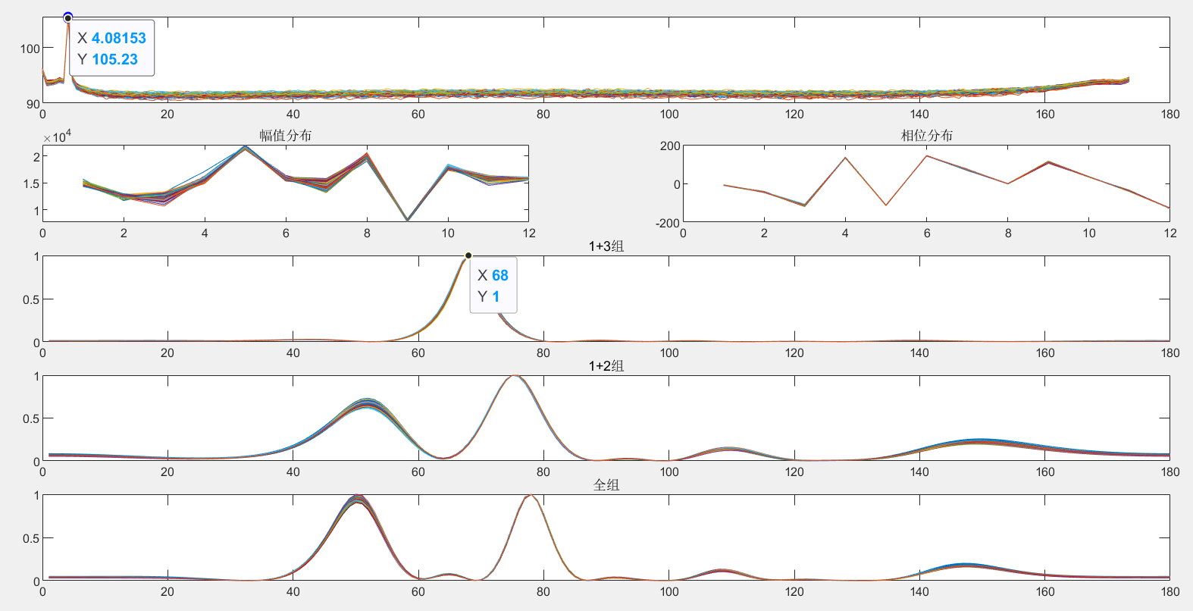

**-35度**

TX0

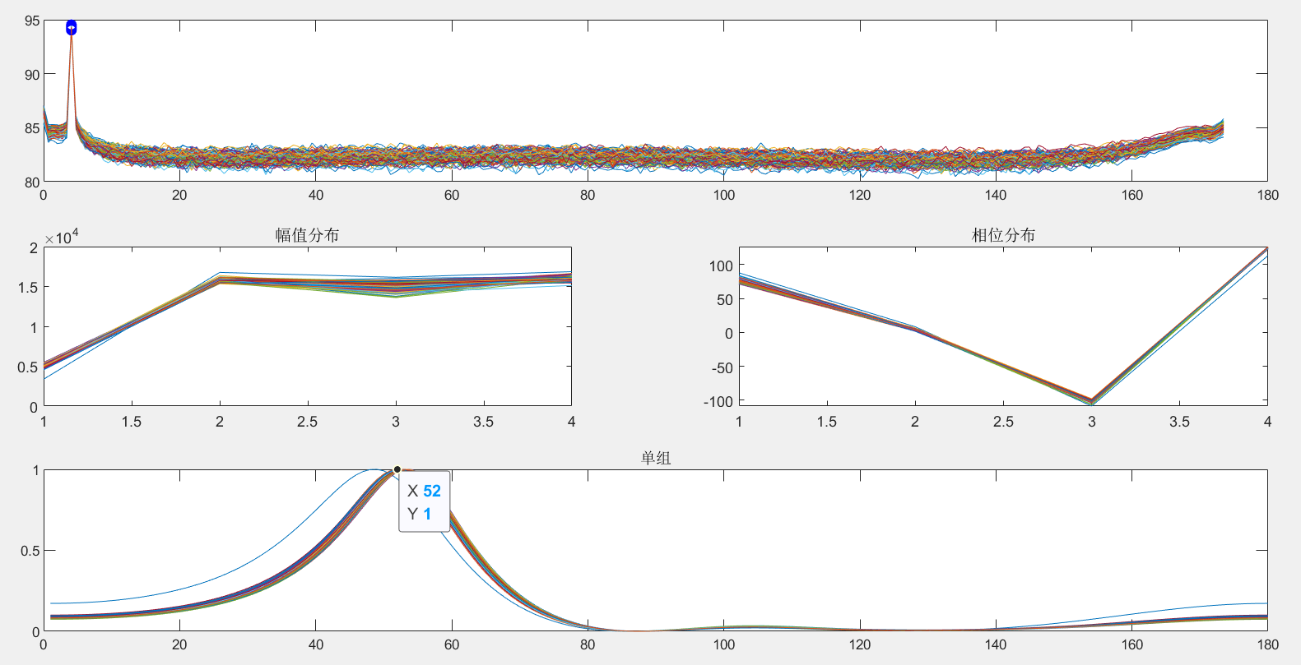

TX1

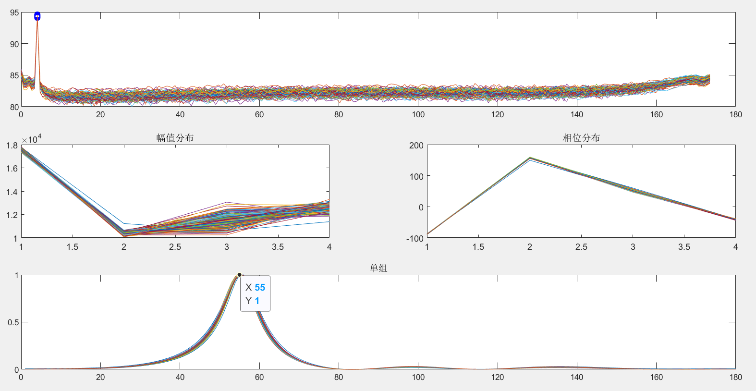

TX2

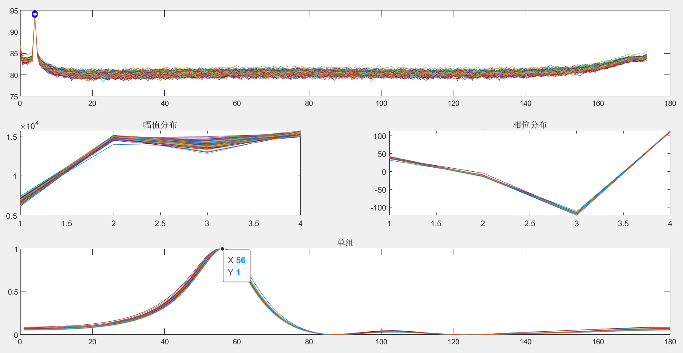

MIMO

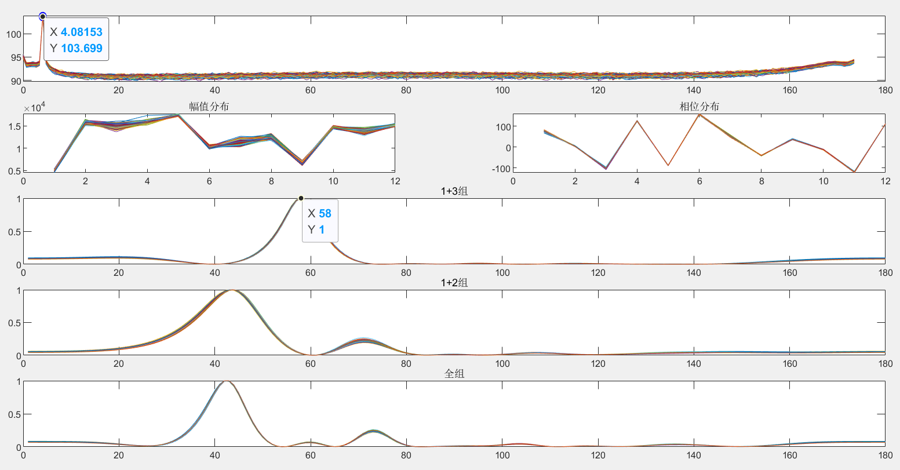

**-40度**

TX0

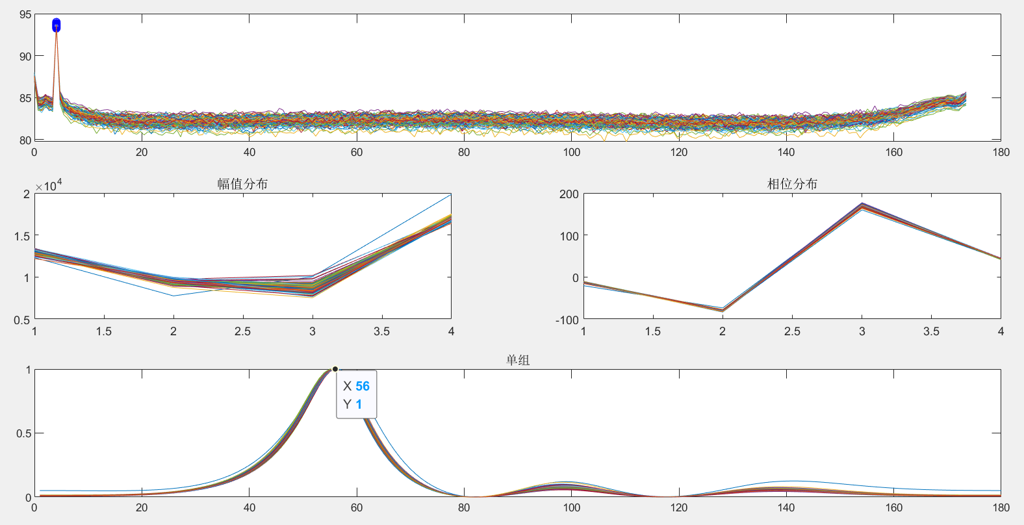

TX1

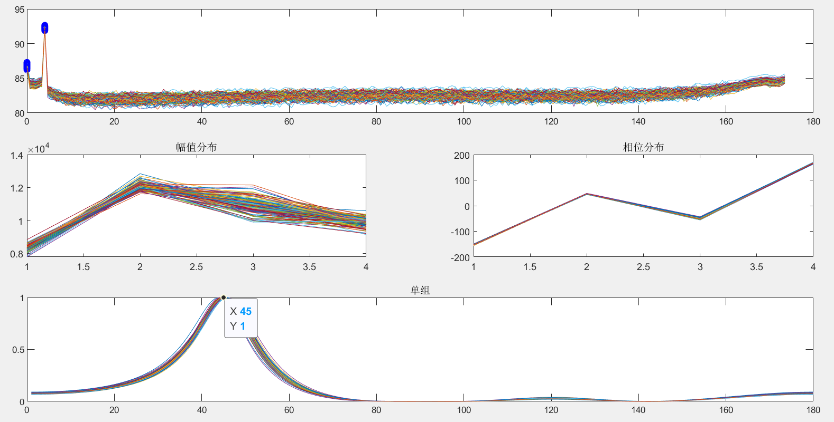

TX2

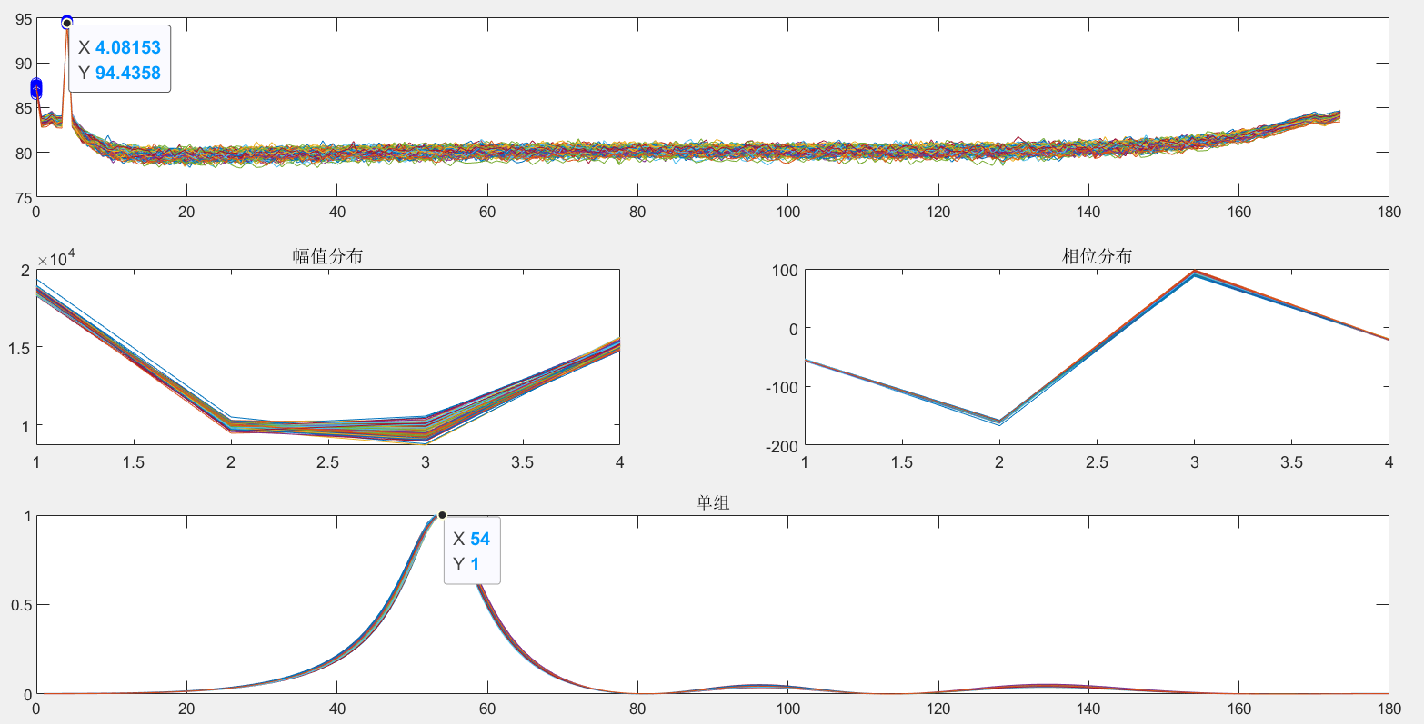

MIMO

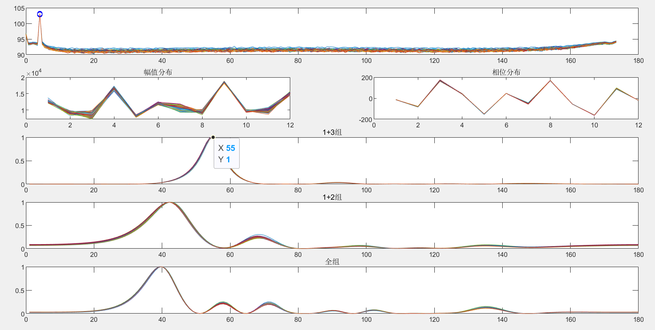

**结果与结论**

|  |  |  |  |  |  |  |
| --- | --- | --- | --- | --- | --- | --- |
| 真实角度 | -40 | -35 | -25 | -20 | -10 | 0 |
| TX0 | -34 | -38 | -23 | -22 | -8 | 1 |
| TX1 | -45 | -35 | -26 | -18 | -12 | 1 |
| TX2 | -36 | -34 | -26 | -19 | -13 | 2 |
| MIMO | -35 | -32 | -22 | -18 | -9 | 3 |

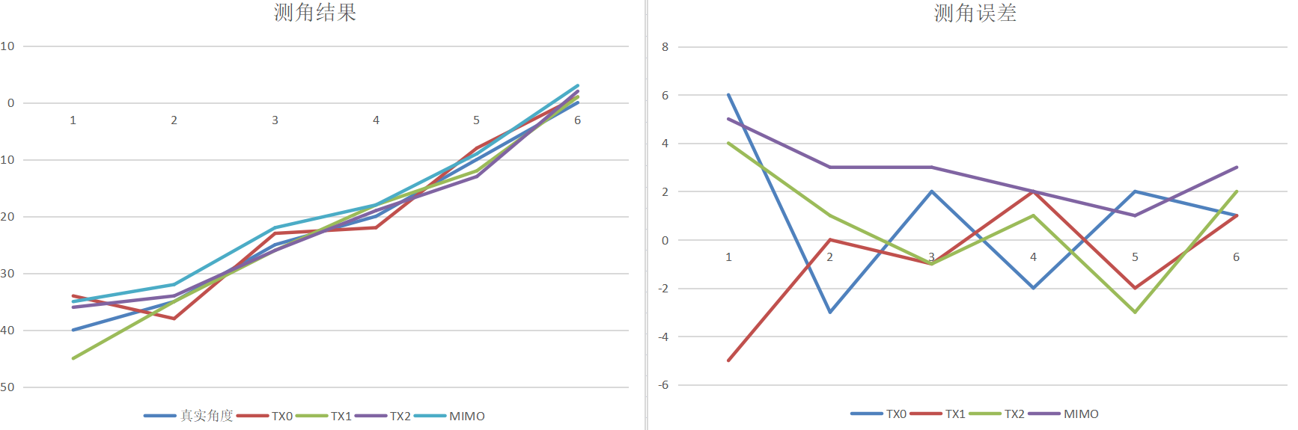

结论：在大角度时候都测的挺不准。

**2022-09-02 万集板子与TI板子测角对比**

**测试数据处理**

左侧万集板子，右侧TI demo板

0°

|  |  |
| --- | --- |
|  |  |

-5°（万集）/-6°（TI）

|  |  |
| --- | --- |
|  |  |

-10°

|  |  |
| --- | --- |
|  |  |

-15°

|  |  |
| --- | --- |
|  |  |

|  |  |
| --- | --- |
|  |  |

-20°（万集）/-19°（TI）

|  |  |
| --- | --- |
|  |  |

-25°

|  |  |
| --- | --- |
|  |  |

-30°

|  |  |
| --- | --- |
|  |  |

-36°

|  |  |
| --- | --- |
|  |  |

-39°

|  |  |
| --- | --- |
|  |  |

-42°

|  |  |
| --- | --- |
|  |  |

|  |  |
| --- | --- |
|  |  |

-43°

|  |  |
| --- | --- |
|  |  |

-45°

|  |  |
| --- | --- |
|  |  |

|  |  |
| --- | --- |
|  |  |

**结果与结论**

**测角结果**

|  |  |  |  |  |  |  |  |  |  |  |  |  |
| --- | --- | --- | --- | --- | --- | --- | --- | --- | --- | --- | --- | --- |
| 真实角度 | 0 | -5/-6 | -10 | -15 | -20/-19 | -25 | -30 | -36 | -39 | -42 | -43 | -45 |
| -万集 | 4 | -1 | -6 | -11 | -16 | -20 | -26 | -32 | -33 | -37 | -38 | -37 |
| TI_0&2 | 5 | x | -4 | -6 | -13 | -24 | -27 | -31 | -31 | 28 | 27 | -37 |
| TI_0 | 10 | -14 | -8 | 2 | 10 | -22 | -27 | -31 | -31 | 28 | 23 | -32 |

**测角误差**

|  |  |  |  |  |  |  |  |  |  |  |  |  |
| --- | --- | --- | --- | --- | --- | --- | --- | --- | --- | --- | --- | --- |
| 真实角度 | 0 | -5 | -10 | -15 | -20 | -25 | -30 | -36 | -39 | -42 | -43 | -45 |
| -万集 | 4 | 4 | 4 | 4 | 4 | 5 | 4 | 4 | 6 | 5 | 5 | 8 |
| TI_0&2 | 5 |  | 6 | 9 | 7 | 1 | 3 | 5 | 8 | 70 | 70 | 8 |
| TI_0 | 10 | -9 | 2 | 17 | 30 | 3 | 3 | 5 | 8 | 70 | 66 | 13 |

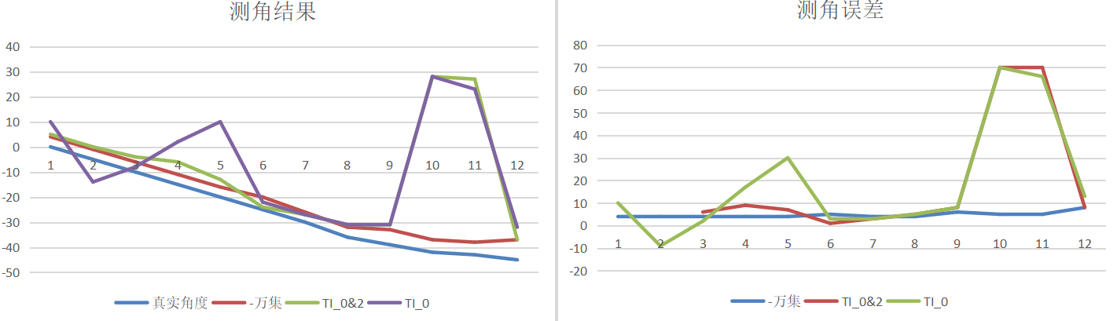

结论：对于万集的板子来说，存在可能的固定摆放误差4度，去掉这4度之后，在43度以内的测角误差在2度以内。在45度以内误差在4度以内。

对于TI的板子来说，有明显的错误结果，测角结果相差甚远。间隔读数和顺序读数结果如下图，左侧是顺序读数，右侧是间隔读数。左侧很明显出现了多条不连续的波形，表明间隔读数的方法没有问题。并且单组天线单发四收的测角结果与多发的基本一致，这说明TI板子单发四收也不能正确测角。

|  |  |
| --- | --- |
|  |  |

**2022-09-05 TI板子测角测试**

**测试数据处理**

**采用TI_TX0&TX1&TX2的数据**

0度

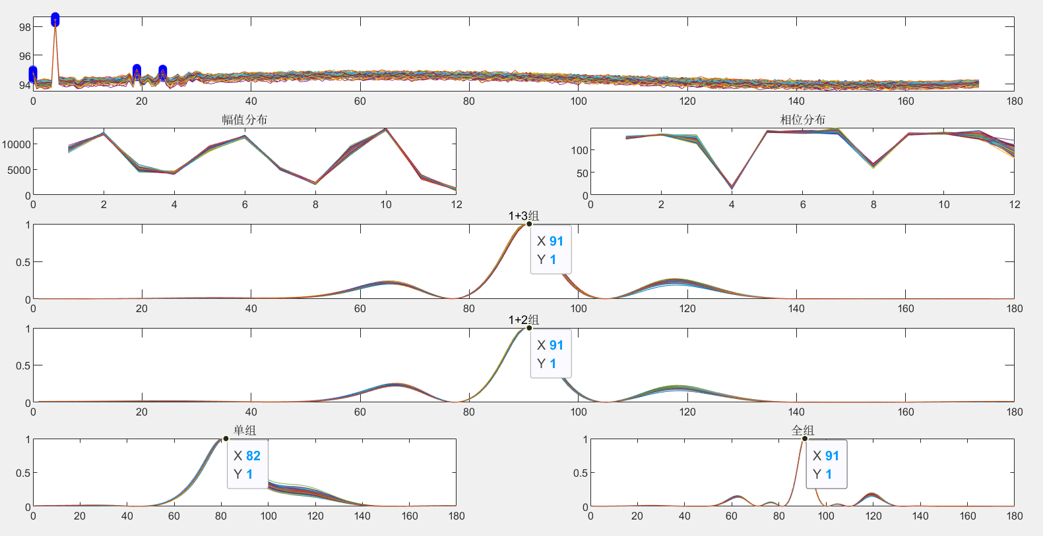

-10度/10度

|  |  |
| --- | --- |
|  |  |

-15度/15度

|  |  |
| --- | --- |
|  |  |

-20度/20度

|  |  |
| --- | --- |
|  |  |

-25度/25度

|  |  |
| --- | --- |
|  |  |

-30度/30度

|  |  |
| --- | --- |
|  |  |

-35度/35度

|  |  |
| --- | --- |
|  |  |

-40度/40度

|  |  |
| --- | --- |
|  |  |

-45度/45度

|  |  |
| --- | --- |
|  |  |

**采用TI的TX0&TX2的数据**

0度

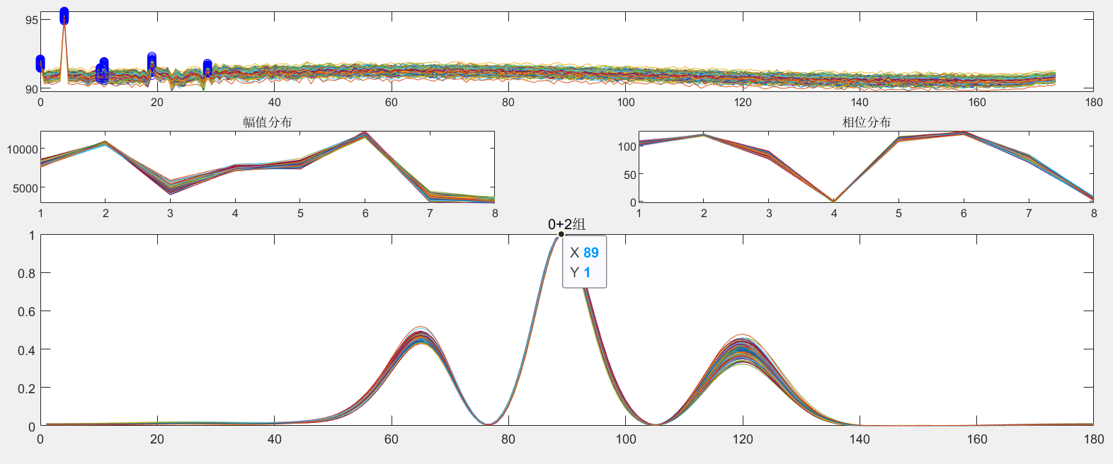

-10度/10度

|  |  |
| --- | --- |
|  |  |

-15度/15度

|  |  |
| --- | --- |
|  |  |

-20度/20度

|  |  |
| --- | --- |
|  |  |

-25度/25度

|  |  |
| --- | --- |
|  |  |

-30度/30度

|  |  |
| --- | --- |
|  |  |

-35度/35度

|  |  |
| --- | --- |
|  |  |

-40度/40度

|  |  |
| --- | --- |
|  |  |

-45度/45度

|  |  |
| --- | --- |
|  |  |

**结果与结论**

测角结果表格

|  |  |  |  |  |  |  |  |  |  |  |  |  |  |  |  |  |  |
| --- | --- | --- | --- | --- | --- | --- | --- | --- | --- | --- | --- | --- | --- | --- | --- | --- | --- |
| 真值角度 | -45 | -40 | -35 | -30 | -25 | -20 | -15 | -10 | 0 | 10 | 15 | 20 | 25 | 30 | 35 | 40 | 45 |
| 单组 | -36 | 19 | -40 | -30 | -25 | -19 | -22 | -12 | -8 | 12 | 17 | 16 | 21 | 21 | 25 | 32 | 26 |
| 1+3 | 26 | 27 | -33 | -29 | -25 | -22 | -13 | -8 | 1 | 10 | 13 | 22 | 27 | 30 | 33 | 35 | 26 |
| 1+2 | -28 | -26 | -41 | -42 | -19 | -13 | -31 | -5 | 1 | 6 | 9 | 18 | 13 | 23 | 25 | 54 | x |
| 全部12个 |  | 28 | -49 |  | -41 | -38 |  | -4 | 1 | 6 | 8 | 12 | 13 | 19 | 31 | 54 | 27 |
| 0+2单独测 | -31 |  | -31 | -31 | -32 | -31 | -14 | -9 | -1 | 10 | 12 | -32 | 27 | 27 | 27 | 28 | -32 |

|  |  |  |  |  |  |  |  |  |  |  |  |  |  |  |  |  |  |
| --- | --- | --- | --- | --- | --- | --- | --- | --- | --- | --- | --- | --- | --- | --- | --- | --- | --- |
| 真值角度 | -45 | -40 | -35 | -30 | -25 | -20 | -15 | -10 | 0 | 10 | 15 | 20 | 25 | 30 | 35 | 40 | 45 |
| 单组 | 9 | 59 | -5 | 0 | 0 | 1 | -7 | -2 | -8 | 2 | 2 | -4 | -4 | -9 | -10 | -8 | -19 |
| 1+3 | 71 | 67 | 2 | 1 | 0 | -2 | 2 | 2 | 1 | 0 | -2 | 2 | 2 | 0 | -2 | -5 | -19 |
| 1+2 | 17 | 14 | -6 | -12 | 6 | 7 | -16 | 5 | 1 | -4 | -6 | -2 | -12 | -7 | -10 | 14 | -45 |
| 全部12个 | 45 | 68 | -14 | 30 | -16 | -18 | 15 | 6 | 1 | -4 | -7 | -8 | -12 | -11 | -4 | 14 | -18 |
| 0+2单独测 | 14 | 40 | 4 | -1 | -7 | -11 | 1 | 1 | -1 | 0 | -3 | -52 | 2 | -3 | -8 | -12 | -77 |

测角误差表格

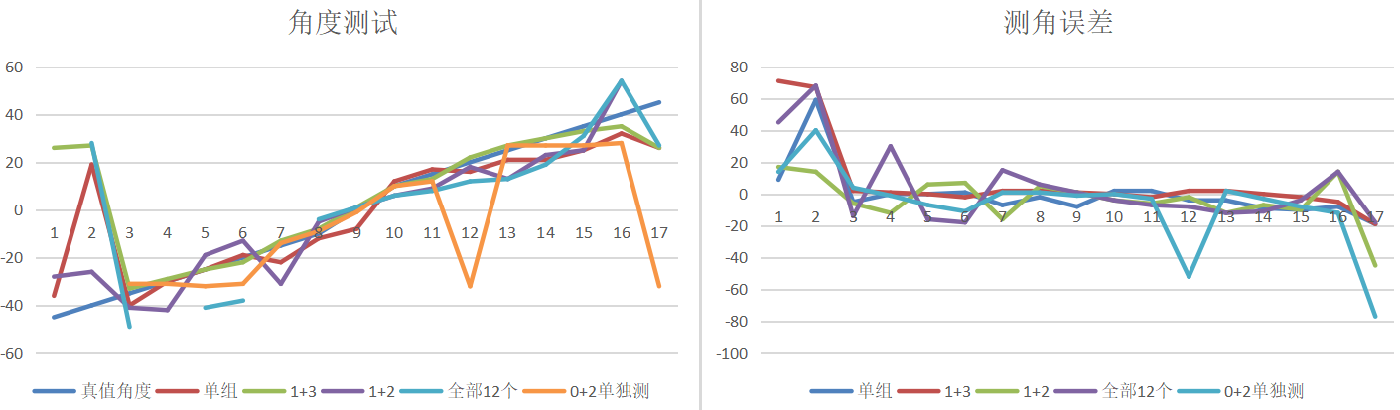

从上述结果看到，1+3组合是最好的情况，在-35度到35度之内，最大误差在±2度以内（实际上跟studio的显示还是不一致，有些奇怪这里）。

如果使用MIMO配置TX0&TX2发送，可以看到在-15度到15度内的误差是可以接受的，最大偏差3度，超过15度就可以认为测不了了。